**INTRODUCCIÓN**

En la actualidad se han desarrollado herramientas haciendo énfasis a las relacionadas con la tecnología de información que le han permitido al ser humano descubrir y alcanzar un mejor nivel de vida, a través de la rapidez y facilidad en un medio tan agitado. Por lo que hoy por hoy son un elemento de vital importancia para la sociedad a causa de que han aprendido a implementar los beneficios que brindan las tecnologías de información para el cumplimiento de diferentes propósitos personales, sociales y empresariales. Es así como las empresas han tenido como objetivo la sustitución de las labores que anteriormente eran completamente manuales, por procesos automatizados o semiautomáticos, puesto que en la actualidad las empresas más destacadas, son aquellas que se han mantenido a la vanguardia de las innovaciones tecnológicas, logrando así realizar una gran cantidad de procesos en un mínimo de tiempo.

Es casi imposible conseguir que en estos tiempos una organización que no utilice, al menos, un sistema de información para el control de sus procesos. Estos sistemas son importantes para el crecimiento de los negocios y el cumplimiento efectivo de las exigencias de los clientes. En una sociedad en expansión es normal que la cantidad de clientes así como sus requerimientos se encuentren en constante aumento. Esta es una de las principales razones por lo que las empresas buscan en la tecnología una forma de acelerar sus procesos y mejorar los controles, sin necesidad de aumentar el personal.

La implementación de tecnologías de información como las aplicaciones web, representan un medio con mucha demanda, debido a su rapidez, practicidad y factibilidad, es por esta razón que muchas empresas deciden invertir en su desarrollo por los beneficios que otorga este medio. En la empresa Monsalve Servi-Tech C.A sus procesos operativos deben ser adaptados a las nuevas tecnologías de la información para mejorar la efectividad de esos procesos y ofrecer mejores servicios a sus clientes, por estas razones la presente investigación tiene como propósito el desarrollar una aplicación web para automatizar los procesos operativos en la empresa Monsalve Servi-Tech C.A. La estructura establecida para el desarrollo de esta propuesta de investigación está conformada por los siguientes capítulos:

Capítulo I, se ubica en la problemática de la misma, se desarrolla la idea general así como el origen de estudio, planteamiento del problema, el campo donde se detectó la problemática, el objetivo general y los específicos que se deben alcanzar para lograr el desarrollo de la investigación. En este apartado también se refleja la finalidad y el propósito por el cual se desarrollará una aplicación web para la empresa Monsalve Servi-Tech C.A.

Capitulo II, una vez indicado claramente el planteamiento del problema se presenta la segunda parte de la investigación denominada marco referencial, que conforma las bases teóricas, así como diferentes estudios previos relacionados, enmarcando las teorías genéricas explicativas, un breve repaso por la reseña histórica de las aplicaciones web, conceptos referentes a la aplicación propuesta, definiendo las teorías genéricas ingenieriles y los términos básicos para clarificar mejor la investigación, evitando ambigüedades en los términos usados.

Capitulo III, marco metodológico, hace alusión a aspectos como el tipo de estudio, donde se describe el método que se ha llevado a cabo para el desarrollo de la investigación, las técnicas para la recolección y el tratamiento de la información, por ultimo las técnicas metodológicas utilizadas que plasman las fases que llevan al desarrollo de la aplicación web para la empresa Monsalve Servi-Tech C.A.

**CAPÍTULO I**

**EL PROBLEMA**

## CAPÍTULO I

## EL PROBLEMA

En el presente capítulo se exponen las razones por las cuales se lleva a cabo la investigación y se describe de manera amplia el objeto o área de estudio donde ocurre el hecho a investigar. Según Arias F. (2012) “Un problema de investigación es una pregunta o interrogante sobre algo que no se sabe o que se desconoce, y cuya solución es la respuesta o el nuevo conocimiento obtenido mediante el proceso investigativo.”

**Idea General**

Con la llegada de las diferentes tecnologías las empresas han invertido grandes esfuerzos en la optimización de procesos, pues se debe tener en cuenta que cada proceso puede generar esfuerzos en recursos humanos, de ahí es que actualmente se da la necesidad de automatizar y controlar dichos procesos para facilitar las tareas de ejecución, algo que al mismo tiempo ayuda a evitar que se presenten errores humanos y en gran parte, depende de la definición y el control de éstos, conseguir los objetivos que se plantean. Las empresas tienden a optimizar sus procesos con el objetivo de hacerse competitivas y trabajar de manera eficiente, recurriendo con mayor frecuencia al uso de entornos como las aplicaciones web que proporcionan un mejor control de la información y representan un avance e innovación a la forma de como manejan sus procesos las organizaciones.

Las aplicaciones web son un programa al que los usuarios pueden acceder a través de Internet mediante cualquier navegador, por su funcionalidad se han convertido dentro de las organizaciones en una herramienta indispensable para el acceso oportuno a la información y la comunicación e interacción empresa/cliente, estas permiten realizar actividades como compra, venta o intercambio de información. El desarrollo de una aplicación web implica múltiples beneficios para las organizaciones como reducir costos, aumentar ventas, mejorar la imagen de la empresa y la atención a sus clientes, esto se logra gracias a que las aplicaciones web establecen una comunicación fluida y sin limitaciones entre el cliente y la empresa, permitiéndole a este poder contactarla en cualquier momento que lo amerite.

## Origen del Estudio

La revolución electrónica iniciada en la década de los 70 constituye el punto de partida para el desarrollo creciente de la era digital. Los avances científicos en el campo de la electrónica tuvieron dos consecuencias inmediatas: la caída vertiginosa de los precios de las materias primas y el auge de las Tecnologías de la Información y comunicación que combinaban esencialmente la electrónica y el software, conforme nuevas necesidades fueron surgiendo, los grupos humanos fueron perfeccionando sus respectivas capacidades racionales para desenvolverse y utilizar nuevos procedimientos y mecanismos al servicio de la comunicación.

Hoy en día las tecnologías de información y comunicación hacen referencia a la utilización de medios informáticos para almacenar, procesar y difundir todo tipo de información, cuya implementación en el ámbito empresarial ha tenido un impacto positivo en las distintas unidades o departamentos que operan dentro de una organización, una de las múltiples herramientas que ofrece el avance exponencial de la tecnología son las aplicaciones web, las cuales han impactado la manera de operar un negocio, transmitir y recibir información.

Las aplicaciones web han sido utilizadas desde su desarrollo para el apoyo y automatización de todas las actividades de las empresas, gracias a ellas las organizaciones han conseguido obtener importantes beneficios, entre los que caben mencionar la mejora de sus procesos, llegar a una mayor cantidad de clientes, la optimización de sus recursos, la apertura a nuevos mercados, un conocimiento más profundo acerca de las necesidades de la clientela para brindarles un servicio de mejor calidad y una comunicación más fluida, no sólo con sus empleados sino también con sus clientes y proveedores.

Actualmente las organizaciones a nivel mundial están buscando desarrollar sus propias aplicaciones en Internet para satisfacer la demanda de los usuarios interesados en ellas, es así como a medida que avanza la tecnología las aplicaciones web se han convertido en un pilar fundamental en las empresas para ahorrar costos, automatizar, controlar y centralizar la información, incrementar la productividad y mejorar la satisfacción de los clientes, sin el uso de ellas estos procesos organizacionales se tornarían más complejos además que el control y automatización de la información no se realizarían de manera adecuada representando un problema para el crecimiento de la empresa. Es por ello que las aplicaciones web se deben considerar como una generación de ventajas competitivas al integrarlas a los procesos de cualquier negocio.

En Venezuela, según un análisis realizado por Tendencias Digitales empresa especialista en mercados digitales, tan solo el 36% de las empresas cuentan con una aplicación web, porcentaje liderizado por el sector bancario que ha encontrado en la web un aliado para hacer llegar sus productos hasta sus clientes. Las aplicaciones web son la gran oportunidad que tienen las pequeñas y medianas empresas en Venezuela para detonar su crecimiento a corto plazo, la penetración de Internet en un país es un indicador de su índice de desarrollo, por lo que las empresas venezolanas tienen potencialidad para el crecimiento, pues, de acuerdo a las estadísticas realizadas por Internet Live Stats, más de 17 millones de venezolanos son usuarios de Internet lo que sitúa al país como uno de los más destacados en Latinoamérica, en cuanto a penetración de ciberespacio se refiere.

**Planteamiento** **del Problema**

En muchas ocasiones se puede apreciar que algunas empresas aun no comprenden la importancia de la implementación y uso de tecnologías de información y comunicación como lo son las aplicaciones web, lo que no les permite poder crecer, expandirse y desarrollarse como empresa de una manera más eficiente en el mercado, perdiendo así la oportunidad de obtener mayores ganancias y clientes.

Éste es el caso de la empresa Monsalve Servi- Tech C.A, la cual se dedica a brindar soluciones tecnológicas para los equipos electrónicos así como la venta de repuestos, además para la comodidad de sus clientes disponen de servicio a domicilio. Mediante una entrevista realizada al personal que conforma la empresa Monsalve Servi-Tech C.A, se enumeraron una serie de fallas que presenta la empresa y las cuales afectan de manera gradual la continuidad del trabajo, entre las causas vislumbradas se puede destacar la falta de organización en cuanto al registro de la clientela así como las especificaciones del equipo a reparar, dicho proceso se lleva a cabo de manera manual mediante un cuaderno, lo cual es un trabajo laborioso que requiere cierta cantidad de tiempo que puede ser invertido en la reparación de equipos electrónicos.

Con referencia a lo anterior, se presenta un mayor nivel de exigencia impuesta por la clientela debido a la falta de información proporcionada por la empresa al momento de que los clientes quieran consultar como está progresando la reparación de su equipo electrónico, esto le imposibilita estar al tanto del estado y progreso de la reparación, llevando a una saturación acarreada por la necesidad de información, otro problema a destacar es la ausencia de un perfil corporativo que permita dar a conocer la empresa, atraer a clientes o inversionistas que quizá estén interesados en los servicios y productos que la empresa ofrece y de esta misma manera se presenta la ausencia de un medio para ventas a través de internet que le facilite a los clientes ver cada uno de los repuestos con sus especificaciones técnicas y la disposición existente.

En este sentido Monsalve Servi-Tech C.A ofrece sus servicios a domicilio y carece de un medio que permita a los técnicos agilizar este proceso, es decir poder disponer de manera oportuna la información del cliente que requiere los servicios y dirigirse sin contratiempos ha dicho lugar. Ante las consideraciones anteriores se desarrolló una aplicación web para automatizar los procesos operativos como: registro de clientes y sus equipos, solicitud del servicio, control por parte del cliente sobre el avance del equipo, venta y disponibilidad de repuestos, control y asignación a los técnicos del trabajo a domicilio disponible al igual que el registro y consulta por parte del técnico de las fallas presentadas en los equipos electrónicos.

La aplicación web se desarrolló bajo los lenguajes de programación PHP y JavaScript utilizando como gestor de base datos MySQL, cuenta con el módulo cliente al cual tendrá acceso la clientela o usuarios de la empresa permitiéndole una visualización de los servicios que ofrece como son la reparación de televisores LED-LCD, laptops y computadoras así mismo se mostrará el perfil corporativo de la empresa (propósito, misión, visión, políticas, entre otros). De esta misma forma, el cliente puede mediante la aplicación realizar la compra de los repuestos que ofrece Monsalve Servi-Tech C.A.

El módulo del cliente también permite a los usuarios interesados en los servicios de la empresa poder hacer la solicitud, en el caso de que ya se solicitaran los servicios y el cliente desee tener conocimiento del avance de su reparación (equipo recibido, en revisión, detección de fallas, proceso de reparación, reparado y equipo entregado) podrá consultar a través de la sección estatus con un código que le será entregado al momento de su registro. En este mismo sentido la aplicación web cuenta con un módulo que es administrado por la empresa permitiéndoles la gestión de los procesos de registro, solicitud de servicio, estatus, compras, servicio a domicilio, registro y consulta de fallas.

En el orden de las ideas anteriores el desarrollo de esta aplicación web sirve como medio a la empresa Monsalve Servi-Tech C.A para llevar un control eficiente, confiable y rápido agilizando los procesos antes mencionados, consumiendo menos horas hombres en actividades manuales, de la misma manera permite optimizar los procesos de solicitud de servicio, entrega de equipos y venta de repuestos, evitando que los clientes se vean en la necesidad de dirigirse a la empresa o de realizar numerosas llamadas telefónicas al equipo técnico afectando el curso de su trabajo.

La aplicación web también sirve como medio para que el público en general conozca los productos, servicios técnicos que Servi-Tech ofrece, su historia, misión, visión, entre otros, por lo tanto con el desarrollo de esta aplicación se mejora el desempeño y operatividad del personal que labora dentro de la empresa, así como también el tiempo y calidad de los servicios que prestan a sus clientes. Con base en lo antes planteado surge la siguiente interrogante: ¿Cuáles son los criterios a seguir en el desarrollo de una aplicación web para la automatización de los procesos operativos en la empresa Monsalve Servi-Tech C.A?

**Campo de trabajo y Línea de investigación**

La presente Investigación se enmarca bajo las líneas de investigación Sistemas de Información Transaccionales y DataWarehouse en la modalidad Cliente/Servidor, cuyo campo de trabajo está centrado en la empresa Monsalve Servi-Tech C.A ubicada en la Av. 4 Bella Vista, Almacén Japonés local #1 edificio Yonekura planta baja Parroquia Olegario Villalobos Municipio Maracaibo Estado Zulia, entre los meses de Octubre 2016 y Septiembre 2017.

**Objetivos de la Investigación**

***Objetivo General***

Desarrollar una aplicación web para la automatización de los procesos operativos en la empresa Monsalve Servi-Tech C.A

***Objetivos Específicos***

* + - * Diagnosticar la situación actual que presenta la empresa Monsalve Servi-Tech C.A.
* Determinar los requerimientos necesarios en el desarrollo de una aplicación web para la automatización de los procesos operativos en la empresa Monsalve Servi-Tech C.A
* Establecer el estudio de viabilidad en el desarrollo de una aplicación web para la automatización de los procesos operativos en la empresa Monsalve Servi-Tech C.A
* Diseñar la aplicación web para la automatización de los procesos operativos en la empresa Monsalve Servi-Tech C.A

**Justificación de la Investigación**

Esta investigación busca mediante el desarrollo de una aplicación web mejorar la eficiencia de los procesos operativos que se llevan a cabo dentro de la empresa Monsalve Servi-Tech C.A, puesto que beneficia a quienes laboran dentro de la empresa, mediante la simplificación de las actividades que normalmente se ejecutan en ella, ahorrando tiempo y brindando mayor seguridad.

En cuanto al aspecto social, se planteó el desarrollo de una aplicación que beneficia tanto a los clientes como a la organización misma. Esta aplicación web permite a la empresa generar ventajas competitivas, a través de la interacción de sus clientes y demás entes interesados en ella, fortaleciendo sus procesos internos y mejorando la prestación de sus servicios.

Desde el punto de vista técnico, esta investigación tiene como propósito la aplicación de conceptos que soportan las tecnologías, diseños y pruebas que serán aplicadas para el desarrollo de una aplicación web que permita llevar un control eficiente de cada uno de los procesos operativos que se realizan en la empresa. En cuanto a lo práctico esta aplicación se desarrolló para poner a disposición de la empresa una herramienta de fácil acceso desde diferentes dispositivos electrónicos con acceso a internet y que posean un navegador web como celulares, computadoras, laptops, entre otros, además de facilitarle a los clientes un medio donde puedan solicitar los servicios técnicos y consultar el estatus de su equipo sin necesidad de dirigirse a la empresa, así mismo podrán estar al tanto de la oferta y disponibilidad de los repuestos que ofrece Monsalve Servi-Tech C.A.

En referencia al aspecto tecnológico, el desarrollo de esta aplicación web proporciona a la empresa Monsalve Servi-Tech C.A una herramienta para acceder a la información en tiempo real, mejorando y optimizando su funcionalidad, haciendo más eficientes, ordenados y automatizados los procesos que se llevan a cabo en la misma, aumentando de esta manera el rendimiento y calidad en la prestación de sus servicios. De esta manera contribuye a mejorar la forma en que es percibida la empresa tanto por parte de los clientes como por otras empresas en la industria dándole así una notoriedad en el mercado

En este mismo sentido desde el punto de vista económico, con el desarrollo de esta aplicación web se reducen costos operativos y disminuye la pérdida de tiempo en registros y consultas pues cualquier información que pudiera necesitar el cliente la podrá consultar en la aplicación web, esto le ahorra tiempo al personal, reduciendo el número de llamadas telefónicas a la empresa evitando así la interrupción en el trabajo de los técnicos lo que se traduce en más productividad. Así mismo proporciona ventajas competitivas con respecto a otras empresas que no disponen de una aplicación web lo que puede aumentar la demanda del servicio generando más ganancias.

En relación al aspecto científico e investigativo, la realización de esta investigación es de vital importancia en el proceso de distribución de información y aprendizaje, concebida como aporte para futuras investigaciones, además de aumentar los conocimientos teóricos referentes al tema y la posibilidad de continuar con la creación de otras aplicaciones similares.

**Alcance y finalidad de la investigación**

Esta aplicación web se diseñó con la finalidad de automatizar los procesos operativos dentro de la empresa como son el registro de los clientes y sus equipos electrónicos, control y asignación a los técnicos del trabajo a domicilio, venta y disponibilidad de repuestos, entre otros. Por esta razón es que la presente investigación busca organizar y automatizar cada uno de estos procesos operativos que se realizan en la empresa mediante una aplicación web que no solo será de uso interno o personal de la empresa Monsalve Servi-Tech C.A dado que se concibe también con un carácter interactivo externo entre la empresa y el cliente, además de facilitar a los usuarios interesados un fácil acceso y conocimiento de la funciones y servicios que esta ofrece.

Dadas las condiciones que anteceden, lo que se pretende alcanzar con esta aplicación web es que la información sea procesada, almacenada y distribuida de una forma más efectiva para agilizar los procesos y así lograr un control integral de las actividades a realizar, brindándole a la empresa Monsalve Servi-Tech C.A una herramienta que garantice el acceso oportuno a la información y una comunicación e interacción (empresa/cliente) sin importar el lugar donde se encuentre el cliente.

**CAPÍTULO II**

**MARCO REFERENCIAL**

# CAPÍTULO II

# MARCO REFERENCIAL

En el presente capítulo se fundamentan los aspectos teóricos y conceptuales dentro los cuales se enmarcará la investigación. Según Fidias G. (2012) “El marco teórico o marco referencial, es el producto de la revisión documental/bibliográfica, y consiste en una recopilación de ideas, posturas de autores, conceptos y definiciones, que sirven de base a la investigación por realizar.”

**Teorías Genéricas Explicativas**

Las teorías genéricas explicativas tienen como objetivo exponer bajo qué condiciones se desarrollarán ciertos supuestos, tomando como contexto una explicación verificable. En esta parte de la investigación se busca el porqué de los hechos, estableciendo relaciones de causa y efecto, se implican los propósitos (exploración, descripción y correlación), además de que proporcionan un sentido de entendimiento a la presente investigación.

***Aplicación web***

Según Lujan S. (2007) una aplicación web es "un programa o conjunto de programas para ayudar al usuario de un ordenador para procesar una tarea específica." Para poder utilizar una aplicación web se utiliza un navegador web que accede a un servidor a través de internet o de una intranet. Las aplicaciones web poseen grandes ventajas debido a lo práctico de acceder a ellas mediante un navegador, la independencia que tienen con el sistema operativo, así como su facilidad para actualizarse. Es importante mencionar que una página Web puede contener elementos que permiten una comunicación activa entre el usuario y la información. Esto permite que el usuario acceda a los datos de modo interactivo, gracias a que la página responderá a cada una de sus acciones.

Es importante mencionar que una de las características que comparten todas las aplicaciones web es el hecho de centralizar el software para facilitar mantenimiento y actualización de grandes sistemas, cada vez que el usuario quiera tener acceso a la aplicación web, esta se conecta a un servidor donde se aloja la aplicación. De esta forma la actualización de una aplicación web es simplemente reemplazar la versión antigua por la versión nueva en el servidor. En este sentido se pretende desarrollar una aplicación web para la empresa Monsalve Servi-Tech C.A sirva como apoyo al fortalecimiento de sus procesos operativos así como también a la relación con sus clientes. Todo esto con el fin de aprovechar en lo posible la información existente y reducir los esfuerzos humanos de comunicación empresa-cliente.

***Automatización***

Para Ponsa P. y Vilanova R. (2006) “La automatización es un sistema donde se trasfieren tareas de producción, realizadas habitualmente por operadores humanos a un conjunto de elementos tecnológicos.” Implica realizar procesos o trabajos utilizando poco o nada la mano del hombre, tiene como objetivo mejorar las condiciones de trabajo del personal, suprimiendo los trabajos penosos e incrementando la seguridad. En relación a la investigación se automatizaron los procesos operativos de la empresa Monsalve Servi-Tech C.A como lo son: el registro de clientes y sus equipos, solicitud del servicio, control por parte del cliente sobre el avance del equipo, ventas, entre otros. Esto con la finalidad de mejorar los procesos, los costos, el servicio y su calidad.

***Procesos Operativos***

Rivas M. y Tejedor F. (2009) definen procesos operativos como “aquellos ligados directamente con la realización del producto y/o la prestación del servicio.” En la empresa Monsalve Servi-Tech C.A los procesos operativos incluyen factores técnicos y contables, estos empiezan desde la solicitud del servicio técnico y finalizan con la entrega del equipo electrónico, aquí se busca la eficiencia del personal, debido a que estos inciden de manera directa con la satisfacción del cliente final.

***Servicio técnico***

Para Pérez J. y Merino M (2010) “El servicio técnico es aquel destinado solucionar problemas vinculados a equipos electrónicos. Existen empresas profesionales que también ofrecen servicio técnico pero de forma independiente (es decir, solucionan problemas que puedan ocurrir en artefactos de distintas marcas).” Por otro lado, requiere constante inversión en mercadotecnia, capacitaciones y actualización de cara a la competencia, la cual tiene igualmente pocas restricciones físicas. Las empresas que ofrecen servicios técnicos tienen como meta principal la satisfacción del cliente, y la mejor forma de satisfacerlo es conociendo primero sus necesidades.

En la aplicación web se plasmaron los servicios técnicos que ofrece la empresa Monsalve Servi-Tech C.A como lo son la reparación y mantenimiento de televisores LED-LCD, laptops y computadoras. De este mismo modo para la comodidad de sus clientes se ofrece el servicio técnico a domicilio con solicitud online, para que los técnicos de la empresa puedan dirigirse a donde esté ubicado el cliente en la ciudad de Maracaibo, cubriendo así sus principales requerimientos tecnológicos.

***Ventas***

Fischer L. y Espejo J (2004) consideran que la venta es una función que forma parte del proceso sistemático de la mercadotecnia y la definen como "toda actividad que genera en los clientes el último impulso hacia el intercambio." Este es el intercambio de un producto o servicio por un precio convenido, la venta se considera un proceso personal donde el vendedor busca influir en el comprador y la misma depende de la demanda existente. En la aplicación web se plasma una sección de ventas ofertando a la clientela los repuestos que la empresa Monsalve Servi-Tech C.A tiene disponible para la venta, especificando sus características técnicas, precios, entre otros aspectos de interés.

***Compras***

Se refiere a la acción de adquirir un producto o servicio a cambio de una cierta cantidad de dinero. Escriva J. y Savall V. (2014) expresan que las compras “representan entre un 40% y 60 % del valor de las ventas, una buena gestión de compras puede suponer un incremento importante de los beneficios.” Las empresas suelen contar con un Departamento de Compras, que se responsabiliza de adquirir todo lo necesario para que la empresa opere con normalidad, una correcta gestión en la función de compras y de los stocks de mercancías puede generar un incremento de los beneficios y de la rentabilidad de la empresa.

Esto representa un aumento de los beneficios de la empresa, ya que las compras representan cifras importantes. Gracias al internet actualmente se está llevando a cabo las compras online a través de páginas web de las diferentes empresas. Es así como los clientes de la empresa Monsalve Servi-Tech C.A tienen la posibilidad mediante la aplicación web de realizar compras de repuestos para sus equipos electrónicos.

***Registro de clientes***

Según Chirinos M. (2007) “es el asiento o anotación de datos personales que se mantiene disponible en una base de datos.” Es el módulo en el que se almacenan los datos legales, de identificación y contacto de los clientes. Dentro de una organización es de vital importancia que se lleve el registro de los clientes para llevar un control de todo tipo de hallazgos, procesos y procedimientos referentes a estos. Permite establecer un patrón de comportamiento y de compra de los consumidores/clientes. El registro de clientes mediante la aplicación web le facilita a la empresa Monsalve Servi-Tech C.A consignar determinada información sobre los clientes de la empresa, lo que permite llevar un control eficiente y un acceso inmediato a la información de ser necesario.

***Registro de equipos***

Según Carballar J. (2008) el registro de equipos “permite acumular toda la información necesario del equipo desde el nombre y al dirección del fabricante hasta la lista de partes de repuestos esenciales para su reparación”. Representa toda la información contenida en la placa del equipo o en su cuerpo, ya sea fabricante, marca, modelo, serial, factor de servicio, entre otros. El registro de los equipos en la aplicación web tiene la finalidad de poder establecer el tipo de equipo electrónico ya sea Televisor, laptops o computadora, su marca, modelo, falla que presenta, entre otros.

***Registro de Fallas***

ParaFerrer D. (2006) son “el registro de las fallas comunes de los equipos que permita realizar un análisis y codificación de fallas características de los equipos.” Se utilizan para llevar un control y conocer de manera efectiva la causa que impide el funcionamiento normal del equipo y garantizar que la solución que se lleva a cabo sea la solución más correcta. El registro de fallas en la aplicación web incluye las soluciones y refacciones utilizadas para la reparación de los equipos electrónicos en la empresa Monsalve Servi-Tech C.A, permitiendo en caso que se presente una falla similar poder consultarla en el registro y solventarla con mayor rapidez.

***Seguimiento***

Urzúa D. (2007) plantea que el seguimiento “es una acción permanente a lo largo de un proceso que permite una revisión periódica del trabajo en su conjunto, tanto en su eficiencia en el manejo de recursos humanos y materiales, como de su eficacia en el cumplimiento de los objetivos propuestos.” Se define como la observación detalla de la evolución y desarrollo de un proceso que proporciona información constante a los administradores y demás interesados retroalimentando el proceso como tal. Para el seguimiento se le entregara un código cuando el cliente registre su equipo para ser reparado en la empresa Monsalve Servi-Tech C.A, que le permitirá mediante la aplicación web llevar un control o estar informados sobre el avance de la reparación de su equipo electrónico.

***Perfil corporativo***

Paul Capriotti (2008) establece que un perfil corporativo “es la estructura mental de la organización que se forman los públicos, como resultado del procesamiento de toda la información relativa a la organización.” Esto se refiere a la presentación de la empresa ante sus clientes, incluye la descripción de la misión, visión, historia, unidades operativas y la ubicación. El perfil corporativo de la empresa Monsalve Servi-Tech C.A que se muestra en la aplicación web sirve de referencia a los clientes, empleados, inversionista y medios de comunicación mostrando quien es la empresa, que hace y como lo hace.

**Antecedentes de Campo**

Para sustentar y apoyar esta investigación se realizó una búsqueda en cuanto a trabajos de investigación previamente realizados para poder conocer y establecer la relación que puede existir con la presente indagación; sus resultados y conclusiones contribuirán significativamente a la investigación de manera que se pueda lograr una comprensión más profunda del tema a investigar.

Chirinos R. (2014) realizó una investigación en el Instituto Universitario Politécnico “Santiago Mariño” Extensión C.O.L Sede Cabimas, titulada “Aplicación web para la automatización de los procesos administrativos y publicitarios en la empresa JD Mega Supply C.A, Cabimas” para optar al título de Ingeniero de Sistemas. La investigación tuvo como objetivo hacer más efectiva la interacción del público en general con la entidad como tal. Por otro lado el estudio de este trabajo se sustentó en base a la metodología de Roger Pressman (2006) y a su vez sus definiciones estuvieron respaldadas con los aporte de autores como Kendall & Kendall (2005), Senn J. (2003), Mohammad N (2008), entre otros.

En la investigación se manejó diferentes técnicas de recolección de datos como la entrevista no estructurada, la observación directa y referencia bibliográfica para el logro efectivo de los objetivos. El desarrollo del sistema contó con cinco fases como: análisis, diseño, generación de código, pruebas y mantenimiento, las cuales fueron desarrolladas mediante la utilización de programas como PHP 5.2, JavaScript 2.0 y el gestor de base de datos MySQL bajo la modalidad Cliente/Servidor. La investigación anteriormente descrita tiene alta similitud con el presente estudio por estar enfocada en ejecutar los procesos de forma automatizada y eficiente, garantizando integridad y confiabilidad en los datos manipulados.

La manera como se automatizaron los procesos permitió conocer las grandes ventajas que conlleva la implementación de herramientas tecnológicas innovadoras en las empresas como lo son las aplicaciones web para lograr un mayor prestigio dentro y fuera de las zonas del estado, mejorando las relaciones con los clientes y los procesos de la empresa, representando así sus resultados un importante aporte a la investigación

De este mismo modo, se presenta la investigación realizada por Ramírez D. (2011) en la Universidad Nueva Esparta Escuela de Computación, que lleva por título “Desarrollo e implementación de aplicación web para la gestión, control y seguimiento de los procesos de cobranza en el departamento de créditos hipotecarios L.P.H. del Mercantil, Banco Universal C.A.”, para optar al Título de Licenciado en Computación. Teóricamente se sustentó con los aportes de los autores, Kroenke (1995), Kendall y Kendall (1999), C.J Date (2001), Arias F. (2004), Kofler (2005), Manuales LISI (2010), cuyo objetivo general trata sobre el desarrollo e implementación de una aplicación web para la gestión, control y seguimiento de los procesos de cobranza en el departamento de créditos hipotecarios L.P.H. de Mercantil, Banco Universal C.A.

En función de los objetivos, se incorpora al tipo de investigación denominado proyecto factible. En cuanto al diseño, se define como modelo mixto que emplea en primer lugar una investigación de campo. La presente indagación al estar referida al control y seguimiento de los procesos, sirve como referencia y aporte para el desarrollo de una de las partes que conformarán esta aplicación web como es el módulo de seguimiento del proceso de reparación de equipos electrónicos por parte de los clientes y de la misma manera contribuye en cuanto a cómo se deben gestionar los procesos que se manejan en una empresa, los cuales posiblemente son los elementos más importantes y más extendidos en la gestión de empresas innovadoras, especialmente en las que basan su sistema de gestión en la calidad total.

Por otra parte, Aristizabal J. (2010) para optar al título de Ingeniero en Computación realizó en la Universidad Rafael Urdaneta de Maracaibo un trabajo de grado titulado “Desarrollo de una aplicación web como medio de publicidad para la tienda Fashion Silver JR, C.A.” cuyo objetivo fue desarrollar una aplicación Web, como medio de publicidad para la tienda Fashion Silver. Dicha investigación fue de tipo aplicada y descriptiva, según su diseño una combinación entre documental y de campo; la técnica de recolección de datos utilizada fue la observación directa mediante una encuesta no estructurada.

El sistema se desarrolló mediante la metodología implementada por Pressman (2005), que consta de las siguientes fases: Formulación de los objetivos del Sitio Web, planificación y Análisis de los requerimientos para la Ingeniería de Web, Ingeniería y Diseño de la interacción, estructura e interfaz gráfica, Integración y prueba del Sitio y Mantenimiento del Sitio. Las herramientas de software utilizadas para el manejo de la base de datos fueron APACHE 2.2.8, PHP 5.2.6, MySQL 5.0.51b, PHPMyAdmin, y el diseño de la aplicación fue realizado en Flash, PhotoShop, Dreamware 8.

Los resultados obtenidos representan un gran aporte a la presente investigación sobre la importancia del uso de una aplicación web como medio de publicidad que plasme toda la información referente al producto o servicio que se oferta, dando la percepción de que la empresa es innovadora por las herramientas tecnológicas que implementa para hacerse notar en el mercado. Se demuestra entonces como el cliente mediante la aplicación web puede conocer la empresa, cuáles son sus funciones, estar al tanto de sus productos o servicios y también se crea una interacción empresa/cliente, estos factores conllevan a excelentes beneficios para la empresa, como el acceso rápido a la información necesaria, aumento de los clientes que solicitad el servicio, aumento de las ventas, entre otros.

**Estudio del Arte de la Tecnología**

En esta modalidad de la investigación se pretende clasificar, definir, delimitar y enfocar las ideas con la finalidad de describir las investigaciones más recientes y actuales respecto al tema de investigación. Se genera una demanda de conocimiento y se establecen comparaciones con otros conocimientos paralelos a este, ofreciendo diferentes posibilidades de comprensión del problema tratado; pues se brinda más de una alternativa de estudio.

**Reseña histórica**

Lujan S. (2007) señala “la web en poco menos de 10 años ha transformado los sistemas informáticos: ha roto las barreras físicas (debido a la distancia), económicas y lógicas (debido al empleo de distintos sistemas operativos, protocolos, entre otros.) Abriendo todo un abanico de nuevas posibilidades.” Una de las áreas que más expansión está teniendo en la Web en los últimos años son las aplicaciones web.

El origen de las aplicaciones web remota cuando Tim Berners Lee denominado el padre de la web que para ese entonces trabajaba en el CERN (Organización Europea para la Investigación Nuclear) de Ginebra Suiza, se vio en la necesidad de desarrollar un programa que le permitiera el almacenamiento e intercambio de información entre grupos de investigadores de gran tamaño localizados en diferentes partes del mundo, pero no solo pensó en su beneficio sino que de igual manera le permitiera a el público en general compartir sus conocimientos. Fue así como en 1990 dio forma y aplicación a conceptos como el hipervínculo y el hipertexto de ahí al de páginas HTML (Lenguaje de Marcas de Hipertexto) que a su vez darían origen a una nueva forma de utilizar la red.

En sus inicios una web era simplemente páginas estáticas desarrolladas en un formato interpretado por los navegadores web denominado HTML, el siguiente paso para la evolución de la web fue el desarrollo de páginas donde la información mostrada fuese dinámica, para el logro de esto se creó el método CGI (Interfaz de entrada común) para Corletti A. (2011) “permiten escribir programas para que funcionen en los servidores web.” Consiste en pasar información entre el servidor HTTP (Protocolo de Transferencia de Hipertexto) y programas externos, pero el esquema funcional CGI tenía un punto débil debido a que la mayoría estaban escritos en lenguaje interpretado (Perl, Python, entre otros.) por lo tanto cada vez que se recibía una petición el servidor web lanzaba un proceso que ejecutaba el programa CGI lo que implicaba una gran carga para la máquina del servidor y además si la web tenía muchos accesos al CGI, esto suponía problemas graves.

Por ello se empiezan a desarrollar otras alternativas a los CGI que permitan solucionar este problema, principalmente por dos vías. Por un lado se diseñan sistemas de ejecución de módulos más integrados con el servidor, que evitan que éste tenga que instanciar y ejecutar multitud de programas. La otra vía consiste en dotar al servidor de un intérprete de algún lenguaje de programación que nos permita incluir las páginas en el código de manera que el servidor sea quien lo ejecute, reduciendo así el tiempo de respuesta.

A partir de este momento, se vive un desarrollo de arquitecturas y lenguajes de programación que permiten la creación de aplicaciones web. Todas ellas siguen alguna de las dos vías ya mencionadas. Las más útiles y las que más se utilizan son aquellas que permiten mezclar los dos sistemas, es decir, un sistema de ejecución de programas más enlazado con el servidor que no presente los problemas de rendimiento de los CGI y un lenguaje de programación integrado que permita al servidor interpretar comandos en las páginas. Este es el caso del lenguaje de programación PHP (Hipertext Preprocesor) que posee una facilidad de aprendizaje, que lo convierten en una herramienta muy utilizada para desarrollos web, otro de los lenguajes interpretador a considerar es JavaScript que permite en las páginas web poder programar respuestas a las peticiones de los usuarios.

Por consiguiente el desarrollo de estos diferentes lenguajes han permitido hoy en día que las aplicaciones web cumplan tanto con las necesidades del cliente que la solicita, como las necesidades del usuario a la que va dirigida, dándole a este un acceso a los datos de modo interactivo y respondiendo a cada una de sus acciones, transformado la perspectiva de lo que es un software, a través de la creación de una interfaz independiente del sistema operativo sin la necesidad de instalar un programa en la computadora.

**Fundamentos**

Para Polo M. y Villafranca D. (2008) “las aplicaciones web se basan en una arquitectura cliente/servidor encargada de gestionar la comunicación con el ordenador (servidor), encargado de solicitar un servicio concreto y de recibir los datos enviados por éste, donde mediante una herramienta (navegador web) se presenta al usuario los datos en pantalla ofreciendo los comandos necesarios para utilizar las prestaciones que ofrece el servidor.” Es decir el cliente hace una solicitud de un recurso que se encuentra en el servidor, y el servidor devuelve el recurso solicitado. La petición del recurso en concreto se realiza a través de una URL que indica el protocolo, el puerto, el servidor y el recurso que estamos solicitando.

***Servidores DNS***

Según Voinea J. (2008) “Un servidor DNS o Domain Name Server es un servidor o servicio destinado a traducir las direcciones IP a un formato alfanumérico más sencillo de interpretar y recordar por el ser humano.” Cuando se quiere acceder a una página web en Internet se necesita la dirección IP del servidor donde está almacenada, pero, por regla general, el usuario solo conoce el nombre del dominio. La razón no es otra que la dificultad de recordar las series numéricas que las componen, que son las que, precisamente, constituyen la base de la comunicación en Internet. Es por este motivo por el que las direcciones IP se “traducen” en nombres que podamos recordar, los llamados dominios.

El proceso de traducción de los nombres de dominio en direcciones numéricas que las máquinas puedan entender es lo que se conoce como resolución de nombres, una labor que realiza los servidores DNS que consiste en un software para servidores que recurre a la base de datos de un DNS para responder a las peticiones que guardan relación con el espacio de nombres de dominio. Como regla general, se alojan en host, también se denomina así a los ordenadores que albergan estos programas.

***Protocolo HTTP***

Berzal F., Cortijo F. & Cubero J. (2005) definen protocolo HTTP como “un protocolo simple de tipo solicitud-respuesta incluido dentro de la familia de protocolos TCP/IP que se utiliza en internet.” Una de los aspectos relevantes es que se trata de un protocolo de transmisión de solo texto y sin estado, es decir, que no guarda información de las conexiones anteriores puesto que cada vez que se accede a una página en general se establece una conexión diferente e independiente de las anteriores.

**Características técnicas**

Según Caivano R. y Villoria L. (2009) “Una de las características significativas de las aplicaciones web es que deberían funcionar igual independientemente de la versión del sistema operativo instalado en el cliente. En vez de crear clientes para Windows Mac OS X, GNU/Linux, y otros sistemas operativos, la aplicación web se escribe una vez y se ejecuta igual en todas partes.” Dado que las aplicaciones web ignoran las configuraciones de los navegadores, estas tecnologías permiten un menos consumo del espacio en disco y también es mínimo el consumo de memoria RAM en comparación con los programas instalados localmente. Tampoco es necesario disponer de computadoras con poderosos procesadores ya que la mayor parte del trabajo se realiza en el servidor en donde reside la aplicación.

En las aplicaciones web los datos se alojan en servidores con sistemas de almacenamiento altamente fiables y se ven libres de problemas que sufren los ordenadores de usuarios comunes como virus y/o fallas de disco duro por lo tanto son menos propensas a crear problemas técnicos debido a problemas de software y conflictos de hardware. Las aplicaciones web siempre se mantienen actualizadas y no requieren que el usuario deba descargar actualizaciones y realizar tareas de instalación.

***Web Autogestionable***

Google España (2014) indica “permite mejoras constantes. Funciona con parámetros y se puede mejorar.” Son una herramienta idónea para que cualquier empresa, sin importar su tamaño, pueda tener una aplicación web permanentemente actualizada, con noticias, novedades, artículos de interés, últimos trabajos, entre otros, puesto que permite de forma autónoma gestionar todos los contenidos y menús de la web. Se llama web autogestionable puesto que no necesita de ningún programador ni experto para mantenerla e ir añadiendo contenido o noticias. Cualquier persona que tenga conocimientos de como redactar con el ordenador, puede mantener una aplicación web autogestionable. Posee una facilidad para hacer crecer un sistema web sin necesidad de grandes conocimientos técnicos ni de programación.

***Buscador de productos personalizado***

Unas de las funcionalidades técnicas que actualmente nos permiten las diferentes herramientas para el desarrollo web son los buscadores de productos personalizados donde los clientes que utilicen la aplicación encontrarán siempre todos los productos que buscan y, sobre todo, aquellos que más te interesa vender. Consigue información relevante acerca de las búsquedas de tus usuarios: lo que están buscando, qué productos son los más visitados, Entre otros. Los autores Gaitán J. y Pruvost A. (2006) expresan “en el buscador de productos se puede elegir entre 24 formatos preestablecidos en los cuales es posible configurar el catálogo de productos con su respectivo carrito de compras.” Se pueden configurar reglas personalizadas para ordenar productos o modificar el algoritmo de búsqueda para adaptarlo mejor a las necesidades de un negocio.

***Creación automática de galerías de imágenes***

Para Stanley R. (2005) “son una herramienta de gran utilidad la cual permite crear una galería de ilustraciones.” Una de las característica resaltante que mejoran la apariencia de las aplicaciones ante los usuarios son las galerías de imágenes donde se agrega un archivo con las imágenes que desea el usuario colocar en su aplicación web. Una sección puede contener enlaces que permiten al visitante navegar por la aplicación web, es decir, cuando un visitante hace clic en una imagen en miniatura de la página principal, la imagen en tamaño completo asociada se carga en la página de la galería.

***SEO***

SEO (Search Engine Organization) o posicionamiento en buscadores es definido por el autor Slawski B. (2014) como “la práctica de facilitar a los propietarios de sitios web el encuentro con su audiencia, así como satisfacer los objetivos del propietario del sitio y las necesidades informativas y situacionales de su audiencia.” El SEO permite mejorar la visibilidad de un sitio web en los resultados orgánicos de los diferentes buscadores y aumentar el tráfico de visitas en la aplicación web, últimamente están apareciendo en los buscadores diversas nuevas tecnologías que han insertado nuevas herramientas como búsquedas universales, búsquedas personalizadas, búsqueda en tiempo real, entre otras, que se deben ser tomas en cuenta si se quiere lograr un posicionamiento óptimo para un sistema web y que pueda darse a conocer antes los usuarios de la red.

***Integración con Redes Sociales***

**La integración de las redes sociales a una aplicación web es fundamental porque permiten promover las redes y las interacciones con los usuarios que posibilitan una retroalimentación sobre la aplicación y su posicionamiento en los motores de búsqueda, por ello es de suma importancia integrar las redes, para que se tenga la posibilidad de remitir los contenidos bien sean de Facebook o Twitter y los visitantes puedan también compartirlos en su red social. En opinión del autor Fonseca A. (2014) “las redes sociales no deben considerarse como algo aislado y diferente, sino que deben ser algo más en la estrategia global de la empresa, y por ello deben reflejar los canales sociales de la compañía en todos aquellos sitios donde se pueda.”**

***Analítica web***

Consiste en recopilar toda la información que proporcionan los usuarios al interactuar con nuestro sitio web para luego analizar todos los datos, con el objetivo de mejorar la experiencia de navegación y rendimiento de un negocio. Martinez M. (2010) expresa que **“en la analítica web el usuario se encuentra en el centro de todo el sistema y su comportamiento en la web o en el de la competencia debe ser interpretado forma cuantitativa y cualitativa para conseguir la comunicación con este y lograr el fin deseado.”** La información para analizar se recoge mediante un código javascript que se inserta en la página y que es suministrado por las propias herramientas profesionales de medición.

**Características teóricas**

El desarrollo de una aplicación web, es un medio con mucha demanda, debido a su rapidez, practicidad y factibilidad, es por esta razón que muchas empresas deciden invertir en su desarrollo por los beneficios que este medio otorga. Esta herramienta permite a las empresas obtener grandes oportunidades de crecimiento, pues podrán contar con la gran ventaja de que sus productos y servicios estarán a la vista de los usuarios en todo momento.

Serrano J. (2012) expresa que “las aplicaciones web se utilizan internamente, como herramientas de comunicación, colaboración, trabajo en equipo, acceso a información, entre otros procesos.” Mediante su utilización para automatizar los procesos operativos tales como pagos, cobros, pólizas, entradas, salidas, entre otros, la convierten en una gran herramienta para obtener ventajas competitivas apoyando al máximo los procesos en cada nivel de la organización.

**Características funcionales**

Granados R. (2014) describe “la funcionalidad del comportamiento de la aplicación web y de su interacción con el entorno es determinar lo que debe hacer o lo que no debe hacer”. Un requisito funcional define el comportamiento interno de la aplicación: cálculos, detalles técnicos, manipulación de datos y otras funcionalidades específicas que muestran cómo los casos de uso serán llevados a la práctica. Otra de las características funcionales de las aplicaciones web es que recolectan, procesan y almacenan datos originados por una organización o de otras fuentes externas teniendo como objetivo hacer más fácil la recuperación, desarrollo y representación de los datos.

**Teorías Genéricas Ingenieriles**

Consiste en el marco conceptual específico del proyecto, estas teorías tienen como finalidad la obtención de conocimientos precisos sobre determinados aspectos de la investigación, se basa en la descripción de fundamentos teóricos utilizados para el desglose de la información, permitiendo de esta manera lograr una clara y precisa explicación del tema planteado basado en los aportes teóricos de diferentes autores.

**Formulación**

En esta etapa se busca identificar los requerimientos y metas de la empresa para la construcción de la aplicación Web. Fernández V. (2010) señala “es muy importante describir los problemas, oportunidades, directrices, limitaciones, el alcance y la visión general de un proyecto de sistemas antes de iniciarlo aquí es donde los propietarios del sistema deben involucrarse más.” Esto debido a que el desarrollo del sistema dependerá de lo decidido en esta fase, puesto que serán los propietarios quienes tendrán que dar su aprobación final para la implementación del sistema. Esta fase constituye el primer paso hacia el cumplimiento exitoso de los objetivos planteados en el desarrollo de la aplicación web, puesto que en ella se presentan los requerimientos para el desarrollo y configuración de la plataforma telemática.

**Planificación**

En esta fase se concretan las necesidades y requerimientos para el desarrollo del sistema propuesto, se deben considerar aspectos como; entender las necesidades actuales y futuras, el propósito de la aplicación web, asignar los temas y contenidos y los requerimientos para su desarrollo. Venancio J. (2016) expresa “en esta fase de planificación el diseñador web también ayudará a decidir las tecnologías que serán implementadas para el desarrollo de la aplicación.”

**Requerimientos**

Soria I. y Cóndor E. (2015) expresan “los requerimientos establecen con detalle las funciones, servicios y restricciones operativas en las que debe operar el sistema.” Los requerimientos deben definir exactamente que característica o aspecto se van a implementar, los servicios que se espera que el sistema proporcione y las restricciones bajo las cuales el sistema debe funcionar. Estos se establecen como parte del contrato entre el comprador del sistema y los desarrolladores del software, para tener una buena definición de requerimientos es necesario realizar una buena identificación de los mismos, posterior a esto es importante definirlos de manera detallada.

***Requerimientos funcionales***

Según Fernández V. (2010) los requerimientos funcionales “hacen referencia a la descripción de las actividades y servicios que un sistema debe proveer.” Normalmente estos requerimientos están asociados a las entradas, las salidas, los procesos y los datos a almacenar en el sistema, a su vez los requerimientos funcionales de los sistemas también declaran explícitamente lo que el sistema no debe hacer. Estos requerimientos dependen del tipo de software que se desarrolle, de los posibles usuarios del software y del enfoque general tomado por la organización al redactar requerimientos. Cuando se expresan como requerimientos del usuario, habitualmente se describen de una forma bastante abstracta. Sin embargo los requerimientos funcionales del sistema describen con detalle la función de éste, sus entradas y salidas, excepciones, entre otros.

***Requerimientos no funcionales***

Son aquellos requerimientos que no se refieren directamente a las funciones específicas que proporciona el sistema, sino a las propiedades emergentes de éste como la fiabilidad, el tiempo de respuesta y la capacidad de almacenamiento. De forma alternativa, definen las restricciones del sistema como la capacidad de los dispositivos de entrada/salida y las representaciones de datos que se utilizan en las interfaces del sistema.

Para Fernández V. (2010) “los requerimientos funcionales describen otras prestaciones, características y limitaciones que debe tener el sistema para alcanzar el éxito.” Los requerimientos no funcionales abarcan características como rendimiento, facilidad de uso, presupuesto, tiempo de entrega, documentación, seguridad y auditorías internas. Estos surgen de las necesidades del usuario, debido a las restricciones en el presupuesto, a las políticas de la organización, a la necesidad de interoperabilidad con otros sistemas de software o hardware, también se debe a factores externos como regulaciones de seguridad o legislaciones sobre privacidad.

**Análisis**

Luego de definir los requisitos técnicos para el desarrollo de la aplicación se llevan a cabo cuatro análisis como lo son el análisis de contenido, funcional, de interacción y por último el de configuración, mediante estos análisis se permitirá concretar el diseño de la interfaz del sistema a desarrollar. Según Pressman R. (2009) “es fundamental que a través de una colección de requerimientos funcionales y no funcionales, el desarrollador o desarrolladores del software comprendan completamente la naturaleza de los programas que deben construirse para desarrollar la aplicación, la función requerida, comportamiento, rendimiento e interconexión.”

***Análisis de contenido***

Pressman R. (2009) lo define como “la investigación del espectro completo de contenido que se va a proporcionar tales como: datos de texto, gráficos, imágenes, vídeo y sonido.” El contenido es el recurso más importante de una aplicación web, más que el diseño, los gráficos o cualquier otro elemento, los contenidos se deben enfocar a **las preocupaciones de los usuarios**, lo que es importante para ellos, y en su lenguaje. Explica el problema que se resuelve y cómo se hace, a través del desarrollo de un análisis de contenido se permite transmitir información al destinatario y clasificar la aplicación web es decir: qué es lo que contiene la web y cuál es su categoría en el ciber espacio.

***Análisis de interacción***

De acuerdo con Pressman R. (2009) es la “descripción detallada de la interacción del usuario y la Web.” El análisis de interacción lo integran un conjunto de diagramas y textos UML (Lenguaje de modelado unificado) que describen el contenido, la interacción, la función y la configuración. Se compone por diagramas de casos de uso, secuencia, de estado y un prototipo de interfaz de usuario. Es importante tener las tres dimensiones o puntos de vista de los diagramas puesto que alguna consideración que se escape por alguno de los diagramas puede tomarse por otro.

***Análisis funcional***

Según Pressman R. (2009) “son la descripción detallada de todas las funciones y operaciones.” El objetivo del análisis funcional es describir las funcionalidades del sistema mediante modelos o documentos de análisis. Identifica las interacciones con elementos externos y documenta las estructuras de información necesarias para completar el sistema. Los escenarios de utilización (casos de uso) creados como parte del análisis de interacción definen las operaciones que se aplicarán en el contenido de la WebApp e implicarán otras funciones de procesamiento.

Un aspecto muy importante y que no debemos olvidar es que aunque el análisis funcional es una fase dentro del ciclo de vida del desarrollo, el papel del analista no finaliza cuando acaba la fase de análisis y entrega los artefactos de análisis que ha realizado por ejemplo el documento de Análisis Funcional. Todo lo contrario, a partir de ese momento su objetivo debe ser que todas las personas involucradas en el desarrollo entiendan e implementen las funcionalidades planteadas.

***Diagrama caso de uso***

Para Fernández V. (2010) “un diagrama de casos de uso representa las interacciones entre el sistema, los sistemas externos y los usuarios. En otras palabras, describe gráficamente quien utiliza el sistema y la forma en que los usuarios esperan interaccionar con el sistema.” Un caso de uso representa un objetivo sencillo de un sistema y describe una secuencia de actividades y de interacciones con el usuario para alcanzar el objetivo.

Los casos de uso proporcionan una sólida base para el desarrollo de manuales y sistemas de ayuda para los usuarios, así como para la creación de documentación sobre el desarrollo del sistema, los diagramas de caso de uso siguen las especificaciones de lenguaje de modelado unificado (UML). En un diagrama de casos de uso no se muestran los casos de uso en detalle, solamente se muestran algunas de las relaciones entre los casos de uso, los actores y los sistemas. En concreto, en el diagrama no se muestra el orden en que se llevan a cabo los pasos para lograr los objetivos de cada caso de uso.

***Análisis de configuración***

Pressman R. (2009) indica “el análisis de configuración es la descripción del entorno y de la infraestructura en donde reside la Web.” Las aplicaciones web se deben diseñar e implementar de forma que se acomoden a una diversidad de ambientes, tanto del lado del servidor como del cliente. Se deben especificar el hardware del servidor y el ambiente del sistema operativo. Si aplicaciones web deben tener acceso a una gran base de datos o ínter operar con las aplicaciones corporativas existentes en el lado del servidor, se deben especificar las interfaces apropiadas, los protocolos de comunicación y la información. Las aplicaciones deben someterse a una amplia prueba de cada configuración de navegador que se especifique como parte del análisis de configuración.

***Diagrama de despliegue***

Según Gomez S. (2014) “un diagrama de despliegue muestra como el sistema se asentará físicamente en el entorno de hardware que lo acompaña.” El diagrama de despliegue contiene instancias de nodos conectados por enlaces de comunicación. Las instancias de nodo puede contener instancias de tiempo de ejecución, como instancias de componentes y objetos. Instancias de componentes y objetos también pueden contener otros objetos.

**Diseño Arquitectónico**

Según los autores Aedo I. y Díaz P. (2014) “es una actividad de la ingeniería de software, cuyo objetivo es determinar la estructura de alto nivel del software, así como la configuración del hardware y de los elementos de red necesarios para la aplicación dada.” En mucha ocasiones, el desarrollo de un prototipo arquitectónico es el mejor medio para la determinación de esos aspectos generales de la aplicación.

En el diseño arquitectónico, un componente del software puede ser tan simple como un módulo de programa, pero así mismo puede ser algo complicado como incluir base de datos y software intermedio, que permiten la configuración de una red de clientes y servidores. El diseño arquitectónico se centra en la representación de la estructura de los componentes del software, sus propiedades e interacciones.

**Diseño de contenido**

Para Yunkera J. (2014) “el diseño del contenido define distribución, estructura y bosquejo de todo el contenido que se presenta como parte de la web App, y establece las relaciones entre los objetos del contenido.” El diseño del contenido empieza con la representación de sus objetos, así como las asociaciones y relaciones entre ellos. Un conjunto de primitivas de navegación establece la base para el diseño de ésta. Cuando el encargado para el desarrollo va a realizar el diseño de contenido de una aplicación web típica puede elegir entre cuatro fuentes diferentes: estructuras lineales, reticulares, jerárquicas, estructuras de red o de web pura.

***Estructuras lineales***

Según Aranda J. (2015) “la estructura lineal es aquella en la que todas las paginas están dispuesta de forma consecutiva.” Esta estructura se caracteriza porque sus elementos están en secuencia, relacionados en forma lineal, uno luego del otro, cada componente de la estructura puede estar conformado por uno o varios sub-elementos o campos que pueden pertenecer a cualquier tipo de dato. Las estructuras lineales aparecen cuando es común la sucesión predecible de interacciones (con alguna variación o diversificación).

***Estructuras reticulares***

Accerto (2014) indica “en las estructuras reticulares un nodo está relacionado con otros dos, generando dos bifurcaciones en la consulta.” Es una opción arquitectónica que puede aplicarse cuando el contenido de la aplicación web está organizado categóricamente en dos dimensiones o más. Lo propio de las estructuras en red, malla o telaraña es la articulación de cada uno de los nodos, con todos los restantes, permitiendo así el máximo grado de flexibilidad en la navegación. Esta es precisamente la estructura de la Web (literalmente telaraña), que como ocurre en todas las aplicaciones que no privilegian trayectorias de navegación dejando gran libertad al usuario, tiende a generar experiencias de navegación frustrantes.

***Estructuras jerárquicas***

Según Accerto (2014) “los contenidos están conectados de la tal modo que se establece una jerarquía entre ellos.” Son sin duda la arquitectura para aplicaciones web más común. A diferencia de la división de las otras jerarquías de software, se podrá diseñar una estructura jerárquica de la aplicación web para posibilitar (por medio de la ramificación de hipertexto) el flujo de control en horizontal atravesando las ramas verticales de la estructura. Por tanto, el contenido presentado en la rama del extremo izquierdo de la jerarquía puede tener enlaces de hipertexto que lleven al contenido que existe en medio de la rama derecha de la estructura.

***Estructuras de red o web pura***

Una estructura en red o de web pura se asemeja en muchos aspectos a la arquitectura en evolución para los sistemas orientados a objetos. Aranda J. (2015) expresa “en la estructura en red todas las páginas pueden enlazarse unas con otras.” Los componentes arquitectónicos (en este caso las aplicaciones web) se diseñan de forma que pueden pasar el control (mediante enlaces de hipertexto) a otros componentes del sistema. Este enfoque permite una flexibilidad de navegación considerable, aun cuando puede resultar confuso para el usuario.

**Diseño de navegación**

Según Pressman R. (2009) consiste en “definir las rutas de navegación que permitan al usuario acceder al contenido y a los servicios de la aplicación.” Es necesario definirse las rutas de navegación que permitan a los usuarios acceder al contenido y a las funciones de la aplicación web para ello se identifica la semántica de navegación, que utiliza la jerarquía de usuarios y casos de uso relacionados para cada categoría de usuario. Un sistema de navegación diseñado adecuadamente es fundamental en toda aplicación web, puesto que una parte fundamental de la organización de la estructura de la web, debe ser capaz de permitir que el usuario pueda moverse con soltura y facilidad por las distintas secciones de la aplicación y por supuesto que encuentre lo que busca rápidamente.

**Interfaz**

Velasco E. (2007) señala “son el conjunto de elementos de hardware y software de una computadora que presenta información al usuario permitiéndole interactuar con la información y con la computadora. El diseño de una interfaz es fundamental para el buen funcionamiento de un programa o sistema.” La interfaz permite a los usuarios realizar acciones sobre una aplicación web, por lo mismo, se considera parte de la interfaz a sus elementos de identificación, de navegación, de contenidos y de acción. Todos ellos deben estar preparados para ofrecer servicios determinados al usuario, cada uno de los elementos que sean integrados dentro de la interfaz debe estar diseñado para causar un efecto sobre el usuario y deben ser utilizados con un propósito.

**Diseño de interfaz de usuario**

Pressman R. (2009) indica “el diseño identifica los objetos y las acciones de la interfaz y crea entonces un formato de pantalla que formara la base del prototipo de interfaz de usuario. El diseño de la interfaz comienza con la identificación de los requisitos del usuario, de la tarea y el entorno.” Aquí se involucra el diseño gráfico para el desarrollo de sistemas para computadoras.

El principal objetivo es que las aplicaciones sean más atractivas y además, hacer que la interacción con el usuario sea lo más intuitiva posible, esto se denomina como el diseño centrado en el usuario. La facilidad y comodidad con que los usuarios acceden a los servicios que brinda una aplicación web está fundado en dos principios fundamentales para el desarrollo de una interfaz efectiva: la simplicidad y la coherencia. La simplicidad que compone la interfaz debe ser clara y de fácil identificación. La simplicidad con que se diseñe una interfaz es crucial para determinar que el usuario se sienta satisfecho y desee regresar al sitio.

**Diseño de estructura de datos**

Según Alonso F. y Normand M. (2007) “se centra en la transformación de los requisitos de los datos, identificar las estructuras de datos y operaciones a realizar sobre ellas.” En esta fase se debe establecer un diccionario de datos para definir el diseño de los datos y del programa, el diseño de software y el lenguaje de programación deben soportar la especificación y realización de tipos abstractos de datos. Pressman R. (2009) expresa “aquí se transforma el modelo del dominio de información que se crea durante el análisis de las estructuras de datos que se necesitarán para implementar el software.”

***Modelo entidad relación***

Cuando se utiliza una base de datos para gestionar información, se está plasmando una parte del mundo real en una serie de tablas, registros y campos ubicados en un ordenador; creándose un modelo parcial de la realidad. Antes de crear físicamente estas tablas en el ordenador se debe realizar un modelo de datos. Según Taboada J. y Cotos J. (2007) “representan la realidad de un numero deducido de elementos semántico.” Los modelos de entidad relación permiten la representación de una abstracción, percepción y conocimiento que pueden conformar un sistema de información, modelan los requisitos de almacenamiento de datos de una organización a través de componentes que se implementa de manera gráfica a través de un diagrama entidad-relación:

* **Entidades:** cualquier objeto distinguible y relevante en el mundo en cuestión.
* **Atributos:** las entidades poseen un número determinado de propiedades que son fragmentos de información que describen las entidades de una u otra forma.
* **Dominios:** son el conjunto de valores que puede tomar un determinado atributo dentro del mundo en cuestión.
* **Relaciones:** es la asociación o vinculación entre las entidades.

***Base de datos***

Según Mannino M. (2007) “una base de datos es una colección de datos persistentes que pueden compartirse e interrelacionarse.” Las bases de datos nos permiten guardar grandes cantidades de información de forma organizada con la finalidad de poder consultarlas y utilizarlas fácilmente. Las bases de datos hacen posible que se pueda almacenar, organizar, comunicar y administrar información de un modo que no sería posible sin una computadora, comparten entre sí algún tipo de vínculo o relación que busca ordenarlos y clasificarlos en conjunto. Pueden crearse a partir de software o incluso de forma online usando Internet, en cualquier caso, las funcionalidades disponibles son prácticamente ilimitadas.

Toda base de datos debe tener una serie de características tales como seguridad donde solo las personas autorizadas pueden tener acceso a los datos, integridad para que la información este segura y no exista extravío de dicha información e independencia del sistema operativo o programas para garantizar que la información en caso de que fallen estos elemento puede estar reguardada. Hay más características que debe reunir una base de datos como ser consistente para que la información sea almacenada de la manera correcta. Finalmente, las bases de datos actuales permiten el manejo correcto de transacciones, es decir, que permiten realizar varias operaciones sobre la base de datos pero tratadas a modo de una sola.

***Sistema de gestión de base de datos***

Según Prieto R. (2014) “Un sistema de gestión de base de datos (SGDB) es el software que controla y gestiona el acceso a la base de datos, y cuyo papel es cada vez más importante en el correcto funcionamiento de las aplicaciones actuales.” Sirven de interfaz entre la base de datos, el usuario y las aplicaciones que la utilizan, también definen la elección de las estructuras de datos necesarios para el almacenamiento y búsqueda de los datos, ya sea de forma interactiva o a través de un lenguaje de programación. Un SGBD debe proporcionar un mecanismo donde sólo los usuarios que hayan sido autorizados pueden acceder a la base de datos. La protección debe ser contra accesos no autorizados, tanto intencionados como accidentales.

***MySQL***

Es un sistema de administración de base de datos de una manera rápida, sólida y flexible. Es ideal para crear y desarrollar base de datos con acceso desde páginas web dinámicas, para la creación de sistemas transaccionales online. Cobo A. (2007) indica “en MySQL todo usuario queda identificado por un nombre de usuario, contraseña y un servidor desde el cual se realiza la conexión.” Esto garantiza la seguridad y privacidad de la base de datos, MySQL es muy utilizado en aplicaciones web, como Joomla, Wordpress, Drupal o phpBB, en plataformas (Linux/Windows-Apache-MySQL-PHP/Perl/Python), y por herramientas de seguimiento de errores como Bugzilla. Su popularidad como aplicación web está muy ligada a PHP, que a menudo aparece en combinación con MySQL.

MySQL es remendable para el desarrollo web, ya que permite a los programadores y diseñadores, poder realizar cambios en sus sitios de manera sencilla, con tan sólo cambiar un archivo, evitando tener que modificar todo el código web. Esto se debe a que MySQL, trabaja con un sistema centralizado de gestión de datos, que permite realizar cambios en un solo archivo y que se ejecuta en toda la estructura de datos que se comparte en la red. Además, permite incluir noticias e información rápidamente en un sitio web, utilizando un simple formulario, sin tener que tocar el código del website. Cuando se utiliza en conjunto con PHP, se convierte en una herramienta potencial, que es ideal para el desarrollo de aplicaciones cliente/servidor, que requieran el uso de una base de datos rápida, segura y potente.

***Diccionario de datos***

Un diccionario de datos contiene las características lógicas de los datos que se van a utilizar en el sistema que está siendo programado, incluyendo nombre, descripción, alias, contenido y organización. Tienen como objetivo dar precisión sobre los datos que se manejan en un sistema, evitando así malas interpretaciones o ambigüedades, los sistemas al sufrir cambios continuos, es muy difícil manejar todos los detalles. Los autores Kendall K. y Kendall J. (2006) indican “entender que datos conforman un diccionario de datos, las convenciones usadas en estos últimos y como se desarrolló un diccionario de datos, son problemas que el análisista de sistema debe tener siempre presente durante el esfuerzo de sistemas.”

Los diccionarios de datos identifican los procesos donde se emplean los datos y los sitios donde se necesita el acceso inmediato a la información, se desarrollan durante el análisis de flujo de datos y ayudan a los analistas que participan en la determinación de los requerimientos del sistema, su contenido también se emplea durante el diseño del proyecto. Construir un diccionario de datos es una labor pesada y largo para el analista de sistemas, pero también es una de las más importantes: sin un diccionario formal que defina el significado de los términos, no se puede esperar precisión.

**Generación de páginas**

Según Pressman R. (2009) “es una actividad de construcción que hace uso de las herramientas automatizadas para la creación de la Web.” En la generación de páginas se integra contenido, arquitectura, navegación e interfaz para crear estática o dinámicamente el aspecto más visible de la aplicación, las páginas se implementa utilizando lenguajes y herramientas especializados asociados con la web, y entonces comienzan las pruebas.

Dado que las aplicaciones web están en constante evolución, deben de establecerse los mecanismos para el control de configuraciones, garantía de calidad y soporte continuado. En esta etapa el contenido definido en la actividad de la ingeniería, se fusiona con los diseños arquitectónicos, de la navegación y de la interfaz para elaborar aplicaciones ejecutables en HTML o XML. Durante esta también se lleva a cabo la integración con el software intermedio de componentes.

***Lenguaje de programación***

Está diseñado para que los usuarios puedan dar instrucciones a un equipo y este realice las tareas que se le solicitaron mediante un determinado código. López H. (2013) describe “los lenguajes de programación permiten la traducción del modelamiento y los algoritmos en un lenguaje que la computadora puede comprender y ejecutar.” La manera de especificar las acciones que se desean realizar en la computadora se logra a través del lenguaje de programación. Los lenguajes de programación están destinados a distintos ámbitos para el desarrollo de aplicaciones de negocios, científicas, entretenimiento, inteligencia artificial, entre otros.

Los lenguajes de programación tienen una estructura compleja que se compone de partes como sintaxis, semántica, elementos del lenguaje, nivel de abstracción, paradigma, estructuras de control para ordenar la ejecución de los programas, datos como números letras y funciones o procedimientos que contienen un conjunto de instrucciones, entre otras. Se orientan a dos grandes grupos, los lenguajes de programación estructurada y los lenguajes orientados a objetos.

***HTML***

HTML (Hyper Text Markup Language) es un lenguaje utilizado para el desarrollo de páginas web. Según Gauchat J. (2013) “fue desarrollado para crear la estructura básica de páginas web, organizar su contenido y compartir información.” Indicando cuales son los elementos que la compondrán, se define cuál será su estructura principal así como su contenido, básicamente es su definición; a través de HTML se establece tanto el texto como las imágenes que poseerá cada página en internet.

Los documentos HTML son archivos de texto plano (también conocidos como [ASCII](http://www.hipertexto.info/documentos/morfologias.htm#ASCII)) que se crean mediante editores de texto, aunque también existen otros programas específicos para editar HTML como por ejemplo el bloc de notas, sublimetext, notepad, entre otros. El texto se modela a partir del uso de etiquetas o [tags](http://www.alegsa.com.ar/Dic/tag.php). También se pueden agregar [scripts](http://www.alegsa.com.ar/Dic/script.php) al código fuente html (generalmente [JavaScript](http://www.alegsa.com.ar/Dic/javascript.php), [PHP](http://www.alegsa.com.ar/Dic/php.php), entre otros). En la actualidad se han desarrollado un gran número de sistemas de gestión de hipertextos, para crear y gestionar hipertextos abiertos a la web y muchos de ellos son gratuitos.

***PHP***

Álvarez R. y Álvarez M. (2016) lo definen como “el lenguaje de lado servidor más extendido en la web. Permite embeber pequeños fragmentos de código dentro de lo que sería una página común creada con HTML.” Fue desarrollado puntualmente para diseñar páginas web dinámicas programando scripts del lado del servidor. Una de las características más interesantes que incorpora es la facilidad para consultar base de datos y generar páginas en función de los resultados obtenidos mediante la consulta.

Existen múltiples razones para elegir PHP como lenguaje de programación de entornos web. Muñoz P. (2009) afirma “es muy fácil de aprender conociendo los lenguajes de programación Perl, Java o programación en Shell de Unix”, se puede usar prácticamente en cualquier plataforma y no requiere grandes recursos para funcionar. PHP ofrece una solución simple y universal para las paginaciones dinámicas del Web de fácil programación. Su diseño elegante lo hace perceptiblemente más fácil de mantener y ponerse al día que el código comparables en otros lenguajes. Debido a su amplia distribución PHP está perfectamente soportado por una gran comunidad de desarrolladores.

***JavaScript***

Desde el punto de vista de Sánchez M. (2012) “javascript se presenta como un lenguaje que permite el script de eventos, clases y acciones para el desarrollo de aplicaciones cliente/servidor a través de internet.” JavaScript está basado en un modelo orientado al WWW, ya sea botones o cuadros de selección que son elementos de una página que causan un evento que ejecuta una acción programada en JavaScript.

Por otra parte Javascript es un lenguaje con muchas posibilidades, que puede ser insertado en pequeñas partes de un programa más complejo. Con Javascript podemos crear diferentes efectos dentro de las aplicaciones web e interactuar con nuestros usuarios. Gauchat J (2013) señala “Javascript es claramente el lenguaje que permite a los desarrolladores innovar y hacer cosas que nadie había podido hacer antes en la web.” Por lo tanto Javascript tiene todo el potencial para proveer dinámica en las páginas web y construir aplicaciones web completamente funcionales.

**Pruebas web**

Según Pressman R. (2009) “el software debe ser probado para descubrir el máximo de errores posibles antes de su entrega al cliente.” El proceso de someter a prueba la aplicación web es una suma de actividades relacionadas con una sola meta: descubrir errores en el contenido, la función, la facilidad de uso, la navegabilidad, el desempeño, la capacidad y la seguridad de la aplicación. Esto se logra a lo largo de todo el proceso de ingeniería web, mediante la aplicación de una estrategia de prueba que abarca tanto revisiones como pruebas ejecutables.

El proceso de prueba comienza en enfocarse sobre aquellos aspectos de ésta que son visibles para el usuario y procede a probar dicha tecnología e infraestructura. La prueba consta de siete etapas: contenido, interfaz, navegación, componente, configuración, desempeño y prueba de seguridad.

* **Prueba de contenido**: la prueba del contenido intenta descubrir errores tan triviales como errores tipográficos menores o tan significativos como información incorrecta.
* **Prueba de interfaz**: ejercita mecanismos de interacción y valida los aspectos estéticos de la interfaz del usuario.
* **Pruebas de navegación**: revisión del modelo de diseño de la aplicación web en busca de errores de navegación. Aplica casos de uso en el diseño de casos de prueba que ejerciten cada escenario de uso contra el diseño de navegación.
* **Pruebas de componente**: ejercita el contenido y las unidades funcionales dentro de la aplicación web. Cada elemento de la arquitectura se prueba de manera unitaria en la medida de lo posible
* **Prueba de configuración:** intentan descubrir errores que son específicos respecto de un cliente o ambiente de servidor particulares. Las pruebas se encaminan a descubrir los errores asociados con cada posible configuración.
* **Prueba de desempeño**: abarca una serie de pruebas diseñadas para valorar: cómo afecta el tráfico de usuarios la respuesta en tiempo y confiabilidad de la web y cuáles componentes de la aplicación web son responsables de la degradación del desempeño y qué características de uso provocan que ocurra la degradación.
* **Prueba de seguridad:** incorpora una serie de pruebas diseñadas para explotar las vulnerabilidades en la Web App y su ambiente.

**Definición de Términos Básicos**

**Algoritmo:** es un procedimiento o conjunto de reglas seguido especialmente por un ordenador, en el cálculo o en otras operaciones para resolver un problema. (Essinger, 2016)

**ASCII:** acrónimo inglés de *American Standard* *Code for Information Interchange* definido como un código estándar utilizado para representar letras y símbolos de un teclado estándar de estados unidos. (Ramírez, 2007)

**CGI:** Common Gateway Interface (interfaz de entrada común) es una importante tecnología de la Word Wide Web que permite a un cliente (explorador web) solicitar datos de un programa ejecutado en un servidor. (Revuelta y Pérez, 2009)

**Cliente:** es aquel que presenta unas expectativas o necesidades que únicamente puede satisfacer el producto o servicio que ofrece la empresa. (Sánchez, 2011)

**Código:** es un texto que escribimos, usando el lenguaje de programación que nos interese, que puede ser interpretado, leído o ejecutado por un sistema operativo. (Espejo, 2006)

**Datos:** en informática un dato es una información breve y concreta, proporcionada por un formato específico y que puede ser procesada por un ordenador. (Desongle y Martos, 2002)

**Navegador:** para poder visualizar los documentos que proporcionan los servidores web es necesario un programa llamado navegador (browser) que se encarga de interpretar las paginas HTML y mostrarlas en pantalla. La utilidad de un navegador web es que sirve para movernos (navegar) por internet. (Pardo y Rodil, 2014)

**Programa:** es un elemento imprescindible para el normal funcionamiento de una computadora. Puede ser tanto un programa ejecutable como su código fuente, que es escrito por los programadores. (Pérez y Merino, 2012)

**Objetos:** es una entidad provista de un conjunto de propiedades o atributos (datos), de un comportamiento o funcionalidad (métodos) y de sus posibles relaciones con otros objetos. (Sorias y Cóndor, 2015)

**RAM:** las memorias de acceso aleatorio RAM (Random Access Memorie) son circuitos que permiten almacenar cantidades relativamente grandes de datos. Las memorias RAM permiten realizar dos tipos de operaciones sobre los datos; escritura, operación que proporciona datos a la memoria para almacenarlos y lectura que permite recuperar los datos que han sido almacenados. (Arias, 2006)

**Script:** es el código necesario para incluir efectos y funcionalidades dentro de un archivo HTML. Cuando una página HTML contiene scripts de cliente, el navegador de encarga de interpretarlos y ejecutarlos para realizar los efectos y funcionalidades. (Liberos, 2016)

**Servidor:** un servidor es sencillamente un sistema en una red, capaz de dar servicios a otros sistemas. (Chatflied, 2014)

**Sistema:** es un conjunto de componentes que interaccionan entre sí para lograr un objetivo común, los cuales puede representarse a través de un modelo. (Fernández, 2010)

**Tags:** (etiquetas) indican en HTML el formato del documento, conexiones con otros documentos, inclusión de elementos multimedia tales como audio, video, imágenes, entre otros. (López y Alonso, 2007)

**TCP/IP:** (TPC: protocol de control de la transmisión – IP: Protocolo de internet) son dos protocolos cuya misión es la de dividir la información que enviamos, en pequeños paquetes, los cuales se envían al destino adecuado, donde son unidos de nuevo para que la información al completo sea vista y usada por el receptor. (Sánchez, 2012)

**UML***: Unified Modeling lenguage,* es un lenguaje grafico que nos permite visualizar, especificar, construir, documentar y describir un modelo. (Flores, 2005)

**URL:** Uniform Resource Locator (Localizador Uniforme de Recursos) que especifica como a cada página de información se asocia una “dirección” única (o dirección IP) en donde encontrarla. (Márquez, 2007)

**Variables:** son los elementos más utilizados para almacenar datos. Sus valores pueden reasignarse en cualquier lugar del ámbito de dicha variable. Para declarar una variable se especifica su tipo y su nombre. (Savitch, 2007)

**CAPÍTULO III**

**MARCO METODOLÓGICO**

# CAPÍTULO III

**MARCO METODOLÓGICO**

Balestrini M. (2006) define el marco metodológico como “la instancia referida a los métodos, las diversas reglas, registros, técnicas y protocolos con los cuales una teoría y su método calculan las magnitudes de lo real. “ En esta parte de la investigación se determinan los procedimientos y técnicas que se utilizaron para estudiar el problema y se expone la manera como se realizó este estudio, lo que permite establecer la relación entre los objetivos planteados y los datos recolectados.

**Tipo de estudio**

El tipo de estudio le da coherencia, secuencia y sentido a todas las actividades que se emprenden para buscar respuestas al problema y objetivos planteados. La escogencia del tipo de estudio determinará los pasos a seguir, las técnicas y métodos que se deben emplear, para determinar el tipo de información que se espera obtener, así como el nivel de análisis que se deberá realizar, para ello se deben tomar en cuenta los objetivos y las hipótesis planteadas con anterioridad.

La presente indagación está enmarcada bajo la macromodalidad tecnológica, debido a que se implementa tanto el conocimiento científico como el tecnológico para obtener una innovación, bien sea para optimizar un proceso como es el presente caso, esto se logra a través de la aplicación de tres componentes: el teórico, experimental y práctico. Según el Manual de trabajo de grado IUPSM (2015) “cuando una investigación tiende a la aplicación de conocimientos para satisfacer necesidades mediante la producción de bienes y servicios se está en presencia de la investigación tecnológica, cuya orientación está sujeta a los objetivos que se desean lograr y a la metodología a utilizar para alcanzarlos.”

En este orden de ideas, la investigación es de modalidad proyecto especial ya que se concibe como un estudio o trabajo con objetivos y enfoques novedosos con un resultado tangible que deberá ser evaluado y utilizado. Responde a una necesidad que es en este caso el desarrollo de una aplicación web para la empresa Monsalve Servi-Tech C.A. Según Las Normas UNERG (2006), “la modalidad de proyectos especiales permite la elaboración de Trabajos de Especialización Técnico, Trabajo de Grado de Especialización de Maestría y Tesis Doctorales con objetivos y enfoques novedosos o diferentes a los que caracterizan las otras modalidades.” Incluyen los trabajos de creación literaria, el desarrollo de software y de productos tecnológicos en general.

**Método de investigación**

Son las estrategias que utiliza el investigador para responder al problema planteado, Sánchez J. (2011) expone “cada método de investigación debe aclarar cuáles son sus procedimientos y que datos se toman en cuenta para así establecer conclusiones.” De esta manera, los métodos de investigación deben verse como una herramienta cuya utilidad es llegar a la verdad. Su importancia radica en el hecho de que depende de ellos el desarrollo de conocimientos sólidos en distintas áreas científicas.

Según el Manual para la Elaboración y Presentación del Trabajo Especial de Grado UCLA (2010) “la investigación descriptiva se fundamenta en llegar a conocer las situaciones, costumbres y actitudes predominantes a través de la descripción exacta de las actividades, objetos, procesos y personas.” Atendiendo esta definición, para llevar a cabo este proyecto se ha tomado como método la investigación de tipo descriptiva por que se recolectaron los datos o componentes sobre diferentes aspectos de la empresa Monsalve Servi-Tech C.A para conocer las situaciones, costumbres y actitudes a través de la descripción exacta de las actividades, objetos y procesos que serán medidos y analizados con la finalidad de tener una mayor comprensión y darle una solución al problema.

En este orden de ideas, la presente investigación también está basada en un diseño documental puesto que se caracterizó por la búsqueda, organización, clasificación y procesamiento de información, lo cual ayudo a obtener los elementos necesarios y suficientes para la explicación y comprensión del problema planteado en la empresa Monsalve Servi-Tech C.A, de igual manera se realizó una revisión a nivel bibliográfico, de recursos tecnológicos y sitios relacionados con el objeto de estudio.

Según el Manual para la Elaboración y Presentación del Trabajo Especial de Grado UCLA (2010) la investigación documental tiene como propósito “ampliar y profundizar el conocimiento de su naturaleza. Su objetivo se orienta hacia la revisión exhaustiva de lo que los expertos han dicho o escrito sobre un tema determinado.” Por otra parte el Manual de Trabajo de Grado IUPSM (2015) expresa que la investigación documental tiene como objeto “ampliar y profundizar el conocimiento inherente a su naturaleza y, a propósito de su realización, el estudiante – investigador ha de utilizar procedimientos lógicos y mentales demandados por el proceso investigativo, como: análisis, síntesis, deducción e inducción.”

**Técnicas para la recolección de información**

Dado que se pretende analizar el comportamiento y la relación que existe entre las variables que se han seleccionado para el estudio, y que se deben apoyar o descartar sus hipótesis con base en mediciones de esas variables, es especialmente importante que se utilicen técnicas de recolección apropiadas, de alta validez y confiabilidad que garanticen al máximo posible que la información obtenida refleja realmente lo que se desea medir. Para Arias, F. (2006), las técnicas de recolección para la investigación "son los medios materiales que se emplean para recoger y almacenar la información." En otras palabras, las técnicas corresponden a las distintas formas de obtener los datos que luego de ser procesados, se convertirán en información.

***Observación directa***

Según Tamayo M. (2009) la observación directa “es aquella en la cual el investigador puede observar y recoger datos mediante su propia observación.” Por otra parte, para Méndez C. (2009) es “el proceso mediante el cual se perciben deliberadamente ciertos rasgos existentes en la realidad por medio de un esquema previo y con base en ciertos propósitos definidos generalmente por una conjetura que se quiere investigar.” Por consiguiente se utilizó la observación directa ya que se estableció un contacto personal con la finalidad obtener los datos de la problemática existente en la empresa Monsalve Servi-Tech C.A, lo que permitió tener una visión más clara y por lo tanto proponer una solución viable al problema.

***Entrevista no estructurada***

Para Fidias A. (2012) “la entrevista no estructurada es más que un simple interrogatorio es una técnica basada en un dialogo o conversación de preguntas abiertas, entre el entrevistador y el entrevistado acerca de un tema, de tal manera que el entrevistador pueda obtener la información requerida.” Se utiliza con el objetivo de explorar a fondo alguna experiencia del entrevistado o cuando los informantes son testigos presenciales de hechos de interés. Por lo tanto el uso de esta técnica es vital puesto que a través de ella se recolectó información importante de la empresa Monsalve Servi-Tech C.A como su función, estructura, la manera como manejan sus procesos, las problemáticas que presentan, entre otros aspectos que permitieron llevar a cabo la investigación.

***Revisión Documental***

Para esta investigación se utilizó la técnica de revisión documental, consultando textos asociados a las aplicaciones web, procesos operativos, metodologías, posturas de autores, entre otros, con el fin de obtener una base de conocimiento o un marco de referencia que permita analizar e interpretar los resultados de la investigación. Según Hurtado J. (2008) “es una técnica en la cual se recurre a la información escrita, ya sea bajo la toma de datos que pueden haber sido producto de mediciones hechas por otros o como texto que en sí mismo constituye los eventos de estudio.” Esta técnica se basa en el desarrollo e interpretación de la investigación, en la cual se hace necesario el uso de fuentes escritas, como libros, tesis, folletos, entre otros.

**Tratamiento de información**

Para Naghi M. (2005) “es la manipulación de los hechos y números para lograr ciertas informaciones ayudando al investigador a tomar una decisión apropiada.” Consiste entonces en la realización de las operaciones a las que se someterán los datos con la finalidad de alcanzar los objetivos de la investigación, el tratamiento de información permitirá clasificar y reclasificar el material recogido desde diferentes puntos de vista hasta que se obtenga el resultado más preciso y convencional. Parte desde la recopilación y lectura de textos hasta la interpretación de los mismos, todo esto gracias al empleo de métodos y procedimientos de investigación, ya sean cuantitativos o cualitativos que le permiten separar lo principal de lo accesorio y lo trascendental de lo pasajero o superfluo.

***Análisis cualitativo***

Ante la situación planteada se tomó en cuenta el análisis cualitativo, con el objetivo de caracterizar las situaciones y expresar los hallazgos de esta investigación, considerando las respuestas que no pueden expresarse cuantitativamente. Está se efectuó en función de las variables de estudio facilitando la comprensión de la información*.* Los autores Blasco J. y Pérez J. (2007) señalan que “el análisis cualitativo estudia la realidad en su contexto natural y cómo sucede, sacando e interpretando fenómenos de acuerdo con las personas implicadas.” Se emplean variedad de instrumentos para realizar un análisis cualitativo ya sean entrevistas, observaciones, historias de vida, en los que se describen rutinas y situaciones referentes al objeto de estudio.

**Técnicas metodológicas**

La metodología de un proyecto de investigación está constituida por todas aquellas técnicas y procedimientos que se utilizan para llevarla a cabo. En esta investigación se utilizó como técnica metodológica la ingeniería web: enfoque de un profesional de Roger Pressman (2009), lo que permitió la identificación de los elementos que se tomaran en cuenta para el desarrollo de la aplicación web para la automatización de los procesos operativos de la empresa Monsalve Servi-Tech C.A. La metodología consta de 7 fases explicadas a continuación:

**Fase 1 Formulación:**identificar los requerimientos y metas de la empresa para la construcción de la aplicación Web. Mediante el uso de entrevistas, cuestionarios y Muestreo.

**Fase 2 Planificación:** estimar el costo global del proyecto y evaluar los riesgos asociados al desarrollo de la aplicación.

1. Definir el ámbito y los recursos de los gestores de Ia web, personal técnico y cliente.

2. Definir los costos y planificación temporal para la revisión de la gestión.

3. Proporcionar un enfoque general del desarrollo de la Iweb para todo el personal relacionado con el proyecto.

4. Describir cómo se garantizará la seguridad de la aplicación.

**Fase 3 Análisis:** Establecer los requisitos técnicos para la aplicación Web, identificar los elementos del contenido y requisitos de diseño gráfico que se van a incorporar mediante cuatro análisis.

* *Análisis del contenido*: Se trata de la investigación del espectro completo de contenido que se va a proporcionar tales como: datos de texto, gráficos, imágenes, vídeo y sonido.
* *Análisis de Interacción:* Descripción detallada de la interacción del usuario y la Web.
* *Análisis Funcional:* Descripción detallada de todas las funciones y operaciones.
* *Análisis de Configuración:* Descripción del entorno y de la infraestructura en donde reside la Web.

**Fase 4 Ingeniería:**

* *Diseño Arquitectónico:* Definición de la estructura global hipermedia para la aplicación Web, y en la aplicación de las configuraciones de diseño y plantillas constructivas para popularizar la estructura (y lograr la reutilización).
* *Diseño del contenido:* Estructura y formato detallados del contenido de la información que se presentará. Las estructuras pueden ser lineales, reticulares, jerárquicas y Las estructuras de red o de Web pura.

- *Diseño de Navegación:* Definir las rutas de navegación que permitan al usuario acceder al contenido y a los servicios de la aplicación.

1. Identificar la semántica de la navegación para diferentes usuarios del sitio.

2. Definir la mecánica (sintaxis) para lograr la navegación.

Diseño de Interfaz de Usuario. El diseño identifica los objetos y las acciones de la interfaz y crea entonces un formato de pantalla que formara la base del prototipo de interfaz de usuario. El diseño de la interfaz comienza con la identificación de los requisitos del usuario, de la tarea y el entorno.

**Fase 5 Diseño de las estructuras de datos:**aquí se transforma el modelo del dominio de información que se crea durante el análisis de las estructuras de datos que se necesitarán para implementar el software.

**Fase 6 Generación de páginas:**es una actividad de construcción que hace mucho uso de las herramientas automatizadas para la creación de la Web.

**Fase 7 Puesta a prueba y Evaluación del cliente:** el software debe ser probado para descubrir el máximo de errores posibles antes de su entrega al cliente.

1.‐ Comprueben la lógica interna de los componentes del Web.

2.‐ Verifiquen los dominios de entrada y salida del programa para descubrir errores en la funcionalidad, el comportamiento y rendimiento.

**CAPÍTULO IV**

**INGENIERÍA DEL PROYECTO**

**CAPITULO IV**

**INGENIERÍA DEL PROYECTO**

Según Palacio I. (2010) “es aquí donde se debe indicar con toda claridad qué es lo que se va a hacer; donde se va a realizar; con que y con quien se va a realizar, aquí está la esencia de la inversión.” Por lo tanto en este apartado se puntualizan todos los recursos necesarios para llevar a cabo el presente proyecto, abarcando aspectos como la maquinaria, equipos, costos asociados, lugar de implantación, las actividades a desarrollar, los requerimientos funcionales y no funcionales del sistema, el diseño, el estudio de factibilidad, los diagramas, fuentes de financiamiento, construcción, validación, pruebas y todas aquellas acciones que permitieron lograr el desarrollo exitoso de este proyecto.

**Análisis Ingenieril**

Zárate H., Elias M. y Nájera P. (2013) señalan “se deben cumplir con los requerimientos planteados por el cliente y se necesita establecer claramente qué es lo que se va a generar desde el punto de vista ingenieril, es decir, el alcance del proyecto.”En esta sección de habla de la metodología que utilizan los ingenieros para resolver problemas propios de su disciplina y especialidad, el objetivo del análisis ingenieril es obtener una representación del comportamiento del sistema y que este sea suficientemente fiel a los objetivos planteados. Por lo tanto en este análisis se describe el proceso en el cual la observación directa y la entrevista no estructurada fueron utilizadas para detectar el problema existente en la empresa Monsalve Servi-Tech C.A, utilizando y aplicando conocimientos científicos para diseñar una solución de ingeniería a dicha problemática.

***Estudio Diagnóstico***

Según Sánchez M. (2009) “es un análisis que brinda una perspectiva sobre las condiciones de alguna situación dentro de una organización en particular, en un momento determinado.” Incluye un diagnóstico detallado de los factores internos y externos que afectan un negocio, crea una visión general de la organización que llevará a una mejor comprensión de los factores que influirán en su futuro, lo que permitirá describir la situación y encontrar alternativas de solución a los aspectos negativos de la misma, o detectar la necesidad en particular a un problema.

Mediante la observación directa y las entrevistas que se realizarón al personal de la empresa Monsalve Servi-Tech C.A en las cuales manifestaron que la problemática reside en no llevar un control adecuado de los diferentes procesos operativos que se llevan a cabo en la empresa. Monsalve Servi-Tech C.A presenta una falta de organización en cuanto al registro de la clientela y las especificaciones del equipo a reparar, dicho proceso en la empresa se lleva a cabo de manera manual, lo cual es un trabajo laborioso y que requiere cierta cantidad de tiempo, esto trae como consecuencia el extravió de informacion sobre los clientes que solicitarón el servicio, traspapelados y no dar una solución rápida y eficiente a los requerimientos del cliente.

De igual manera, se evidencio un mayor nivel de exigencia impuesta por la clientela debido a la falta de información proporcionada por la empresa al momento de que el cliente quiera consultar como está avanzando la reparación de su equipo electrónico, lo que conlleva a la saturación de este proceso, generando una inconformidad sobre la calidad y eficiencia del servicio prestado por la empresa Monsalve Servi-Tech C.A, todo esto acarreado por la necesidad que presenta el cliente de que se le informe sobre el avance de la relación de su equipo electrónico. Ese problema puede ser un gran afectante para dicha empresa debido a que está arrojaría pérdidas de clientes, que al presentar una inconformidad no considerarían volver a utilizar los servicios en un futuro cercano, lo que se traduce en menos ganancias para la organización.

Así mismo la empresa presenta la ausencia de un medio para ventas y un perfil corporativo donde se mueste su historia, misión, visión y politicas de la empresa, esto no les permite darse a conocer, ofrecer tanto sus productos como servicios y llegar a un mayor número de clientes o inversionista. De esta misma manera se determinó que la distribución del trabajo a domicilio entre los técnicos de la empresa Monsalve Servi-Tech C.A no se lleva de manera eficiente puesto que al recibir las solicitudes, no disponen de la informacion de manera oportuna y precisa. Así pues, se retrasa este proceso operacional por cuanto no se cuenta con un control de las solicitudes a domicilio para dar pronta respuesta y solución, ocasionando retrasos e inconformidades en los clientes, limitando así la cantidad de población beneficiada y los posibles clientes que puedan captar.

***Definición de requerimientos***

Según López R. (2010) los requerimientos de un sistema “describen las características o atributos del sistema deseado.” Por lo tanto los requerimientos de hardware son las características que debe tener el equipo de computo para poder soportar y/o ejecutar la aplicación web, mientras que los requerimientos de software son las características que debe tener el software para poder soportar y/o ejecutarel sistema. La aplicación web para la automatización de los procesos operativos para la empresa Monsalve Servi-Tech C.A puede ser implantada una vez finalizado su desarrollo, puesto que la empresa cuenta con el equipo necesario, evidencia que se sustenta como resultado de la observación directa realizada en las instalaciones de la organización.

Como requerimientos de software para el desarrollo de la aplicación web se encuentra que se debe instalar en el sistema operativo Windows 7 o superior, debe contar con 1GB de memoria RAM como mínimo, para un buen rendimiento de los procesos, además se trabajará con el diseño de base de datos utilizando MySQL y una programación bajo el lenguaje PHP utilizando como entorno de desarrollo el editor Sublime Text 2. Con estos requerimientos de hardware y software se desarrolló la aplicación web para la automatización de los procesos operativos de la empresa Monsalve Servi-Tech C.A evidenciándose en los siguientes cuadros que la empresa posee los requerimientos:

**Cuadro 1**

**Requerimientos de hardware y software**

|  |  |
| --- | --- |
| **HARDWARE** | |
| **Equipo: Laptop Marca Lenovo sl400** | |
| **Tarjeta Madre** | Intel PM45 |
| **Procesador** | Intel Core 2 Duo P8400 2.26 GHz |
| **Memoria RAM** | 3GB DDR3 1600 MHz |
| **Disco duro** | 500GB |
| **Unidad de disco** | CD/DVD |
| **Red** | Ethernet RJ45 10/100/1000 mbps Wi-Fi 802.11 b/g/n |
| **Video** | Intel GMA 4500MHD |
| **Puertos** | 2 x USB 2.0, 1 x USB 3.0 |
| **Dispositivos de entrada** | Mouse |
| **Dispositivos de salida** | Impresora HP Desjekt 2600 |
| **SOFTWARE** | |
| **Sistema Operativo** | Windows 7 |
| **Motor base de datos** | MySQL 5.7 |
| **Lenguaje de programación** | PHP 5.6.30, JavaScript, HTML, SublimeText 2 y XAMPP. |

*Fuente:Monsale Servi-Tech C.A*

***Estudio de Viabilidad***

De acuerdo con Blanco A. (2007) “se entiende por estudio de viabilidad las posibilidades que tiene de lograrse un determinado proyecto.” El estudio de viabilidad se formula a partir de la información que ha sido recolectada para el desarrollo del proyecto, lo que conlleva a un análisis para determinar si lo que se propone será bueno o malo, y cuáles serán las estrategias que se deben desarrollar para que sea exitoso. Existen tres aspectos relacionados con el estudio de viabilidad: *La viabilidad técnica*, encargada del estudio tecnológico, el cual determinará la tecnología existente en la organización tanto software y hardware; *la viabilidad económica,* es el estudio que nos permite conocer el costo y determinar si se puede efectuar o no en el tiempo requerido la aplicación; y *la viabilidad operacional*, que determina que el proyecto se realice o funcione como se supone.

*Viabilidad técnica*

Según Galán L. (2007*)* “la viabilidad técnica determina si se cuenta con la tecnología para hacer lo que se propone o bien sea si el equipo propuesto tiene la capacidad técnica para manejar el nuevo sistema.” Por lo tanto desde el punto de vista técnico para el desarrollo e implementación de la aplicación web en la empresa Monsalve Servi-Tech C.A. son necesarios algunos recursos tecnológicos, los cuales después de realizar una observación directa se pudo evidenciar que la empresa posee una Laptop (*Ver cuadro 1*) con las especificaciones de hardware y software requeridas, esto quiere decir que el equipo que posee la organización está apto y cumple con los requerimientos para el acceso y administración de la aplicación web para la automatización de los procesos operativos.

*Viabilidad económica*

Según Galán L. (2007) la viabilidad económica “estudia la posibilidad tecnológica (existencia de los equipos para llevar a cabo los procesos), implica costos del desarrollo, costos de equipos y programas, costos de no cambiar nada y beneficios en reducción de costos, esta va de la mano con la factibilidad técnica.” Por lo tanto de acuerdo a la viabilidad técnica la empresa posee los requerimientos necesarios tanto de hardware como se software por lo que no se amerita una inversión en la adquisición de estos y en cuanto al desarrollo de la misma tampoco conlleva una inversión puesto que será desarrollada por el investigador, de esta forma se reseña el siguiente cuadro:

**Cuadro 2**

**Viabilidad económica hardware y software**

|  |  |  |  |  |  |
| --- | --- | --- | --- | --- | --- |
| **HARDWARE** | | | | | |
| **Recurso** | | **Cantidad** | **Costo Unitario** | **Costo total** | |
| Laptop | | 1 | 450.000,00 Bsf | 0,00 Bsf | |
| Impresora | | 1 | 170.000,00 Bsf | 0,00 Bsf | |
| **SOFTWARE** | | | | | |
| Lenguaje de programación | 1 | | 2000,00 Bsf | | 0,00 Bsf |
| Sistema operativo | 1 | | 10.000,00 Bsf | | 0,00 Bsf |
| Motor de base de datos | 1 | | 2000,00 Bsf | | 0,00 Bsf |
| **TOTAL** | | | | | **0,00 Bsf** |

*Nota: el costo 0,00 se debe a que ya se cuenta con los elementos, no generan costo alguno ni para la empresa ni para el programador.*

*Viabilidad Operacional*

Galán, L. (2007) expresa “constituye los ajustes del nuevo proyecto al ambiente de programas, personal, equipos y comunicaciones de la organización.” Desde el punto de vista operativo, el impacto del desarrollo de esta aplicación web para la automatización de los procesos operativos en la empresa Monsalve Servi-Tech C.A será positivo y sin algún impedimento puesto que en primera instancia la idea surge de una necesidad detectada mediante el análisis de los procesos que se llevan a cabo en la organización, por lo cual la aplicación se enfoca en resolver un problema concreto para beneficio de la organización.

Por otro lado, para la puesta en marcha y buen funcionamiento es requerido otorgar al personal que lo manipulará una capacitación base a fin de que su uso consolide la optimización de los procesos operativos en la empresa. De igual manera, la aplicación web posee un entorno versátil, accesible y que será de fácil comprensión para el personal, por lo tanto dado a que el sistema solventa la problemática existente en la empresa y las instrucciones serán básicas, claras y comprensibles, es viable en su ámbito operacional.

**Diseño Ingenieril**

El diseño ingenieril es un proceso que requiere un entendimiento claro de la función y el desempeño esperado del producto final según Blanco, E. (2014) “en el se define el conjunto de tareas, que tienen que ser realizadas para producir un software de alta calidad.” En otras palabras, este es el enfoque que se toma para el desarrollo de la aplicación web. Es el proceso que se sigue para construir el producto de software desde la concepción de una idea, hasta la entrega y el retiro final del sistema. A continuación se desarrolla:

*Consideraciones del diseño*

Una vez definidos los requerimientos de hardware y software para el desarrollo de la aplicación web se llevó a cabo cuatro análisis según la metodología de Ingeniería Web, estos análisis permitieron abarcar cual es el contenido que conforma la aplicación web, las funciones que realiza el usuario final y el comportamiento que tiene la aplicación de acuerdo al contenido que esta presenta, permitiendo así concretar el diseño de la interfaz del sistema, los análisis son los siguientes:

*Análisis de contenido*

Mediante las entrevistas realizadas al personal que labora en la empresa se puedo obtener las expectativas y requerimientos necesarios para la identificación de los objetos de contenido, funcionalidad de la aplicación y el diseño del modelo de datos, esto con la finalidad de garantizar que la aplicación cubrirá las expectativas y lo requerido por los usuarios de la empresa. Los resultados obtenidos en este análisis serán explicados de manera detalla en las siguientes fases a desarrollar.

*Análisis de interacción*

Así mismo se empleo el análisis de interacción el cual esta soportado mediante la creación de diagramas de caso de uso los cuales ilustran el trabajo de los modulos de la aplicación web para la automatización de los procesos operativos de la empresa Monsalve Servi-tech C.A, asi mismo permiten describir cómo será la interacción desde un punto de vista general de la aplicación *(Ver figura 1)*, desde el punto de vista del usuario-cliente (*Ver figura 2*) y el usuario-administrador de la empresa (*Ver figura 3*) representando asi los procesos de los mismos.

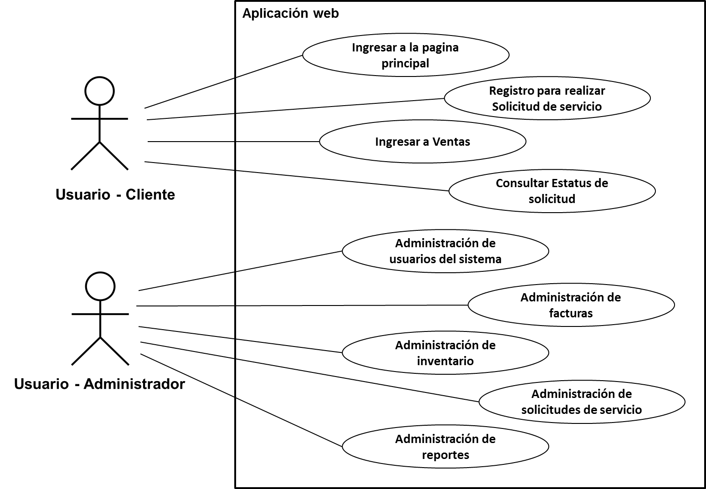

*Figura 1.* **Diagrama de caso de uso general de la aplicación web.**

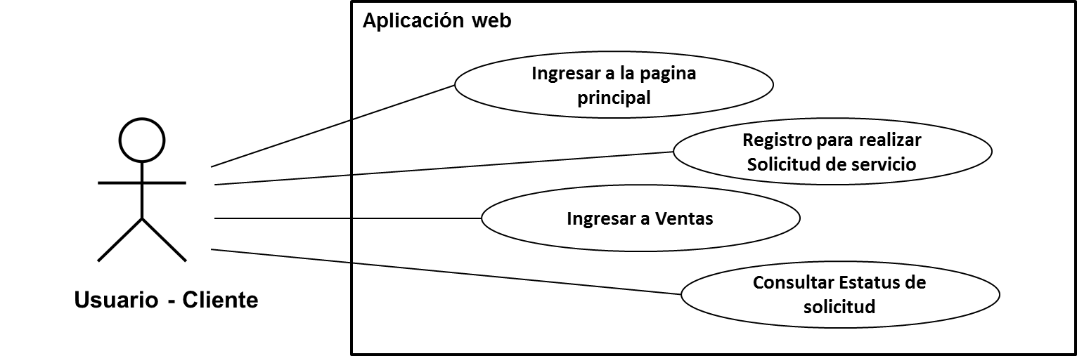

**Ingresar a Productos**

*Figura 2*. **Diagrama caso de uso Usuario – Cliente.**

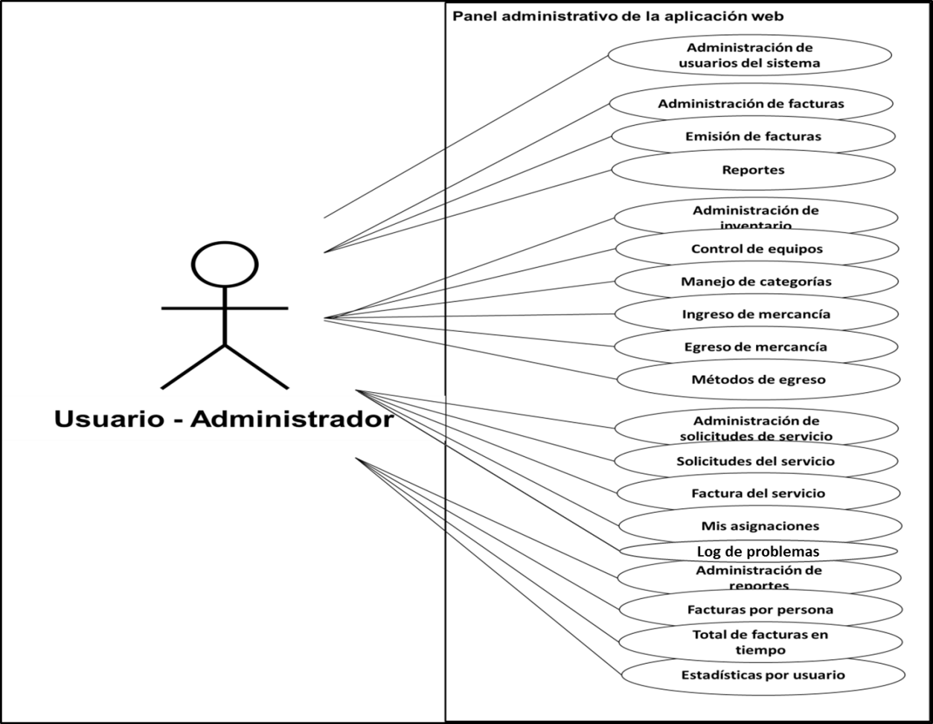

*Figura 3*. **Diagrama caso de uso Usuario – Administrador.**

*Análisis funcional*

La aplicación web esta compuesta por dos módulos, el primero es el que sera utilizado por los clientes de la empresa el cual les permitirá conocer mas sobre la misma bien sea su misión, visión, políticas y los servicios que ofrecen así mismo realizar compras de los repuestos que pone a disposición de sus clientes la empresa Monsalve Servi-Tech C.A, a su vez podrán emitir una solicitud del servicio técnico y para comodidad del cliente podrá mediante el modulo consultar estatus de solicitud estar al tanto del avance de la reparacion de su equipo electrónico. Por otra parte el segundo módulo de la aplicación es el de administrador que será utilizado por los técnicos que conforman la empresa para gestionar los diferentes como lo son; usuarios, facturas, inventarios, servicios y reportes lo cual permitirá llevar un control optimo de los procesos operativos llevados a cabo dentro de la empresa Monsalve Servi-Tech C.A.

*Análisis de configuración*

Mediante el análisis de configuración se describe la arquitectura en la que esta residida la aplicación web, para ello se llevo a cabo el desarrollo de un diagrama de despliegue que permitirá mostrar las dependencias entre las instancias y sus interfaces, y también modelar la migración de entidades entre nodos u otros contenedores. El diagrama de desplieque esta formado por varias formas UML como las cajas tridimensionales, conocidas como nodos, representan los elementos básicos de software o hardware, o nodos, en la aplicación. Las líneas de nodo a nodo indican relaciones y las formas más pequeñas contenidas en los cuadros representan los artefactos de software que se implementan. *Ver figura 4.*

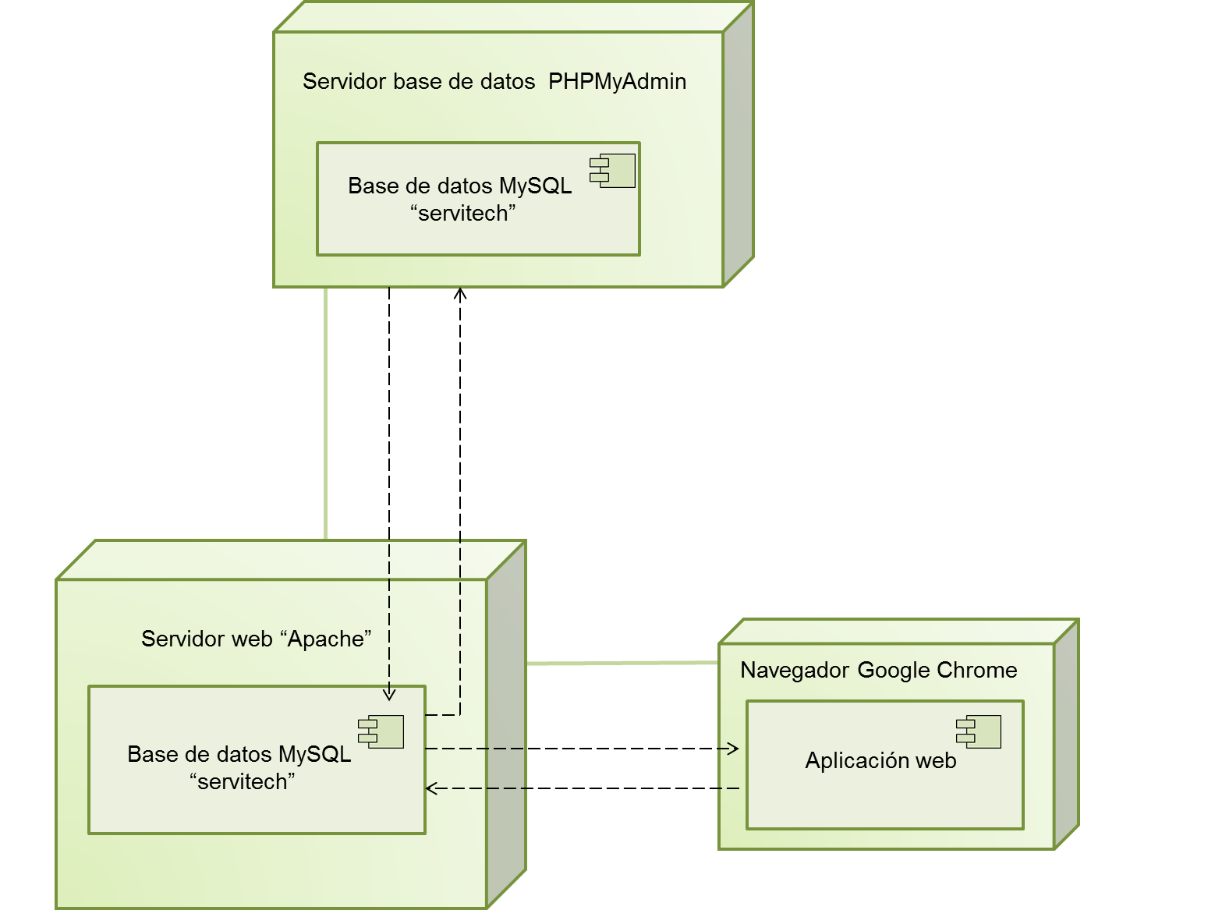

*Figura 4.* **Diagrama de despliegue de la aplicación web.**

*Diseño Arquitectónico*

Para el desarrollo del diseño arquitectónico se empleo una estrucutra jerárquica puesto que permite al usuario navegar por la aplicación sin ningún orden preestablecido, es decir, el usuario está en la libertad de acceder a las pantallas que el necesite para llevar a cabo una acción predeterminada, mediante los diseños de contenidos que se desarrollán a continuación se podrá evidenciar de un manera mas clara la estructura jerárquica empleada en la aplicación web para la empresa Monsalve Servi-Tech C.A

*Diseño de contenido*

Se identificó el diseño de contenido de la aplicación web, siendo empleada la del tipo jerárquica, debido a que el flujo de control de la información se realiza a lo largo de las ramas verticales de la jerarquía. Este flujo de control se realizó a través de sencillos enlaces de hipertexto, diseñados para permitir el movimiento en un solo sentido a lo largo de la aplicación web, logrando así tener una ubicación clara de donde se encuentran los usuarios en un determinado punto del sitio. *Ver figura 5 y 6.*

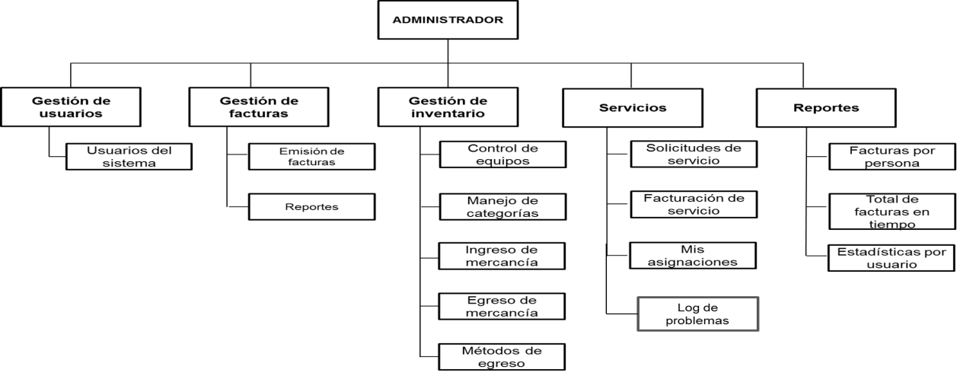

*Figura 5****.* Estructura jerárquica de la aplicación para el administrador.**

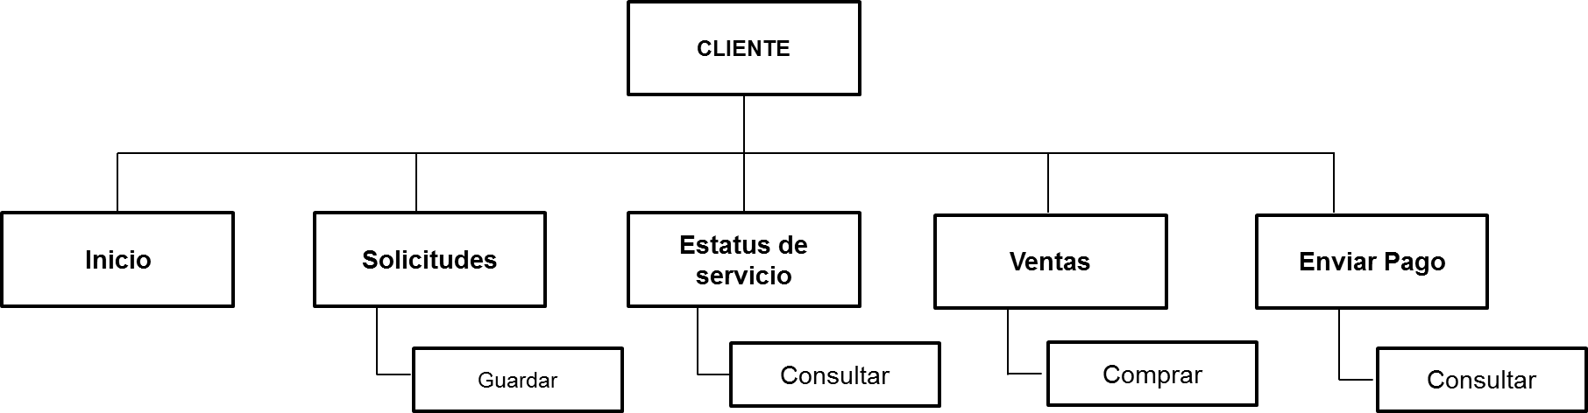

**Productos**

*Figura 6.***Estructura jerárquica de la aplicación para el cliente.**

*Diseño de navegación*

Mediante el diseño de navegación se muestran los elementos de la interfaz que permiten la navegación por las distintas secciones, categorías y páginas de las que se componen la aplicación web para la empresa Monsalve Servi-Tech C.A, en este caso al tener un solo nivel de usuarios para el manejo de la aplicación el diseño de navegación es igual a los diseños de contenido mostrados enteriormente en la *figura 5* y *figura 6* por lo que no se hace necesario volver a mostrarlos.

*Diseño de interfaz de usuario*

Se plantea el diseño de los prototipos referentes a la interfaz de usuario donde se mostrarán las pantallas que conforman la aplicación, estas son el punto de entrada a su estructura y es su carta de presentación, aporta información general de como esta diseñado el sistema así como las principales pantallas disponibles. A continuación se muestran los prototipos de las diseñadas para el acceso a la página principal tanto del cliente como del administrador y en general la ilustración de como están conformadas las demás pantallas que mantienen el mismo estilo.

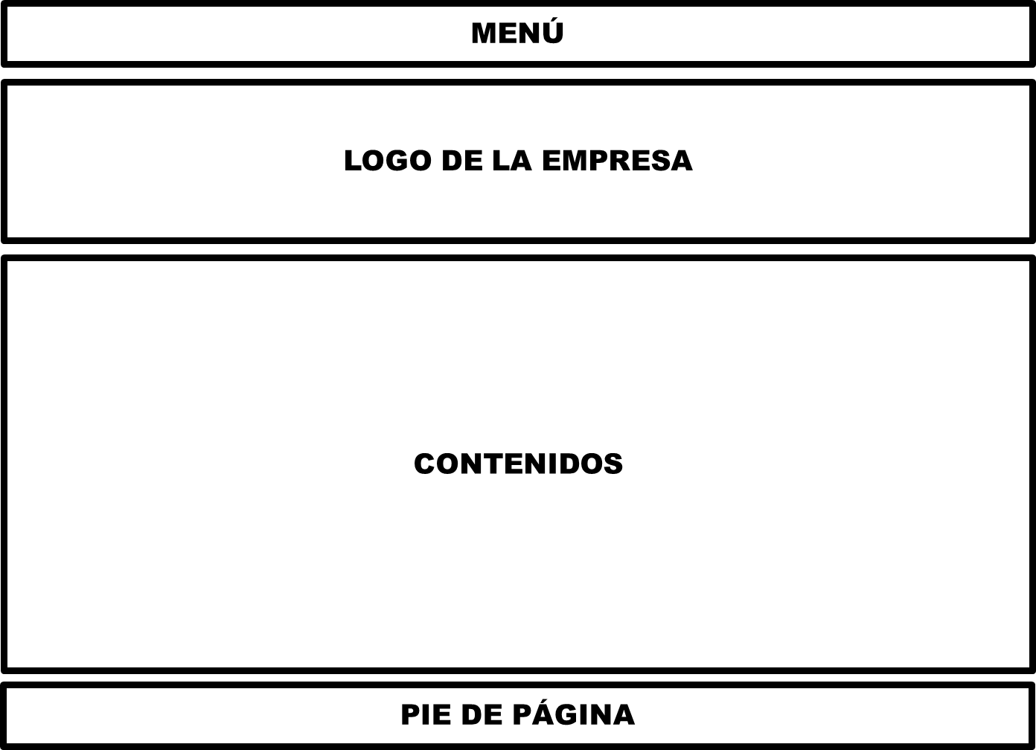

*Figura 7*. **Prototipo de la pantalla principal del cliente.**

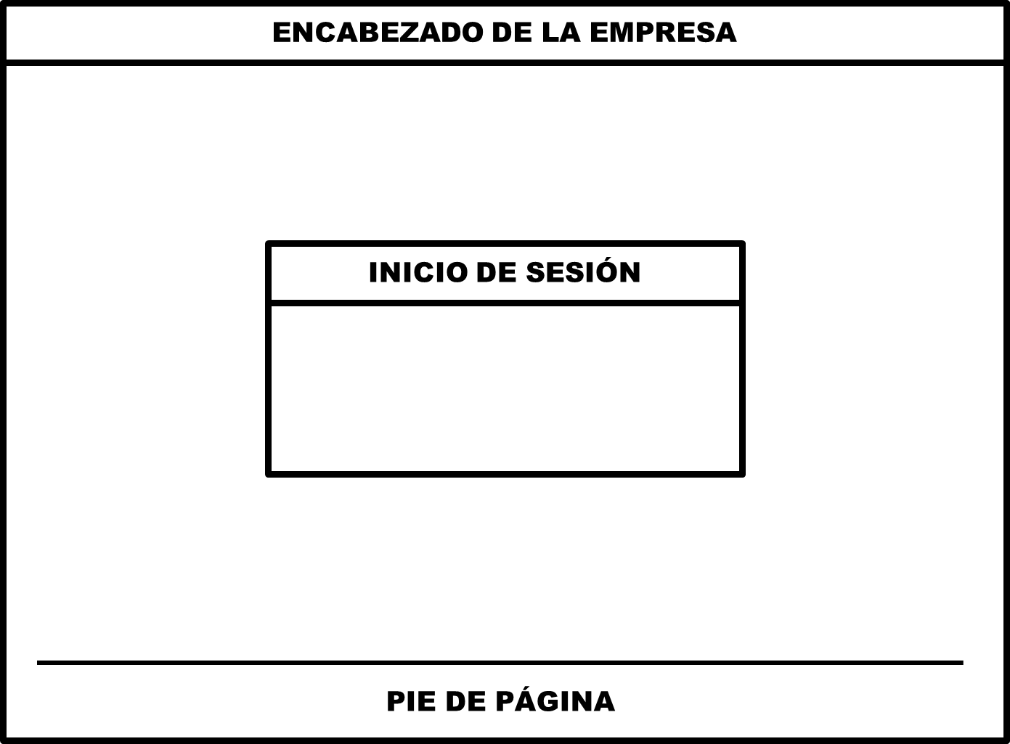

*Figura 8*. **Prototipo de la pantalla de inicio de sesión administrador.**

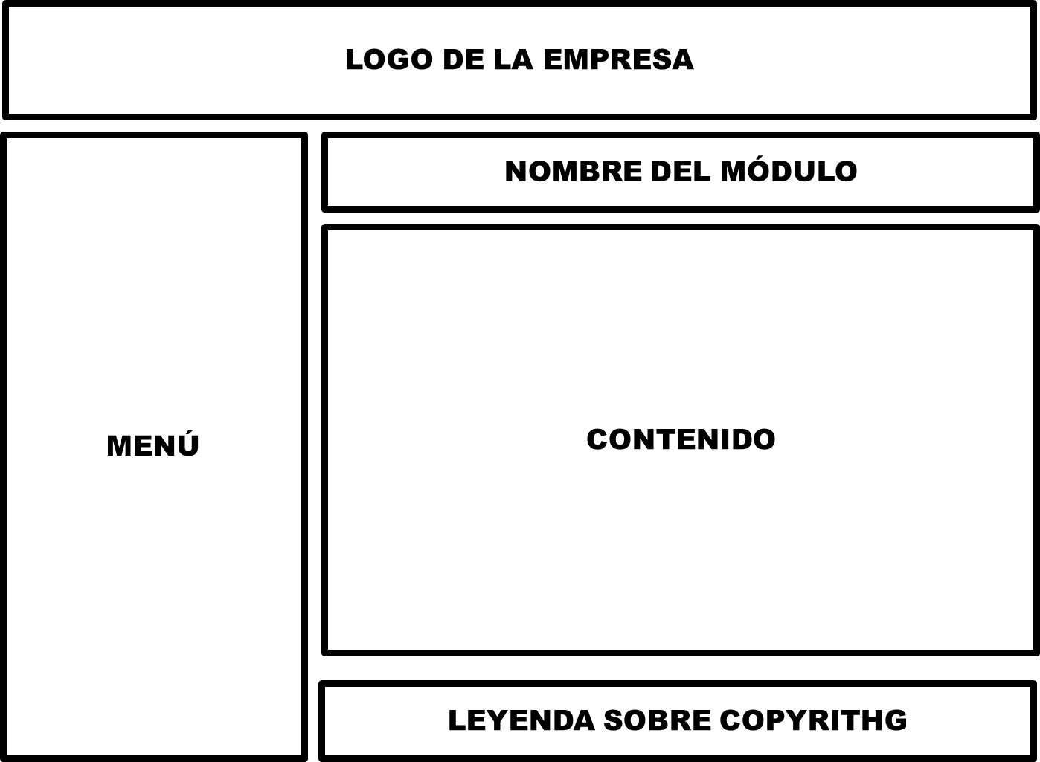

*Figura 9*. **Prototipo de la pantalla principal del administrador.**

*Diseño de estructura de datos*

Igualmente para el desarrollo de la base de datos se empleó el Sistema de Gestión de Bases de Datos MySQL para interrelacionar los datos de la aplicación web para la automatización de los procesos operativos en la empresa Monsalve Servi-Tech C.A, para Cobo Á. (2007), “es una interfaz que permite a un usuario conectarse al servidor MySQL para realizar operaciones sobre las bases de datos.” La utilización conjunta de PHP y MySQL permite desarrollar una aplicación web que pueda cubrir las necesidades planteadas en la empresa Monsalve Servi-Tech C.A, fortaleciendo su presencia en internet. *Ver figura 10.*

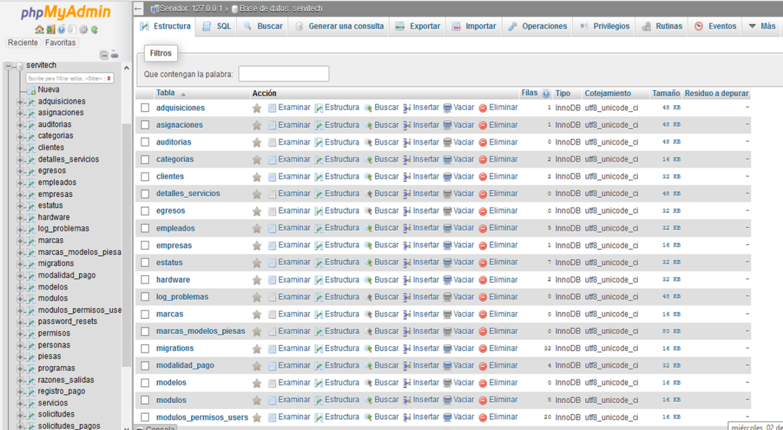

*Figura 10.* **Entorno de base de datos MySQL en phpMyAdmin.**

Para mostrar las interacciones de cado uno de los datos, se seleccionó de acuerdo a la metodología Ingeniería Web el modelo entidad – relación aprovechando la información de la base de datos que se muestran en la *figura 10*. A continuación se pasa a detallar el contenido principal de cada una de ellas, el motivo de las relaciones y los tipos de datos más significativos de la aplicación web para la automatización de los procesos operativos de la empresa Monsalve Servi-Tech C.A.

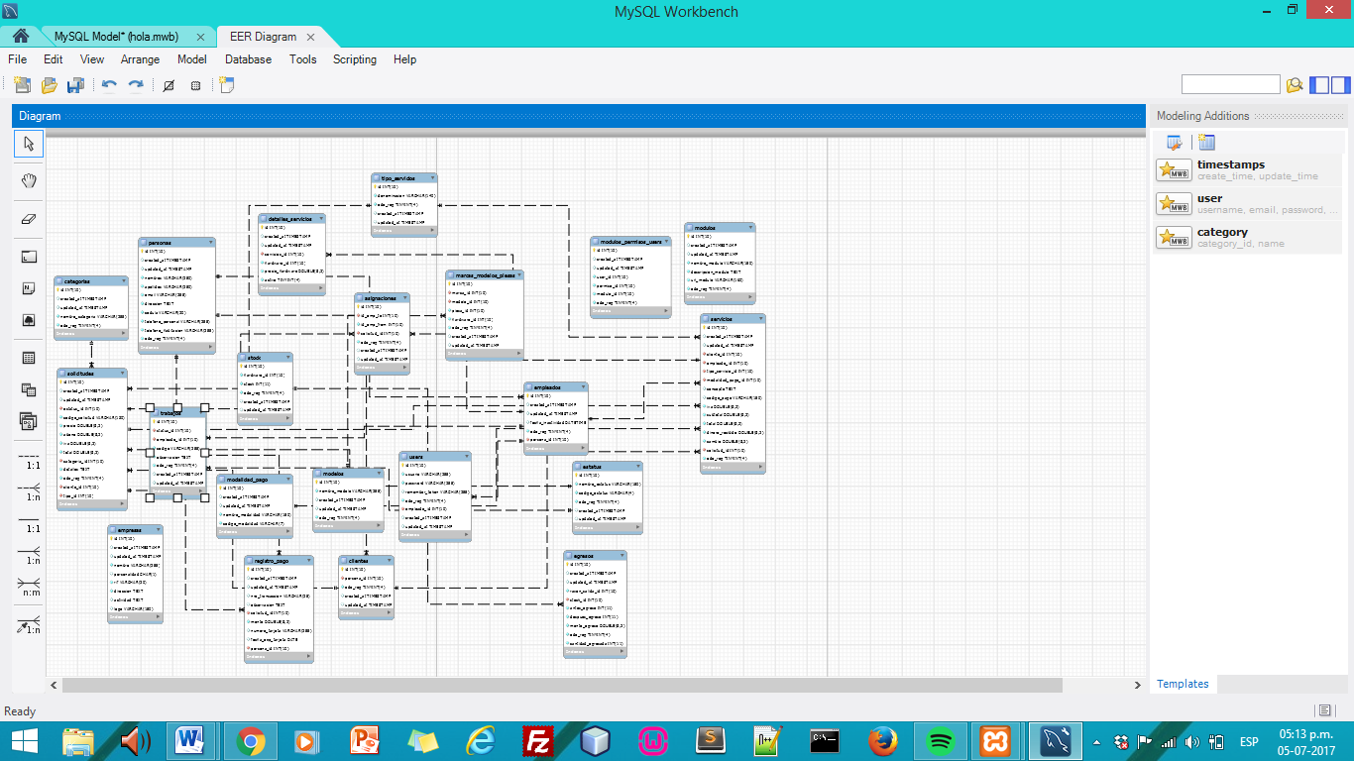

*Figura 11*. **Modelo entidad relación basado en MySQL.**

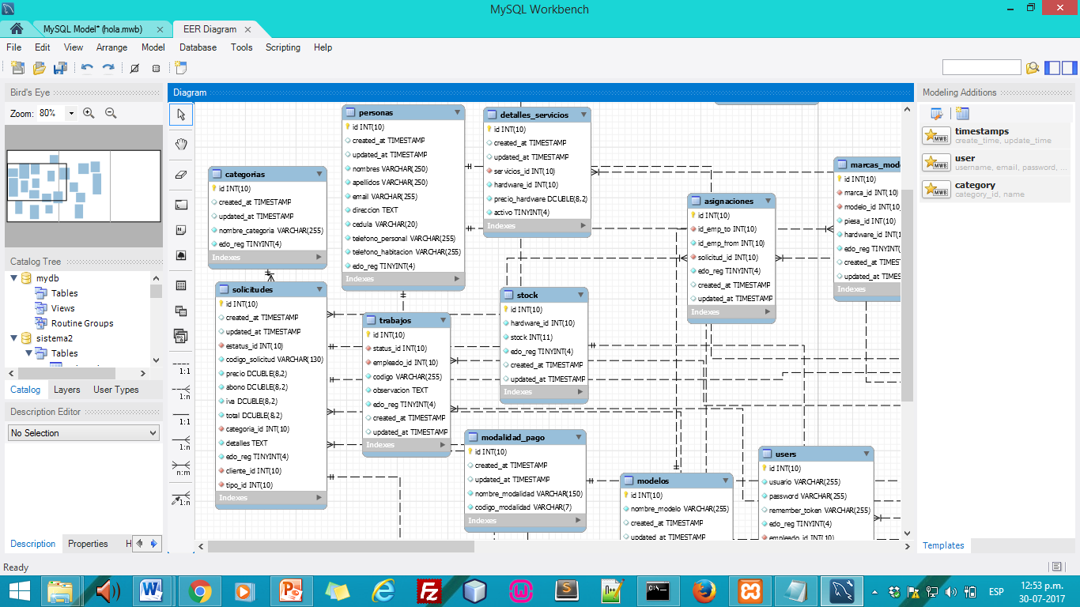

*Figura 12*. **Modelo entidad relación basado en MySQL 2.**

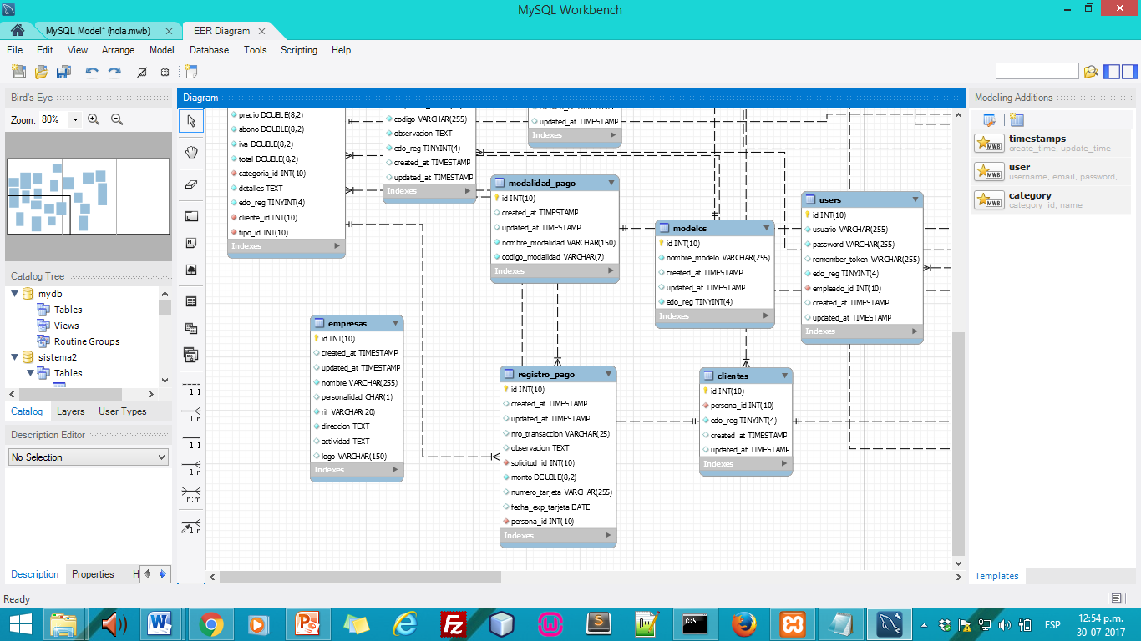

*Figura 13*. **Modelo entidad relación basado en MySQL 3.**

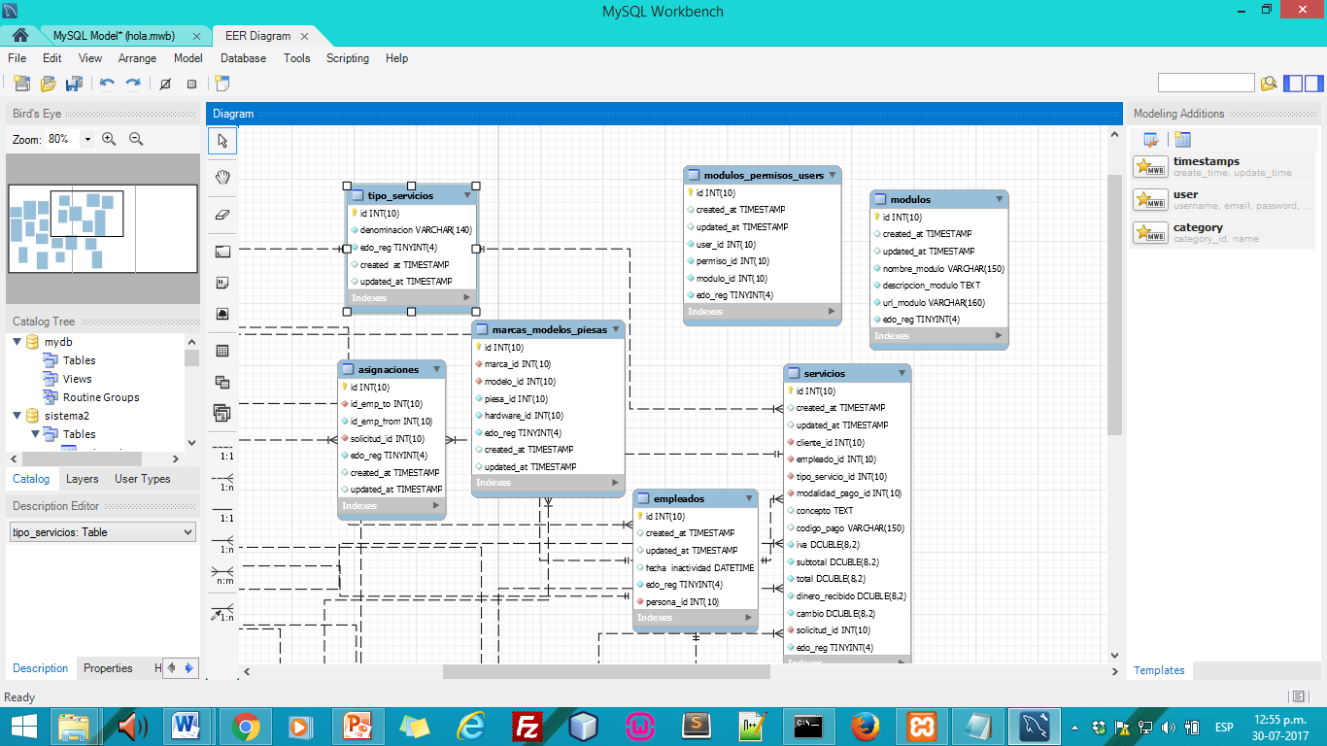

*Figura 14*. **Modelo entidad relación basado en MySQL 4.**

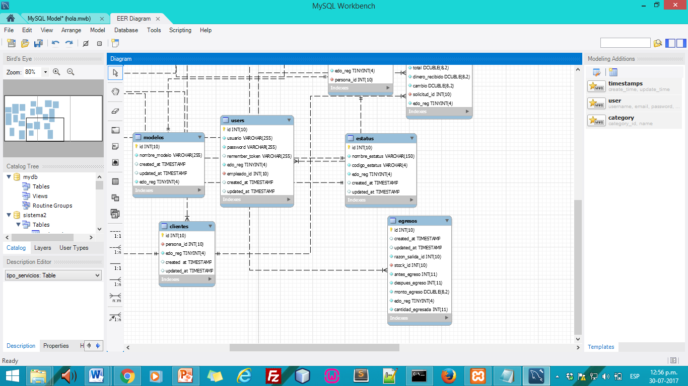

*Figura 15*. **Modelo entidad relación basado en MySQL 5.**

También para esta fase se desarrolló un diccionario de datos que enlista cada dato utilizado para el desarrollo de la aplicación web. Así mismo se muestran los tipos de datos que se guardaron en las tablas, si el dato es nulo o no y sus especificaciones, todo esto para el mejor funcionamiento y comprensión de la aplicación en cuestión. A continuación se mostrara el diccionario de datos de las (22) tablas principales que conforman la aplicación web:

**Cuadro 3**

**Solicitudes**

|  |  |  |  |
| --- | --- | --- | --- |
| **Columna** | **Tipo** | **Nulo** | **Comentarios** |
| solicitudes_id (Primaria) | int(10) | No | Identificador de solicitudes |
| categoría_id (Índice) | int(10) | No | Identificador de categorías |
| código_solicitud | varch.ar(130) | No | Código de la solicitud |
| estatus_id (Índice) | Int(10) | No | Identificador del estatus |
| precio | double(8,2) | No | Precio del servicio |
| abono | double(8,2) | No | Abono del servicio |
| iva | double(8,2) | No | Iva del costo |
| total | double(8,2) | No | Costo total del servicio |

**Cuadro 4**

**Empresa**

|  |  |  |  |
| --- | --- | --- | --- |
| **Columna** | **Tipo** | **Nulo** | **Comentarios** |
| Empresa_id (Primaria) | int(10) | No | Identificador de empresa |
| nombre | varch.ar(255) | No | Identificador de la empresa |
| personalidad | char(1) | No | Personalidad de la empresa |
| rif | varchar(20) | No | Rif de la empresa |
| direccion | text | No | Dirección de la empresa |
| actividad | text | No | Actividad de la empresa |
| logo | varchar(150) | No | Logo de la empresa |

**Cuadro 5**

**Detalles_servicios**

|  |  |  |  |
| --- | --- | --- | --- |
| **Columna** | **Tipo** | **Nulo** | **Comentarios** |
| id (Primaria) | int(10) | No | Identificador de los detalles del servicio |
| serivicio_id (Indice) | int(10) | No | Identificador de servicio |
| hardware_id (Indice) | int(10) | No | Identificador de hardware |
| precio_hardware | int(10) | No | Precio del hardware |
| activo | tinyint(4) | No | Código del activo |

**Cuadro 6**

**Estatus**

|  |  |  |  |
| --- | --- | --- | --- |
| **Columna** | **Tipo** | **Nulo** | **Comentarios** |
| Id_estatus (Primaria) | int(10) | No | Identificador del estatus |
| nombre_estatus | int(10) | No | Nombre del estatus |
| codigo_estatus | int(10) | No | Codigo del estatus |
| edo_reg | tinyint(4) | No | Estado del registro |

**Cuadro 7**

**Personas**

|  |  |  |  |
| --- | --- | --- | --- |
| **Columna** | **Tipo** | **Nulo** | **Comentarios** |
| Personas_id (Primaria) | int(10) | No | Identificador de personas |
| nombres | varchar(250) | No | Nombre del usuario |
| apellidos | varchar(250) | No | Apellidos del usuario |
| email | varchar(255) | No | Email del usuario |
| direccion | text | No | Dirección del usuario |
| teléfono_personal | varchar(20) | No | Teléfono personal del usuario |
| telefono_habitacion | varchar(255) | No | Teléfono de habitación del usuario |
| edo_reg | tinyint(4) | No | Estado del registro |

**Cuadro 8**

**Trabajos**

|  |  |  |  |
| --- | --- | --- | --- |
| **Columna** | **Tipo** | **Nulo** | **Comentarios** |
| trabajos_id (Primaria) | int(10) | No | Identificador de trabajos |
| estatus_id (Índice) | int(10) | No | Identificador de estatus |
| empleado_id (Índice) | int(10) | No | Identificador de empleado |
| codigo | varch.ar(255) | No | Codigo del trabajo |
| observacion | text | No | Observación del trabajo |
| edo_reg | tinyint(4) | No | Estado del registro |

**Cuadro 9**

**Asignaciones**

|  |  |  |  |
| --- | --- | --- | --- |
| **Columna** | **Tipo** | **Nulo** | **Comentarios** |
| asignaciones_id (Primaria) | int(10) | No | Identificador de las asignaciones |
| id_emp_to | int(10) | No | Identificador de empleados |
| id_emp_from | int(10) | No | Identificador de las empleados |
| solicitudes_id (ndice) | int(10) | No | Identificador de solicitud |
| edo_reg | tinyint(4) | No | Estado del registro |

**Cuadro 10**

**Marca_modelo_piezas**

|  |  |  |  |
| --- | --- | --- | --- |
| **Columna** | **Tipo** | **Nulo** | **Comentarios** |
| id (Primaria) | int(10) | No | Identificador de las asignaciones |
| marca_id (Indice) | int(10) | No | Identificador de la marca |
| pieza_id (Indice) | int(10) | No | Identificador de la pieza |
| modelo_id (Índice) | int(10) | No | Identificador del modelo |
| solicitudes_id (ndice) | int(10) | No | Identificador de solicitud |
| edo_reg | tinyint(4) | No | Estado del registro |

**Cuadro 11**

**Categorías**

|  |  |  |  |
| --- | --- | --- | --- |
| **Columna** | **Tipo** | **Nulo** | **Comentarios** |
| Categorias_id (Primaria) | int(10) | No | Identificador de categorías |
| nombre_categoria | varchar(255) | No | Tipo de categoría |

**Cuadro 12**

**Stock**

|  |  |  |  |
| --- | --- | --- | --- |
| **Columna** | **Tipo** | **Nulo** | **Comentarios** |
| stock_id (Primaria) | int(10) | No | Identificador de stock |
| hardware_id (Indice) | int(10) | No | Identificador de hardware |
| edo_reg | tinyint(4) | No | Estado del registro |

**Cuadro 13**

**Modalidad_pago**

|  |  |  |  |
| --- | --- | --- | --- |
| **Columna** | **Tipo** | **Nulo** | **Comentarios** |
| id (Primaria) | int(10) | No | Identificador de la modalidad de pago |
| nombre_modalidad | varchar(150) | No | Nombre de la modalidad |
| codigo_modalidad | varchar(7) | No | Código de la modalidad |

**Cuadro 14**

**Tipo_servicio**

|  |  |  |  |
| --- | --- | --- | --- |
| **Columna** | **Tipo** | **Nulo** | **Comentarios** |
| id (Primaria) | int(10) | No | Identificador del tipo de servicio |
| edo_reg | tinyint(4) | No | Estado del registro |
| denominacion | varch.ar(140) | Si | Denominación del tipo de servicio |

**Cuadro 15**

**Log_problemas**

|  |  |  |  |
| --- | --- | --- | --- |
| **Columna** | **Tipo** | **Nulo** | **Comentarios** |
| id (Primaria) | int(10) | No | Identificador del log de problemas |
| titulo | varch.ar(140) | No | Titulo del problema |
| detalles | text | No | Detalles del problema |

**Cuadro 16**

**Registro_pago**

|  |  |  |  |
| --- | --- | --- | --- |
| **Columna** | **Tipo** | **Nulo** | **Comentarios** |
| id (Primaria) | int(10) | No | Identificador del registro de pago |
| nro_transaccion | varch.ar(25) | Si | Numero de transacción |
| observacion | text | Si | Observacion sobre el pago |
| solicitud_id (Indice) | int(10) | No | Identificador de solicitud |
| monto | double(8,2) | No | Monto del pago |
| numero_tarjeta | DATE | No | Número de la tarjeta |
| fecha_exp_tarjeta | int(10) | No | Fecha de expedición de la tarjeta |

**Cuadro 17**

**Egresos**

|  |  |  |  |
| --- | --- | --- | --- |
| **Columna** | **Tipo** | **Nulo** | **Comentarios** |
| id_egresos (Primaria) | int(10) | No | Identificador los egresos |
| razon_salidad_id (Indice) | int(10) | No | Identificador de las salidas |
| stock_id (Indice) | int(10) | No | Identificador del stock |
| antes_egreso | int(11) | No | Antes de egresar |
| despues_egreso | int(11) | No | Después de egresar |
| monto_egreso | double(8,2) | No | Monto del egreso |
| edo_reg | tinyint(4) | No | Estado del registro |
| cantidad_agresada | int(11) | No | Cantidad egresada |

**Cuadro 18**

**Pieza**

|  |  |  |  |
| --- | --- | --- | --- |
| **Columna** | **Tipo** | **Nulo** | **Comentarios** |
| id (Primaria) | int(10) | No | Id de asignaciones |
| nombre_pieza | int(10) | No | Nombre de la pieza |
| edo_reg | tinyint(4) | No | Estado del registro |

**Cuadro 19**

**Marca**

|  |  |  |  |
| --- | --- | --- | --- |
| **Columna** | **Tipo** | **Nulo** | **Comentarios** |
| id (Primaria) | int(10) | No | Identificador de la marca |
| nombre_marca | int(10) | No | Nombre de la marca |
| edo_reg | tinyint(4) | No | Estado del registro |

**Cuadro 20**

**Empleados**

|  |  |  |  |
| --- | --- | --- | --- |
| **Columna** | **Tipo** | **Nulo** | **Comentarios** |
| empleados_id (Primaria) | int(10) | No | Identificador de las asignaciones |
| fecha_inactividad | int(10) | No | Fecha de inactividad |
| edo_reg | tinyint(4) | No | Estado del registro |
| persona_id (Indice) | int(10) | No | Identificador de la persona |

**Cuadro 21**

**Clientes**

|  |  |  |  |
| --- | --- | --- | --- |
| **Columna** | **Tipo** | **Nulo** | **Comentarios** |
| clientes_id (Primaria) | int(10) | No | Identificador de los clientes |
| persona_id (Indice) | int(10) | No | Identificador de la persona |
| edo_reg | tinyint(4) | No | Estado del registro |

**Cuadro 22**

**Servicios**

|  |  |  |  |
| --- | --- | --- | --- |
| **Columna** | **Tipo** | **Nulo** | **Comentarios** |
| servicios_id (Primaria) | int(10) | No | Identificador del servicio |
| cliente_id (Indice) | int(10) | No | Identificador del cliente |
| empleado _id (Indice) | int(10) | No | Identificador de empleado |
| tipo_servicio_id (Indice) | int(10) | No | Indentificador del tipo de servicio |
| modalidad_pago_id (Indice) | int(10) | No | Indentificador de la modalidad de pago |
| concepto | text | Si | Concepto del servicio |
| codigo_pago | varch.ar(255) | Si | Código del pago |
| iva | double(8,2) | No | Iva del servicio |
| subtotal | double(8,2) | No | Sub total del servicio |
| total | double(8,2) | No | Total del servicio |
| dinero_recibido | double(8,2) | No | Dinero recibido del servicio |
| Cambio | double(8,2) | No | Cambio del servicio |
| solicitud_id | int(10) | No | Solicitud del servicio |
| edo_reg | tinyint(4) | No | Estado del registro |

**Cuadro 23**

**Modulos_permisos_users**

|  |  |  |  |
| --- | --- | --- | --- |
| **Columna** | **Tipo** | **Nulo** | **Comentarios** |
| Modulos_permisos_users_id (Primaria) | int(10) | No | Identificador de los permisos |
| user:_id (Indice) | int(10) | No | Identificador del usuario |
| permiso _id (Indice) | int(10) | No | Identificador del permiso |
| modulo_id (Indice) | int(10) | No | Indentificador del modulo |
| edo_reg | tinyint(4) | No | Estado del registro |

**Cuadro 24**

**Modulo**

|  |  |  |  |
| --- | --- | --- | --- |
| **Columna** | **Tipo** | **Nulo** | **Comentarios** |
| Modulo_id (Primaria) | int(10) | No | Identificador del modulo |
| nombre_modulo | varch.ar(150) | No | Nombre del modulo |
| descripcion_modulo | text | No | Descripcion del modulo |
| url_modulo | varch.ar(140) | No | Antes de agresar |
| edo_reg | tinyint(4) | No | Estado del registro |

*Generación de páginas*

Para llevar a cabo la generación de páginas, el diseño y posteriormente el desarrollo y codificación de la aplicación web para la automatización de los procesos operativos en la empresa Monsalve Servi-Tech C.A, se decidió utilizar el lenguaje de programación PHP que actúa del lado del servidor. Al respecto, Arias M. (2017), menciona que “es un lenguaje de programación de dominio especifico, es decir, su campo se extiende a un campo de actuación que es el desarrollo web. Su propósito principal es el de implementar soluciones web veloces, simples y eficientes.”

PHP funciona sobre todas las plataformas imaginables y garantiza una alta velocidad de ejecución, además de una excelente estabilidad. Su seguridad se ve reforzada por el hecho de que el código original permanece oculto al usuario: el navegador lo ejecuta y lo muestra «traducido» a HTML. A diferencia de otros lenguajes es gratuito y gracias a una enorme comunidad de desarrolladores a nivel mundial, cuenta con una amplia documentación. Por ser versátil, eficiente, libre y multiplataforma, PHP es una de las opciones más utilizada a la hora del desarrollo de la aplicación web para la empresa Monsalve Servi-Tech C.A. *Ver figura 16.*

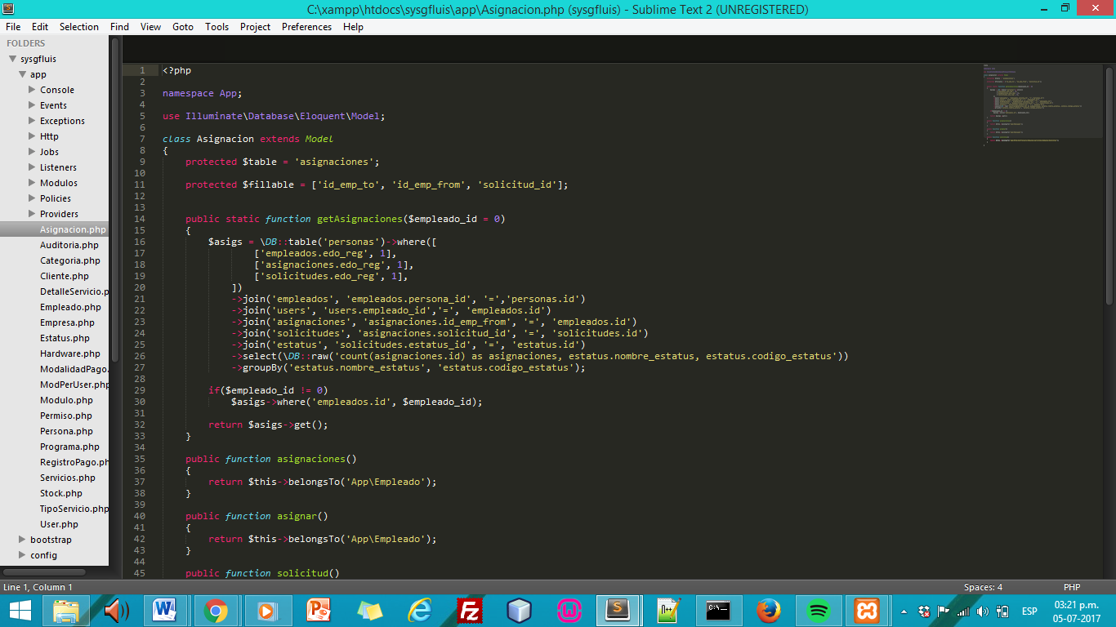

*Figura 16.* **Codificación en PHP.**

A su vez también se implementó el lenguaje JavaScript que según Dimes T. (2015) “actúa del lado del ordenador del cliente y es un lenguaje dinámico utilizado en los navegadores web para controlar el comportamiento de páginas web e interactuar con los usuarios.” Java Script se pueden ejecutar animaciones, validar formularios, sugerir resultados, entre otros. Se enfoca principalmente en ayudar a los desarrolladores a interactuar tanto con la aplicación web como el navegador mismo. *Ver figura 17.*

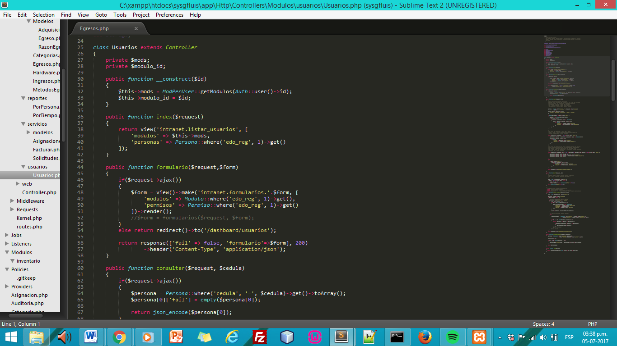

*Figura 17*. **Codificación con JavaScript.**

*Fuentes de financiamiento*

Seley, E. (2011), indica que “se refiere al origen de los recursos (o ingresos) con los cuales se espera cubrir el pago de los bienes y servicios necesarios para desarrollar los programas y proyectos contenidos.” Para el caso de estudio, en el desarrollo de la aplicación web para la automatización de los procesos operativos de la empresa Monsalve Servi-Tech C.A, no se amerita una fuente de financiamiento puesto que su desarrollo corrió por entera cuenta del programador / investigador y la empresa solo cedió los requerimientos de hardware y software para el emprendimiento de la misma, los cuales no conllevan gasto alguno.

*Construcción*

Novalski, I. (2013), indica que “el término de construcción de software hace referencia a la creación detallada del software básico, a través de una combinación de codificación, comprobación, prueba lógica, funcionalidad, comportamiento y rendimiento.“ Una vez realizada cada una de las fases mencionadas se procede a la construcción, que representa el producto final de lo realizado con anterioridad.

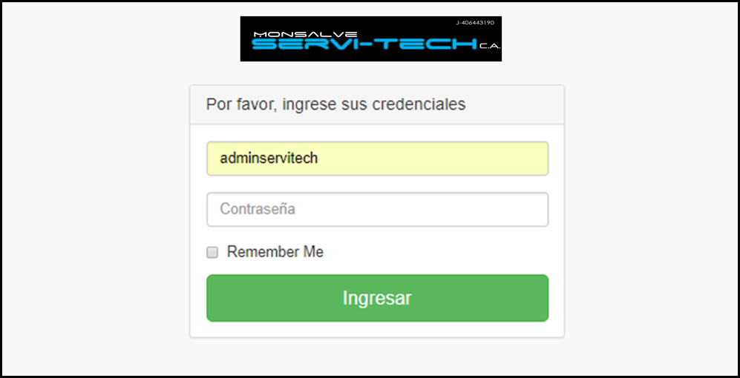

:

*Figura 18.* **Pantalla de inicio de sesión administrador.**

Primeramente, en la *figura 18* se refleja la pantalla de inicio de sesión para los técnicos de la empresa, está les permite el acceso a la aplicación web y a las diferentes opciones que se desarrollarón para la automatización de los procesos operativos en la empresa Monsalve Servi-Tech C.A, para acceder al sistema deben ingresar el nombre de usuario y la clave que se estableció para el mismo.

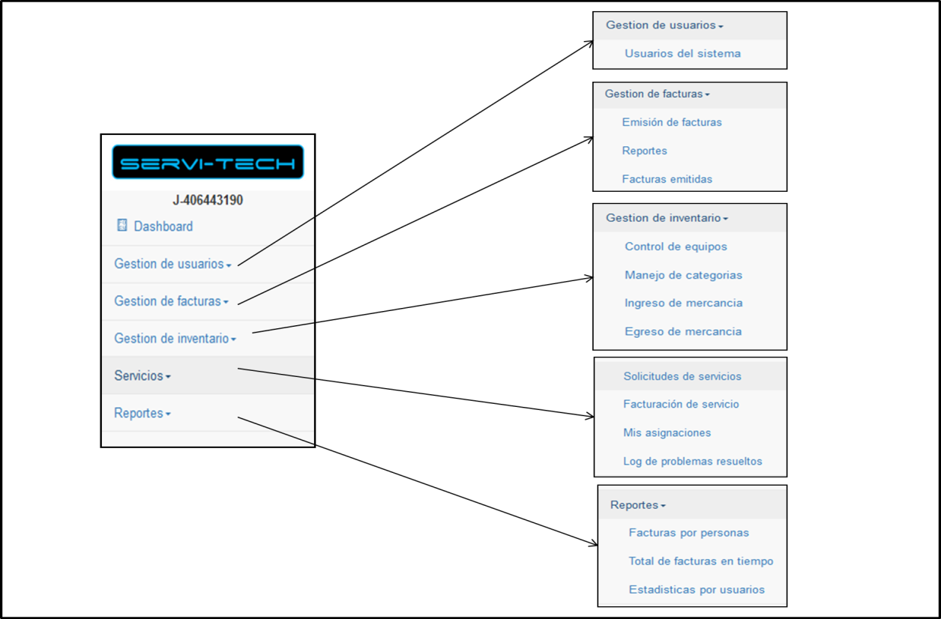

*Figura 19.* **Barra de menú principal.**

Por su parte, en la *figura 19* se muestra la barra de menú principal, en la misma se establecen las diferentes opciones que permiten navegar en la aplicación web, tales como Gestión de usuarios, dentro de ella se encuentra la opción Usuarios del sistema, Gestión de facturas que contiene la emisión de facturas y reportes, Gestión de inventario para el control de equipos, manejo de categorías, también se encuentra la opción de Servicios y Reportes que contienen las solitudes de servicios, facturación, mis asignaciones, entre otros.

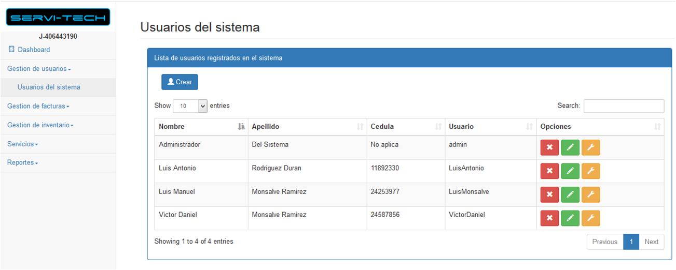

*Figura 20.* **Usuarios del sistema.**

Siguiendo esté orden de ideas, se plantea la interfaz de usuarios del sistema (*ver figura 20*), donde se muestra la lista de usuarios que pueden acceder, es decir, cada uno de los técnicos que conforman la empresa tendrá una cuenta que les permitirá acceder a la aplicación y es en esta sección donde se mostrarán cada uno de ellos con su nombre, cédula y clave de acceso. Por otra parte, el usuario administrador del sistema es el que podrá crear, eliminar, editar o configurar a los demás usuarios si así lo desea.

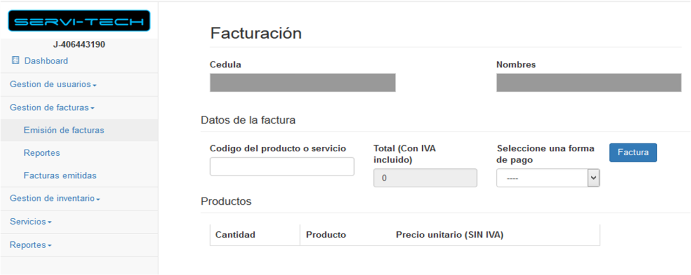

*Figura 21.* **Facturación.**

En este sentido, se presenta en la *figura 21* el módulo de facturación, en el cual el administrador podrá generar una factura registrando en los campos la cédula del cliente, nombres, datos de la factura como: código del producto o servicio, total (con IVA incluido) y a su vz seleccionar una forma de pago, así mismo, se coloca la cantidad de productos, el tipo de producto y el precio unitario (SIN IVA).

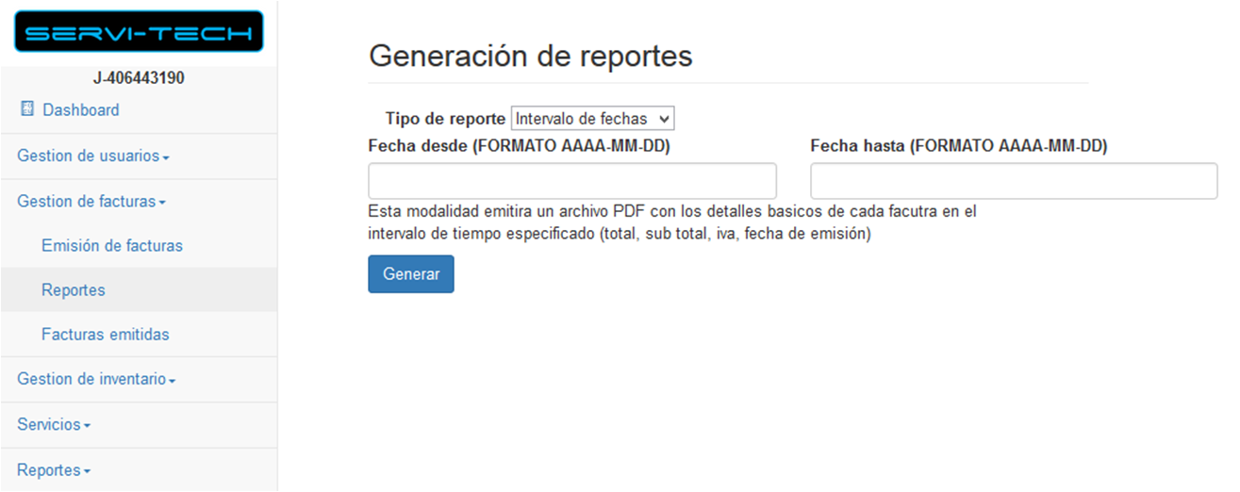

*Figura 22.* **Generación de reportes.**

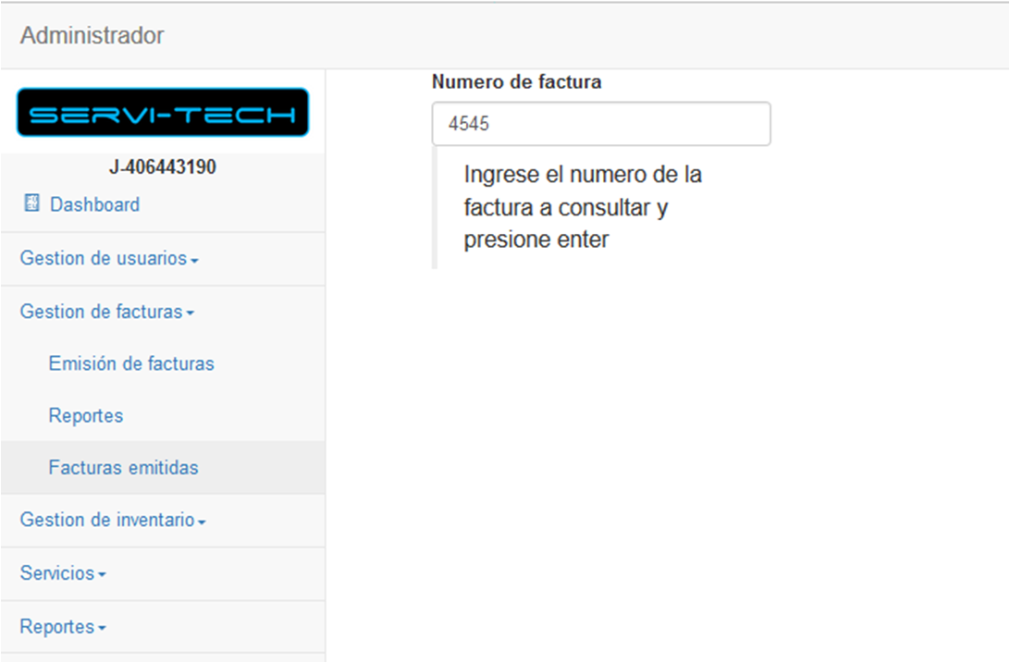

*Figura 23.* **Facturas emitidas.**

Como se ha podido observar, en la *figura 22* se aprecia la pantalla para la generación de reportes, la presente sección permite una búsqueda de los reportes que se han generado a lo largo de las diferentes transacciones realizadas mediante la aplicación web, para ello se ingresa la fecha de inicio y culminación que se desee, lo cual arrojará como resultado los reportes que se encuentran entre el intervalo que especificó el administrador (fecha desde y fecha hasta). Por otra parte, en la *figura 23* se puede apreciar la opción facturas emitidas*,* la cual les permite a los técnicos de la empresa consultar una factura determinada ingresando el código de esa factura.

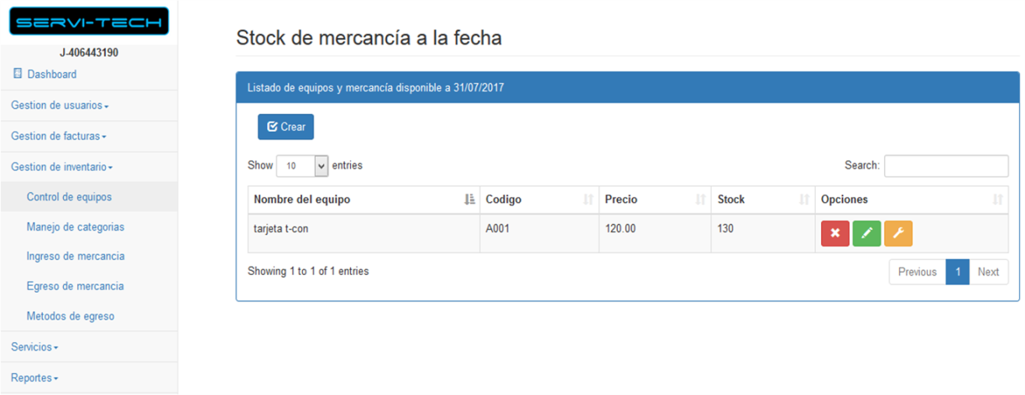

*Figura 24***. Stock de mercancía a la fecha.**

En este sentido, se presenta en la *figura 24* el stock de mercancía a la fecha, en la cual se reflejará la mercancía que tiene disponible la empresa Monsalve Servi-Tech C.A para su comercialización, bien sea, nombre del equipo, código, precio y stock, así mismo el administrador de la aplicación web tiene los privilegios de eliminar, editar o configurar la mercancía existente a la fecha.

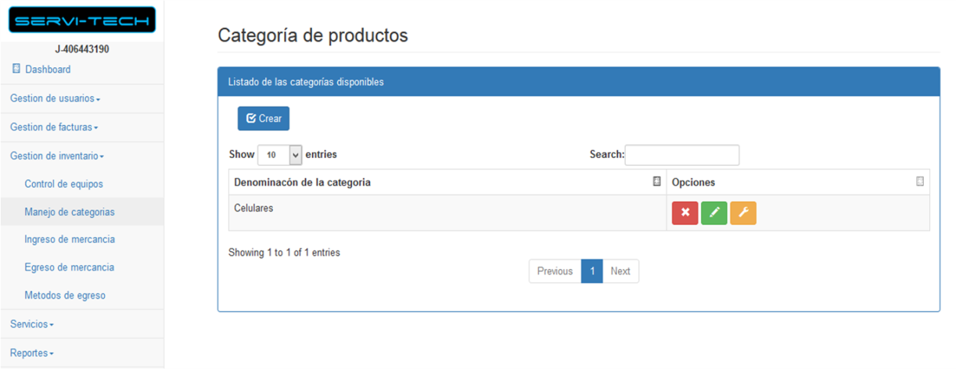

*Figura 25***. Categorías de productos.**

Por otra parte, para registrar las categorías existentes se presenta el módulo categoría de productos (*ver figura 25*), en el cual el administrador podrá crear las distintas categorías que maneja la empresa como lo son Categoría de computadoras, televisores (LED-LCD), laptops y repuestos. Está categoría de productos a su vez le permitirá al cliente al momento de que realice una solicitud poder ubicarse en la categoría de acuerdo a su necesidad bien sea si solicita la reparación de un equipo electrónico como: televisor, laptop, computadora, entre otros, o si solicita un repuesto para dicho equipo.

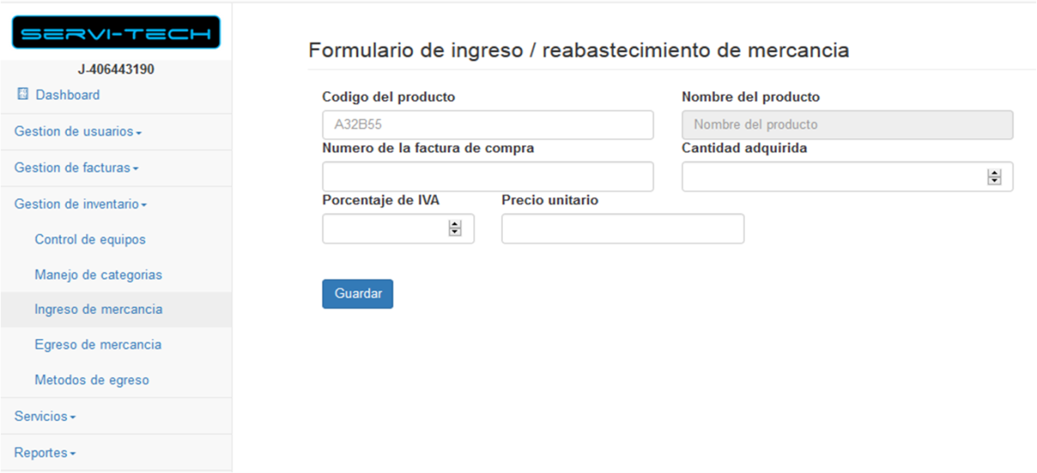

*Figura 26.* **Formulario de ingreso / reabastecimiento de mercancía.**

En otra palabras, para complementar el módulo stock de mercancía a la fecha (*figura 24*), la aplicación web está compuesta por el formulario de ingreso / reabastecimiento de mercancía (*ver figura 26*), el cual permite ingresar los datos correspondientes al ingreso de mercancía nueva mediante un código de producto, nombre de producto, número de la factura de compra, cantidad adquirida, porcentaje de IVA y el precio unitario.

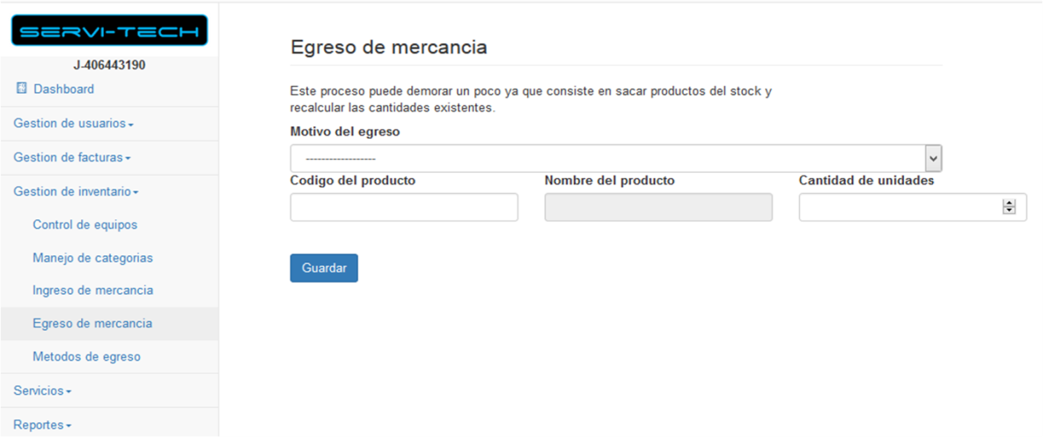

*Figura 27.* **Egreso de mercancía.**

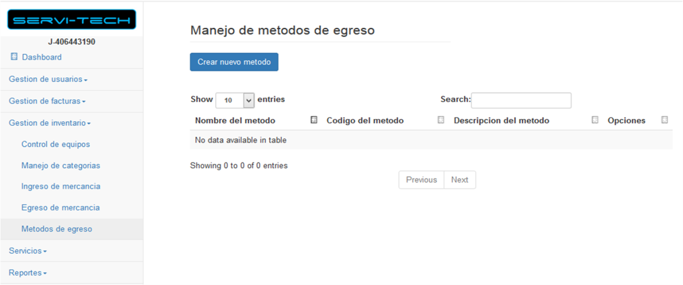

*Figura 28.* **Manejo de métodos de egreso.**

En este orden de ideas, se presentan los formularios egreso de mercancía *(ver figura 27)* y manejo de métodos de egreso (*ver figura 28*) los cuales permiten manejar los egresos de mercancía que presente la empresa Monsalve Servi-Tech C.A., ingresando nombre del método, código del método, descripción del método entre otras opciones para una mejor gestión de esta sección.

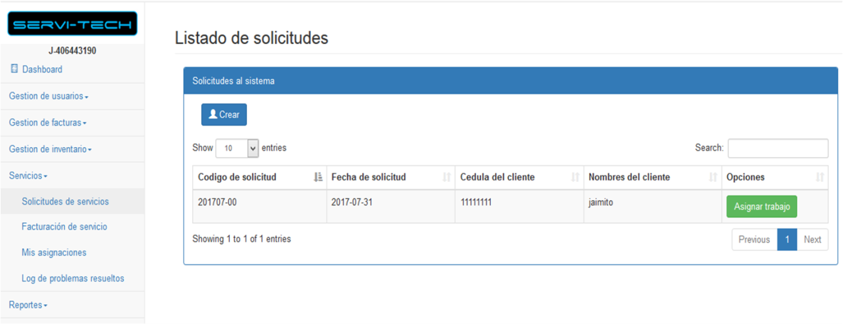

*Figura 29.* **Lista de solicitudes.**

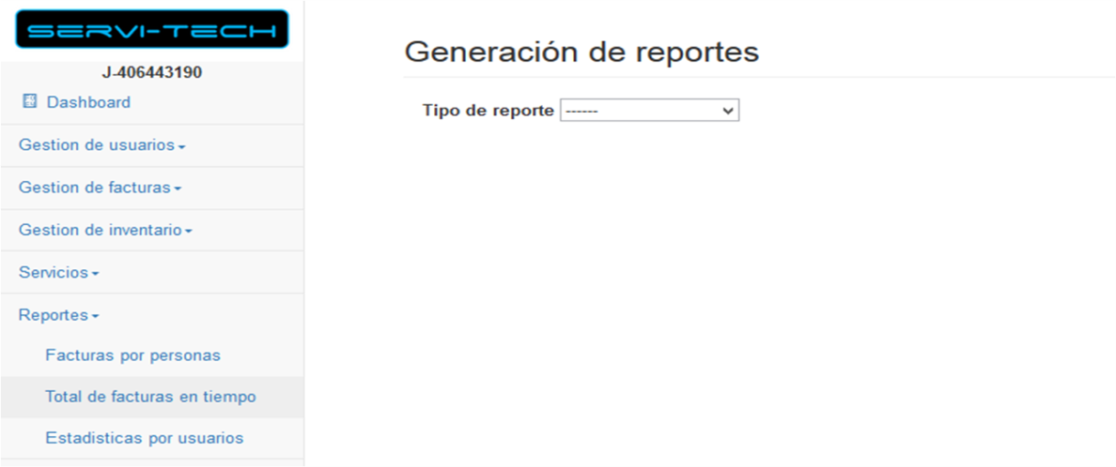

*Figura 30.* **Total de facturas en tiempo.**

De otro modo, mediante la sección listado de solicitudes (*ver figura 29*), los técnicos pueden observar cada una de las solicitudes del servicio técnico que realizan los clientes, en ella se muestran el código de la solicitud, fecha de solicitud, cedula del cliente y el nombre, de esta manera también el administrador podrá asignar trabajo a los técnicos que se encuentren registrados en el sistema y también el mismo puede generar una nueva solicitud del servicio si lo amerita. De esta manera, para que el personal de la empresa lleve un control de las facturas generadas tanto en los servicios como en las ventas, se presenta la sección total de facturas en tiempo (*ver figura 30*).

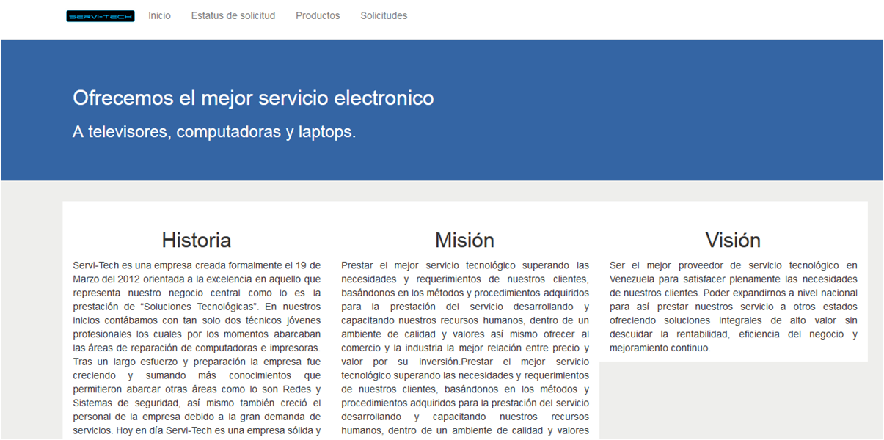

*Figura 31.* **Página principal del cliente.**

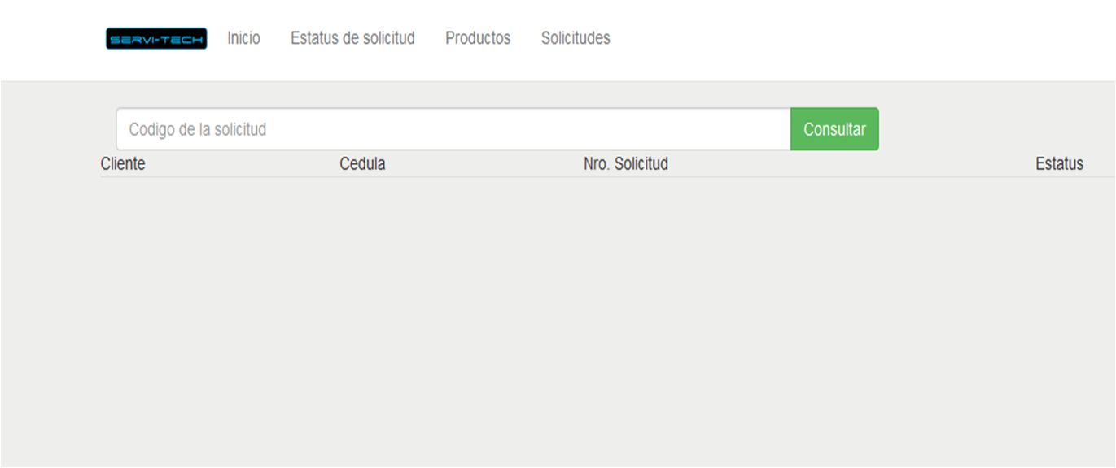

*Figura 32.* **Estatus de solicitud.**

Por otra parte se presentan las secciones desarrolladas para el cliente, en ellas se evidencian cada una de las acciones que este puede realizar. En la *figura 31* se aprecia la página principal con la historia, misión y visión de la empresa Monsalve Servi-Tech C.A., con la finalidad de que los clientes conozcan un poco más sobre ella. A su vez, está la página de estatus de solicitud (*ver figura 32*), donde el cliente mediante el código que se le entrega al momento de facturar su servicio, podrá consultar el avance de la reparación del mismo, es decir, si está en proceso de reparación, siendo reparado, entre otros.

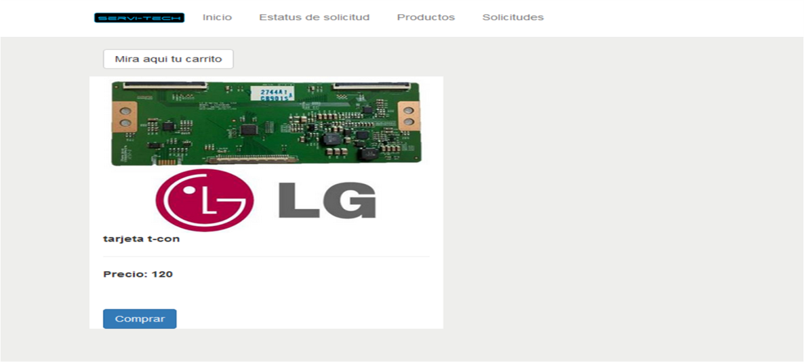

*Figura 33.* **Productos.**

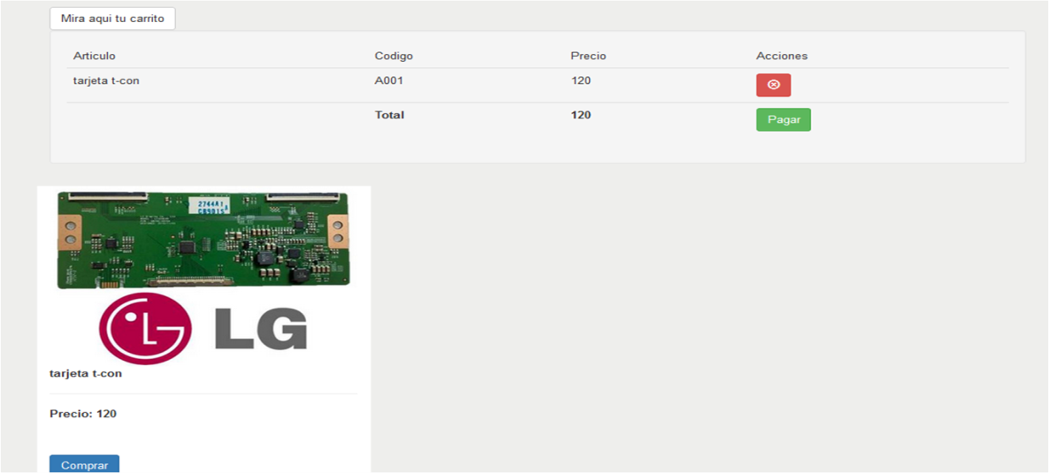

*Figura 34.* **Productos – carrito de compras.**

En este sentido, se plantea la sección de productos, donde el cliente puede ver cada uno de los repuesto u otros artículos que ofrece la empresa Monsalve Servi-Tech C.A, mostrando el nombre del repuesto y su costo (*ver figura 32*), también el cliente puede añadirlo al carrito (v*er figura 33*) donde se visualizan cada uno de los productos y la cantidad que ha seleccionado para su posterior compra.

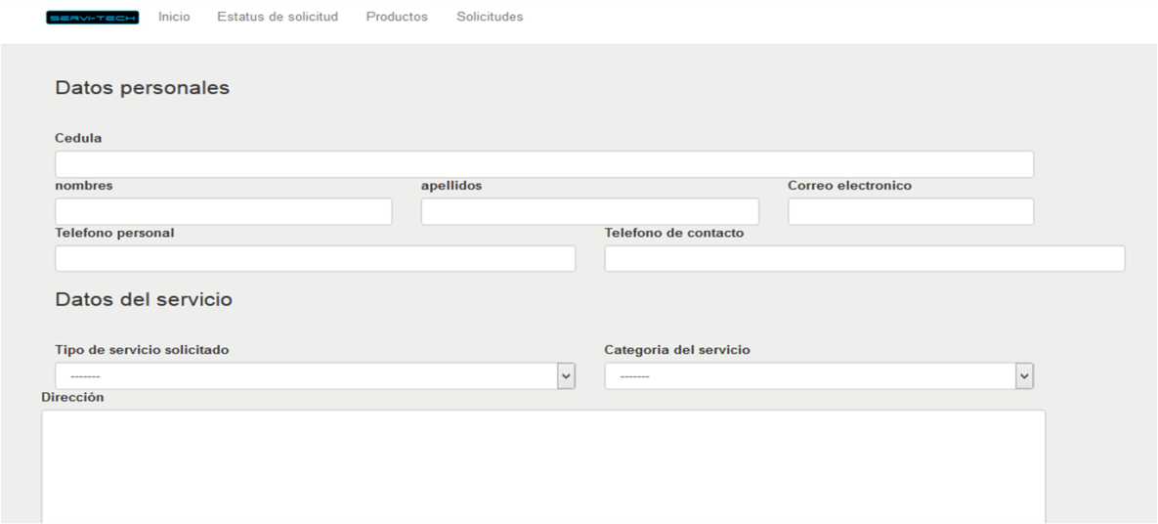

*Figura 35.* **Solicitudes.**

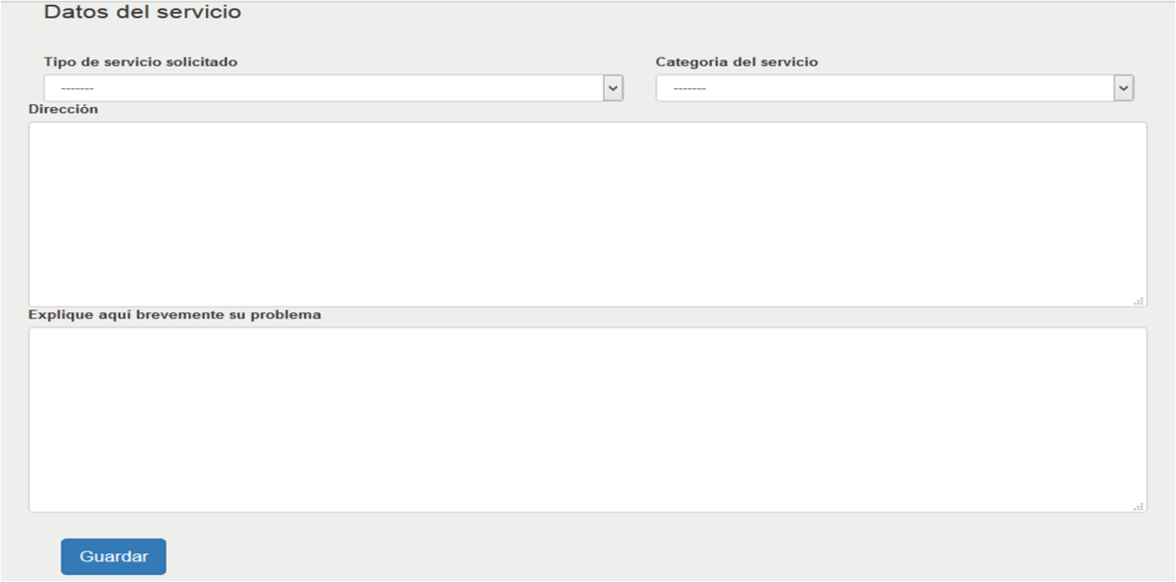

*Figura 36.* **Solicitudes – Datos del servicio.**

Finalmente, se encuentra el módulo solicitudes (*ver figura 34*), es aquí donde se plantea la interfaz en la cual los clientes pueden solicitar el servicio técnico que ofrece la empresa Monsalve Servi-Tech C.A., ingresando sus datos personales como cédula, nombres, apellidos, correo electrónico, teléfono personal, teléfono de contacto y los datos del servicio (*ver figura 35*) como tipo de servicio solicitado, categoría del servicio, dirección y un formulario para que el cliente indique el problema que presenta con su equipo electrónico.

*Puesta a prueba*

Las pruebas realizadas a la aplicación intentan descubrir los errores de navegación, diseño, formualrios, entre otros. Para llevar acabo esta actividad se realizó una recolección de todos los factores implementados en el desarrollo general la aplicación tales como: los análisis, selección de componentes, prototipos, diseños de estructura y de datos entre otros, convirtiéndolos como elemento primordial al momento de ejecutar el programa, puesto que cada uno de estos elementos mencionados y desarrollados anteriormente representan el producto final que es la aplicación web.

Estas pruebas fueron realizadas tanto por el personal de la empresa Monsalve Servi-Tech C.A como por los expertos en la materia, puesto que son ellos quienes tendrán contácto directo con el entorno para de esta manera verificar que la aplicación cumpla con los requerimientos a cabalidad y así dar respuestas a los problemas que se plantearon para el desarrollo de esta aplicación. El objetivo principal es probar la aplicación, operando y esperando como resultado final un eficaz desenvolvimiento de dos conjuntos importantes como lo son usuario e interfaz.

En este orden de ideas, se verificaron que todos los factores indispensables para la realización del sistema como son las navegaciones, los comportamientos y rendimientos, una vez elaborado esto se procedió a poner en marcha el sistema por los expertos en la materia evidenciandose mediante el siguiente cuadro las diferentes acotaciones que estos hicieron sobre el funcionamiento y diseño de la aplicación web para la automatización de los procesos operativos en la empresa Monsalve Servi-Tech C.A:

|  |  |  |
| --- | --- | --- |
| **Nombre** | **Cargo** | **Observaciones** |
| Luis Monsalve | Jefe de la empresa Monsalve Servi-Tech C.A |  |
| Ing. Ivett Agreda | Docente |  |
| Magister Amnalys Acosta | Docente |  |
| Mgters. Maibelys lizartabal | Docente en el area magister | Mejorar un poco la interfaz gráfica y manejar colores institucionales. |

**CONCLUSIONES**

**RECOMENDACIONES**

**LISTA DE REFERENCIAS**

**Libros**

* Accerto (2014) *“Diseño páginas web. El lenguaje HTML”* – Pág. 200. España.
* Ángel Cobo (2007) *“PHP y MySQL: Tecnología para el desarrollo de aplicaciones web.”* – Pág.356. Ediciones Díaz de Santo. España.
* Alejandro Corletti Estrada (2011) *“Seguridad por Niveles” -* Pág.701. Editorial Creative Commos. Madrid, España.
* Alexandre Fonseca (2014) *“Marketing Digital en Redes Sociales: Lo imprescindible en Marketing Online”* – Pág.135. España.
* Ángel Cobo (2007) *“PHP y MySQL: Tecnología para el desarrollo de aplicaciones web.” –* Pág.528. Editorial Díaz de Santo. México.
* Adolfo Blanco (2007) *“Formulación y Evaluación de proyectos” -* Pág. 155. Sexta Edición. Universidad Católica Andrés Bello, Caracas.
* Camino Pardo de Vega e Irene Rodil (2014) *“Operaciones auxiliares para la configuración y la explotación” -* Pág.326. Segunda Edición. Editorial Parainfo. Madrid, España.
* Carlos E. Méndez (2009) *“Diseño y desarrollo del proceso de investigación” -* Pág.130. Editorial McGraw-Hill interamerican. Cuarta Edición. Santafé de Bogotá, Limusa.
* Carlos M. Zapata Jaramillo (2008) *“Participación̤ en el análisis, desarrollo, implantación̤ y pruebas del sistema informático”* - Pág.150. Colombia.
* Christopher Lovelock y Joched Wirtz (2009) “*Marketing de servicios; personal, tecnología y estrategia”* - Pág. 647. Editorial Pearson Educación. Sexta Edición. España.
* Cristina de Robertis (2003) *“Fundamentos del trabajo social: ética y metodología” -* Pág.182. Editorial Publicaciones digitales. Sevilla, España.
* Eduardo Liberos (2016) *“Vender a través de la red; el comercio electrónico”* - Pág. 118. Primera Edición. ESIC Editorial. Cataluña, España.
* Enrique Espejo González (2006) *“Domina C. Iniciación”* - Pág.136. Primera Edición. Editorial lulu. España.
* Enrique Velasco (2007*) “Educatrónica: innovación en el aprendizaje de las ciencias y la tecnología”* – Pág.385. México.
* Fernando Berzal, Francisco J. Cortijo & Juan Carlos Cubero. (2005) *"Desarrollo profesional de aplicaciones web con ASP.NET" -* Pág.176. Granada, España.
* [Fidias Arias (2012) “El proyecto de Investigación: Introducción a la investigación científica](http://trabajodegradobarinas.blogspot.com/2015/06/fidias-arias-2012-el-proyecto-de.html)” - Pág. 146. Editorial Episteme. Sexta edición. Caracas, Venezuela.
* Francisco Revuelta y Lourdes Pérez (2009) *“Interactividad de los entornos en la formación on-line” -* Pág.182. Editorial UOC. España.
* Fernando Alonso y Martínez Normand (2007) “Introducción a la ingeniería del software” – Pág.539. Delta publicaciones Universitarias. Primera Edición. Madrid, España.
* Fidias Arias (2006). “*El Proyecto de Investigación. Introducción a la Metodología Científica”* – Pág.137. Quinta Edición. Caracas: Editorial Episteme.
* Google España (2014) *“TrendSpain: Un recorrido por las tendencias” -* Pág.40. Editorial Bebookness. España.
* Honrubia López, Francisco Javier (2013) *“Programación de aplicaciones para Iphone y Ipad”* - Pág.189. Editorial Secretaria General técnica. Madrid, España.
* Ian Sommerville (2005) *“Ingeniería de Software”* – Pág.712. Editorial Pearson Education S.A. Madrid, España.
* Ivarth Palacio Salazar (2010) *“Guia practica para la identificacion, formulacion y evaluacion de proyectos”* – Pág. 230. Editorial Universidad del Rosario. Bogotá, Colombia.
* Ignacio Aedo y Paloma Díaz (2010) “*Sistemas multimedia: análisis, diseño y evaluación*” – Pág.425. Editorial UNED. Madrid, España.
* Ilmer Cóndor (2013) *“Aplicaciones estadísticas usando MS Excel”* - Pág. 793. México.
* Iván Sorias Solís y Enrique E. Cóndor (2015) *“Compendio de ingeniería de software”* - Pág.165. Perú.
* Jacqueline Hurtado de B. (2008) *“El proyecto de investigación: comprensión holística de la metodología y la investigación” -* Pág.183. Sexta Edición. Caracas.
* Jagoba Arias Pérez (2006) *“Electrónica Digital” -* Pág.386. Primera edición. Delta Publicaciones. España.
* James Essinger (2016) *“El algoritmo de Ada: La vida de Ada Lovelace, hija de lord Byron y pionera de la era informática”* - Pág.232. Editorial Alba Editorial. Barcelona.
* James Senn (1999) *“Análisis y diseño de sistemas de información” -* Pág. 942. Segunda Edición. Editorial Mc Graw Hill. México.
* Joan Escriva y Vicent Savall (2014) *“Gestión de compras”* - Pág. 24. España.
* Jorge Ghe Voinea (2008) *“Consejos Prácticos sobre Windows Server” -* Pág. 129. España.
* Jorge Sánchez (2011) *“Business & Fitness: El negocio de los centros deportivos” -* Pág.352. Editorial UOC. España.
* José C. Sánchez (2011) *“Metodología de la investigación científica y tecnológica” -* Pág.353. Editorial ISE. Barcelona.
* José Carballar (2008) *“La telefonía de internet” -* Pág.114. Editorial Clara M. de la fuente. Madrid, España.
* José Escudero Serrano (2012) *“Comunicación y atención al cliente” -* Pág.373. Ediciones Paraninfo. S.A. Madrid, España.
* José Ramírez (2007) *“Aprenda Practicando Visual Basic 2005 Usando Visual Studio” -* Pág.622. Editorial Pearson Educación. México.
* José Taboada Gonzales y José Manuel Cotos (2007) *“Sistema de información medioambiental”* - Pág.224. Primera Edición. Editorial Gesbibo. España.
* José Venancio (2016) *“Publicación de páginas web” -* Pág.155. Ediciones Paraninfo S.A. Madrid, España.
* Josefa E. Blasco M. y José A. Pérez T. (2007) *“Metodologías de investigación en las ciencias de la actividad física y el deporte”* - Pág. 348. Editorial Club Universitario. España.
* Juan Desongle y Fernando Martos (2002) *“Auxiliares Administrativos Del Ayuntamiento de Sevilla. Temario” -* Pág.505. Editorial MAD. España, Sevilla.
* Juan Diego Gauchat (2013) *“El gran libro de HTML5, CSS3 y Javascript”* - Pág.300. Barcelona, España.
* Juan Flores (2005) *“Método de las 6'D. UML - Pseudocódigo - Java. (Enfoque algorítmico).”* - Pág.625. Perú.
* Juan Gaitán y Andrés Pruvost (2006) *“El comercio electrónico”* – Pág.213. Santa Fe, Argentina.
* José Aranda (2015) *“Desarrollo y reutilización de componentes software y multimedia”* – Pág.215. IC Editorial. Primera Edición. Antequera, Málaga.
* José Venancio (2016) *“Publicación de páginas web” -* Pág.155. Ediciones Paraninfo S.A. Madrid, España.
* Juan Yunkera (2014*) “Revistas y diarios digitales en España: Historia de una evolución”* – Pág.225. Editorial UOC, S.L. Primera Edición. Barcelona, España.
* Kenneth Kendall y Julie Kendall (2006) *“Análisis y diseño de sistemas”* - Pág. 726. Editorial Prentice hall. México.
* Laura Fischer Jorge Espejo (2004) *“Mercadotecnia”* - Pág. 308. Editorial MCGRAW-HILL. Tercera Edición. México.
* Leonor Galán Quiroz (2007) *”Informatica y Auditoria para las ciencias empresariales”* – Pág.140. Editorial U. Autónoma. Colombia.
* Manuel Sánchez Rosado (2009) *“Manual de trabajo social”* – Pág.441. Segunda Edición. Barcelona, España.
* Macario Polo y Daniel Villafranca (2008) *“Introducción a las aplicaciones Web con JAVA” -*  Pág.25. España.
* Maribel Morales M. (2010) *“Analítica Web para empresas: Arte, ingenio y anticipación”* – Pág.171. Editorial UOC. Barcelona.
* Michael V. Mannino (2007) *“Administración de base de datos” -* Pág. 738. Tercera Edición. Editorial McGrawHil. España.
* Miguel Á. Sánchez M. (2012) *“Javascript” -* Pág.185. Editorial Innovación y cualificación, SL. Antequera, Málaga.
* Miguel Á. Arias (2017) *“Aprende Programación Web con PHP y MySQL: 2ª Edición.”* – Pág.306. España.
* Miguel Rivas y Fernando Tejedor (2009*) “Guía para una gestión basada en procesos”* - Pág. 109. Editorial Instituto Andaluz de tecnología. España.
* Mirian Balestrini (2006*) “Como se elabora un proyecto de investigación” -* Pág. 248. Séptima Edición. Caracas, Venezuela.
* Mohammad Naghi (2005) *“Metodología de la investigación” -* Pág.528. Segunda Edición. México.
* Nieves L. Zarzosa y M. Amparo Núñez Andrés (2006) “Sistemas de información geográfica. Prácticas con Arc View” - Pág.217. Editorial UPC. Barcelona
* Nuria Rodríguez y William Martínez (2006) *“Planificación Y Evaluación de Proyectos Informáticos”* - Pag.463. Editorial Universidad estatal a distancia. San José, Costa Rica.
* Oriol Amat (2012) *“Contabilidad y finanzas para dummies”* - Pág. 1043. Editorial Banshee. España.
* Oscar González, Martín Elias y Villamil Rozo (2013) *“Introducción a la ingeniería”* – Pág.268. Ecoe Ediciones. Bogotá, Colombia.
* Pablo C. López y José M. Alonso G. (2007) *“La tercera revolución: comunicación, tecnología y su nomenclatura en inglés” -* Pág.145. Editorial netbiblo S.L. Coruña, España.
* Paul Capriotti (2008) *“Planificación estratégica de la imagen corporativa*” - Pág. 257. Editorial Arial S.A. Barcelona, España.
* Pedro Muñoz Rodríguez (2009) *“Mantenimiento de portales de información”* -Pág.211. Editorial Visión Libros. Madrid, España.
* Pere Ponsa y Ramon Vilanova (2006) *“Automatización de procesos mediante la guía GEMMA”* - Pag.20. Editorial UPC. España.
* Rafael Ángel Prieto de Lope (2014) “SGBD e instalación.” - Pág.256. Antequera, Málaga.
* Raúl López (2010) *“Desarrollo de software”* – Pág. 354. Tercera Edición. España.
* Rafael Luis Granados La Paz (2014) “Desarrollo de aplicaciones web en el entorno servidor.” - Pág.294. Primera Edición. Antequera, Málaga.
* Robert Stanley (2005) “Adobe Photoshop 6.0” - Pág.400. Editorial Pearson. España.
* Romina M. Caivano y Liliana N. Villoria (2009) “Utilización de la web 2.0 para aplicaciones educativas en la U.N.V.M.” - Pág.57. Editorial Eduvim. Primera Edición. Villa María, Argentina.
* Roger Pressman (2009) *“Web de ingeniería: el enfoque de un profesional.”* – Pág.958. Sexta Edición. Editorial Mc Graw Hill. España.
* Seley, E. (2011). *“Bases de datos relacionales: diseño físico.”* – Pág. 564. Univ Pontifica Comillas.España
* Sergio Luján Mora (2007) *“Programación de aplicaciones web: Historia, principios básicos y clientes web”* - [Pág. 349. Editorial Club Universitario. España.](http://www.editorial-club-universitario.es/autor.asp?ref=18)
* Sandhusen L. Richard (2002) *“Mercadotecnia*” – Pág. 344. Editorial Continental. Sexta Edición. México.
* Santa Palella Stracuzzi y Feliberto Martins. (2010) *“Metodología de la investigación cualitativa” -* Pág.253. Editorial FEDEUPEL. Caracas, Venezuela.
* Santiago Márquez Solís (2007) *“La Web Semántica”* - Pág.195. Editorial lulu. España.
* Tamayo y Tamayo, Mario (2009) *“El proceso de la investigación científica: incluye evaluación y administración de proyectos de investigación”* - Pág. 444. Quinta Edición. México.
* Tom Chatfield (2014*) “50 cosas que hay que saber sobre mundo digital”* - Pág. 224. Editorial Ariel. España.
* Tomás J. Sánchez D. (2012) *“Aprender a moverse por Internet.” -* Pág.109. Editorial lulu. España.
* Tony Dimes (2015) *“JavaScript: Una Guía de Aprendizaje para el Lenguaje de Programación JavaScript.”* – Pág.356. España.
* Urzúa, D. (2007) “*Manual del sistema de seguimiento y evaluación de la política pública.”* Managua: Comisión Nacional de Juventud.
* Vicen Fernández Alarcón (2010) *“Desarrollo de sistema de información: Una metodología basada en el modelado.”* - Pág.217. Ediciones UPC. Barcelona, España.
* Walter Autor Savitch (2007*) “Resolución de problemas con C++” -* Pág.915. Quinta edición. Editorial Pearson. California.

**Manuales**

* Manual IUPSM (2015) “*Manual para la elaboración del trabajo de grado“INSTITUTO* UNIVERSITARIO POLITÉCNICO “SANTIAGO MARIÑO” División de planificación, desarrollo y gestión de la calidad. Quinta Edición. Caracas, Venezuela.
* Manual UCLA (2010) *“Manual para la Elaboración y Presentación del Trabajo Especial de Grado, Trabajo de Grado y Tesis Doctoral del Decanato de Ciencias de la Salud.”* Barquisimeto, Venezuela.
* Manual UNERG (2006) *“Normas para Elaborar el Trabajo de Investigación.”* Universidad Nacional Experimental de los Llanos Centrales Rómulo Gallegos. Guárico, Venezuela.

**Electrónicas:**

* Bill Slawski (2014) Seobythesea: Sobre SEO by the Sea. EEUU: <http://www.seobythesea.com>
* Julián Pérez Porto y María Merino (2010) Definición: Definición de servicio técnico. España: http://www.definicion.de
* Julián Pérez Porto y María Merino (2012) Definición: Definición de programa. España: http://www.definicion.de
* Rubén Álvarez y Miguel Ángel Álvarez (2016). Desarrollo Web: Introducción a la programación en PHP. España: http:// www.desarrolloweb.com

**Trabajos de grado**

* Daniel Ramírez (2011) *“Desarrollo e implementación de aplicación web para la gestión, control y seguimiento de los procesos de cobranza en el departamento de créditos hipotecarios L.P.H. del Mercantil, Banco Universal C.A.”* Trabajo de grado. Universidad Nueva Esparta facultad de ciencias de la informática escuela de computación.
* David Luna Ferrer (2006) *“Elaboración de las hojas de vida de los equipos como parte del mejoramiento de la gestión de mantenimiento”* Trabajo de grado publicado. México.
* Jorge Aristizabal (2010) *“Desarrollo de una aplicación web como medio de publicidad para la tienda Fashion Silver JR, C.A.”* Trabajo de grado. Universidad Rafael Urdaneta (URU) Maracaibo, Zulia.
* Marian Chirinos (2007). “Sistema automatizado para el proceso del control de las historias médicas de prevención social IASTBASEC.” Trabajo Especial de Grado**.** Colegio Universitario de Administración y Mercadeo, Valencia.
* Ricardo Chirinos (2014) *“Aplicación web para la automatización de los procesos administrativos y publicitarios en la empresa JD Mega Supply C.A, Cabimas.”* Trabajo de grado. Instituto Universitario Politécnico “Santiago Mariño” Extensión C.O.L, Cabimas.
* Wilnel Verdú y Mauricio García (2012) *“Software libre para el control y gestión de los procesos administrativos y académicos de instituciones privadas de educación para los ciclos básicos, medios y diversificados.”* Trabajo de grado. Universidad de Nueva Esparta Faculta de ciencias de la informática, Caracas.

**ANEXOS**

**ANEXO A:**

**Antecedentes de campo**

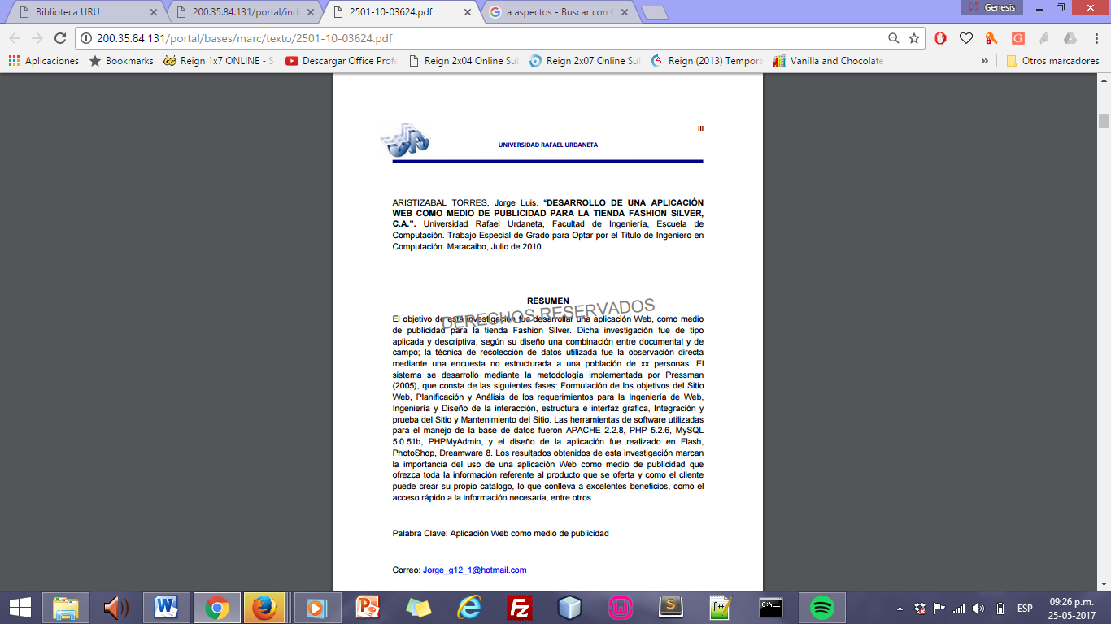

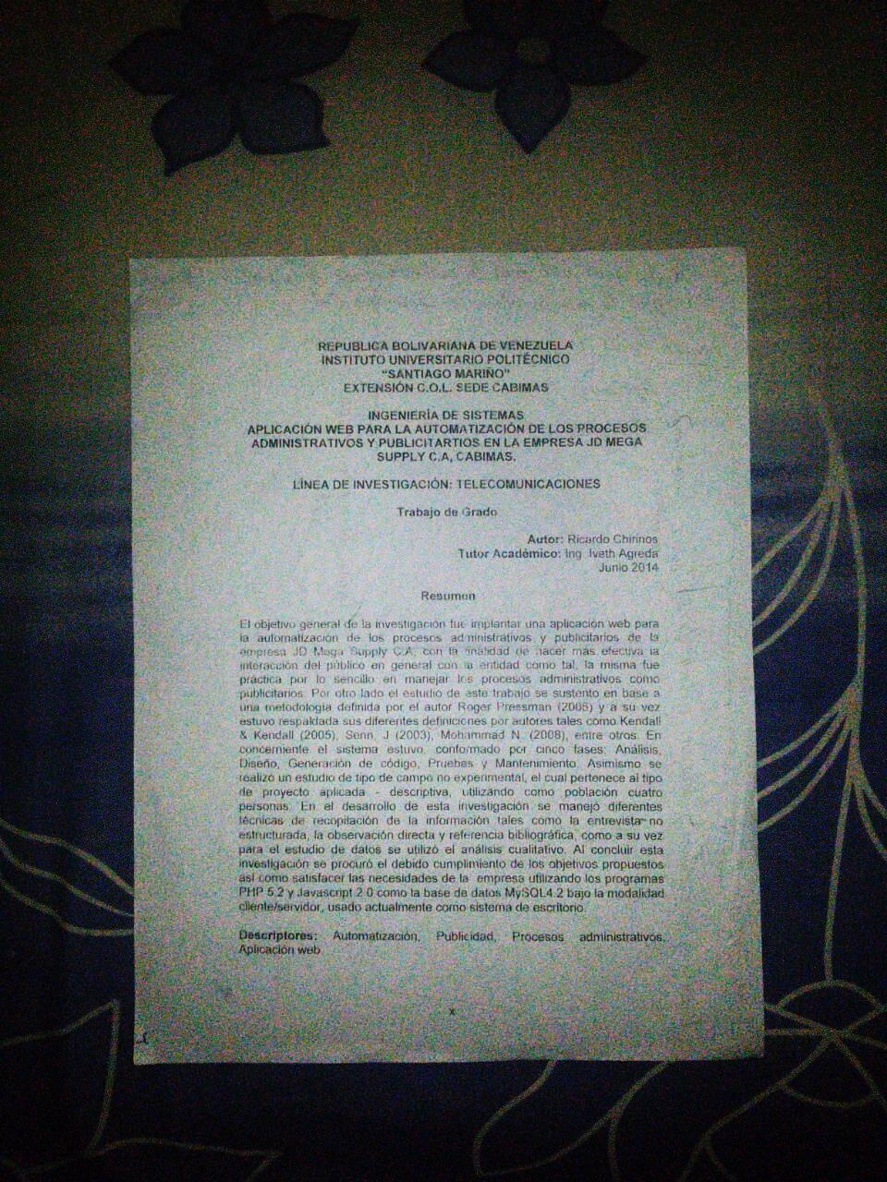

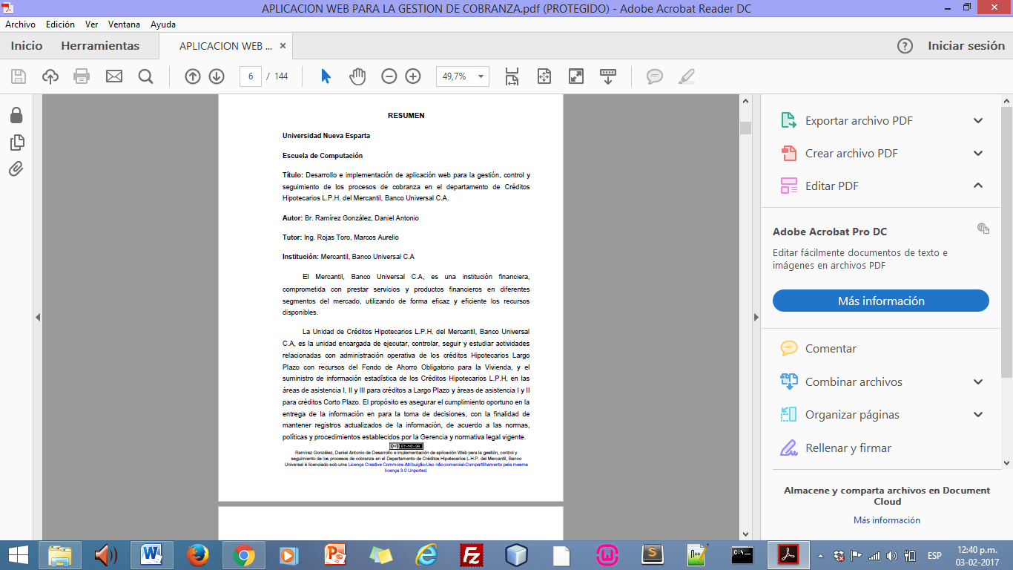

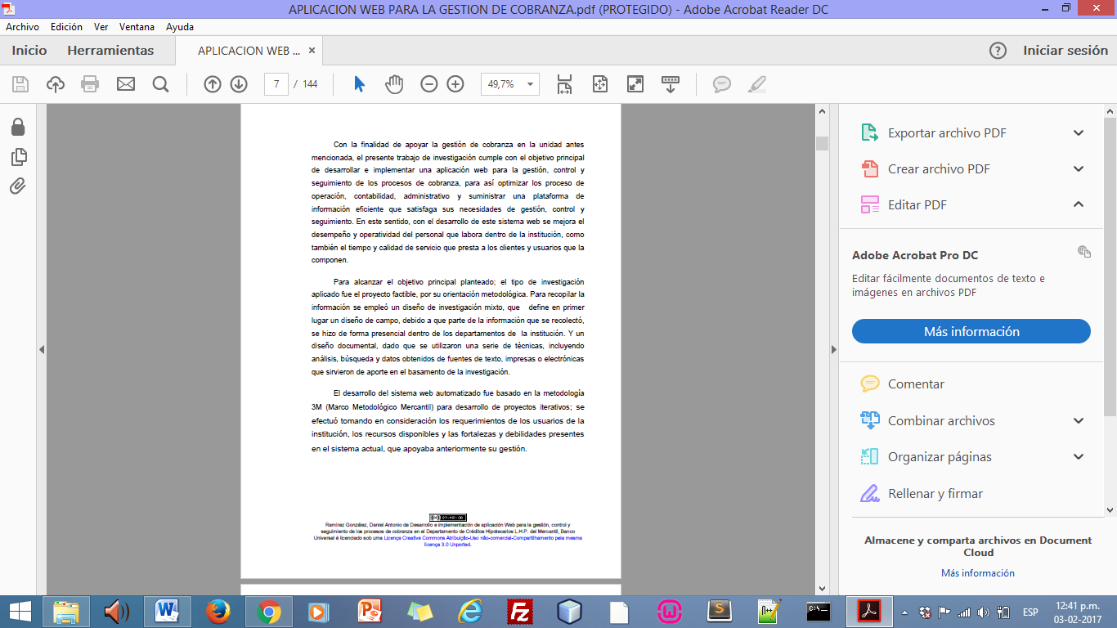

**ANEXO B:**

**Manual de usuario**

**ANEXO C:**

**Pruebas de validación**